T.C.
SUNGURLU TİCARET BORSASI
Sungurlu Commodity Exchange

2020 YILI FAALİYET RAPORU
İÇİNDEKİLER

SUNUŞ 3
MECLİS KURULU 5
YÖNETİM KURULU 6
PERSONELLER 7
BORSAMIZIN TARİHÇESİ 8
SUNGURLU TİCARET BORSASI TANIMI VE GÖREVLERİ 9
ORGANİZASYON ŞEMASI 10
YÖNETİM VE BORSA MEVZUATI 11
SUNGURLU TİCARET BORSASININ DAYANDIĞI HUKUKİ MEVZUATLAR 11
TİCARET BORSALARI 11
BORSA ORGANLARI 11
BORSA MECLİSİ VE GÖREVLERİ 11
BORSA YÖNETİM KURULU VE GÖREVLERİ 12
MİSYONUMUZ VE VİZYONUMUZ 12
MALİ YÖNETİM 12-13
HABERLEŞME VE BASIN YAYIN 13
HABERLEŞME VE BASIN YAYIN POLİTİKAMIZ 13
BİLGİ VE İLETİŞİM TEKNOLOJİLERİ KULLANIMI 13
YAZILIM 13
DONANIM 13
ÇALIŞMA SİSTEMİ 14
AŞAMA AŞAMA SPOT SATIŞ SİSTEMİ 14-15
YILLAR İTİBARİYLE STB GELİR-GİDER DURUMU 15-16
DERECELER 16
BİRİKEN NUMUNELER 17
SATILAN NUMUNELER 17
DEVREDEN NUMUNELER 17
İNSAN KAYNAKLARI YÖNETİMİ 17
GENEL FAALİYETLER 17
HASAT SEZONU AÇILIŞI 18-19
TEMSİL VE ZİYARETLER 19-23
TİCARET BORSASINI ZİYARET EDENLER 23-28
YARDIMLAR 28-29
2020 YILINDA YAPILAN EĞİTİM VE TOPLANTILAR 30-36
BASINDA SUNGURLU TİCARET BORSASI 37-63
MUAMELAT İŞLEMLERİ 64 ÜYERLER İLE İLGİLİ BİLGİLER 65
2020 YILINDA GELEN GİDEN EVRAK VE SAYILARI 65
2020 YILINDA CEVAPLANAN EVRAK SAYILARI 65
SATIŞ SALONU VE LABORATUVAR 66
BORSA SATIŞ SALONU ÜRÜN SATIŞ İSTATİSTİKLERİ 66
2020 YILI BORSA LABORATUVAR İSTATİSTİKLERİ 66
BORSA TESCİL BİRİMİ 67
2020 YILINDA EN ÇOK İŞLEM GÖREN 10 ÜRÜN 67
2020 YILINDA EN ÇOK İŞLEM GÖREN 10 ÜRÜN 67
YILLARA GÖRE İŞLEM HACİMLERİ TABLO VE GRAFİKLERİ 67-68
BORSAMIZDA İŞLEM GÖREN ÜRÜNLERE AİT TABLO VE GRAFİKLER 68
ANADOLU KIRMIZI BUĞDAY 68
ARPA 69
YEŞİL MERCİMEK 70
NOHUT 71
ŞEKER PANCARI 72
BUĞDAY UNU 72
2020 YILI TOPRAK MAHSÜLLERİ OFİSİ VE KOOPERATİFLER ALIM VE SATIMLARI 73
2017 VE 2020 YILLARINDA YAPILAN TESCİL ADETLERİ 73

TİCARET BORSASI BAŞKANI MUSTAFA KÜRBÜZ

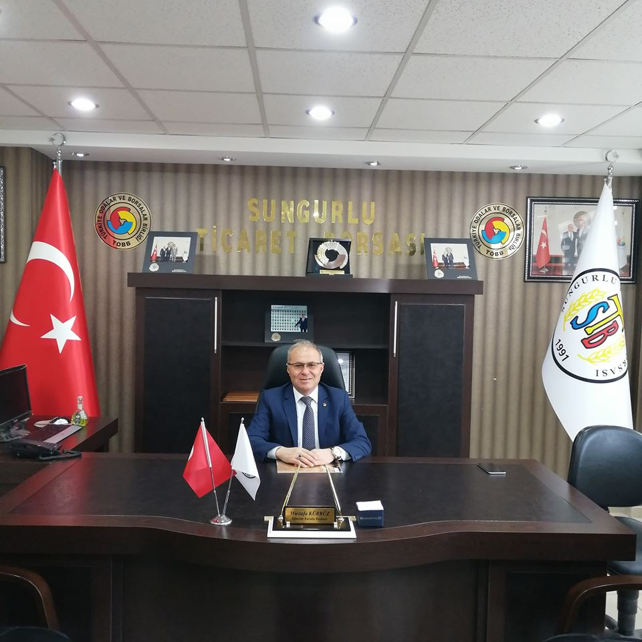

SUNUŞ

Sungurlu Ticaret Borsası 2020 yılı faaliyetlerini değerlediğimiz bu yayınımızda sizlere çalışmalarımızı sunmayı amaçladık.

Borsamız, siz üyelerimizin ve ilçemizin ekonomik, ticari, sosyo-kültürel ihtiyaç ve beklentileri doğrultusunda çalışmalar yaparak, yeni proje ve çözümler üreterek, tarım ticaretini kolaylaştırıcı faaliyetlerdebulunarak, gerek sektör içerisindeki paydaşlarımıza gerekse de ülke ekonomisine katkı sağlamak amacıyla, faaliyet ve çalışmalarını devam ettirmektedir.

Borsamız, üyelerimizden aldığı güçle, Meclisimizin uyumlu çalışması ve destekleriyle, vizyon ve misyonumuz doğrultusunda, hedefimize emin adımlarla yürüyerek, Sungurlu Ticaret Borsası'nı daha ileri seviyeye el birliği ile taşıyacağız. Üye memnuniyeti odaklı gerçekleştirdiğimiz hizmet sunumlarımızda iyileştirmeler yaparak, ticareti kolaylaştırıcı çalışmalarımızda da gerekli adımları atarak devam edeceğiz.

Borsamızın da ana faaliyet konusu olan, ilçemiz ekonomisinde büyük katkı sağlayan ve tarım sektörü içerisinde yer alan hububat ve bakliyatın verimli ve kaliteli üretimi için yapılan çalışmaların destekçisi olarak ticaretin etkin bir şekilde yapılması konusunda çalışmaları yapmaya devam edeceğiz.

Ticaret Borsası kuruluşundan itibaren görev sürecinde her zaman üyelerimize önderlik edip onlara yol göstermeyi amaç edindik. Bu doğrultuda hedeflerimizi yükselterek çalışmalarımıza devam ettik.

Yönetim olarak üyelerimize interaktif bir şekilde paylaşımlarda bulunduk. Gerek borsa ile alakalı gerek ilçe ile alakalı görüşmelerde bulunarak neler yapılabilir, hizmet konusunda daha nasıl faydalı olunabilirliği görüşerek istek ve talepleri yerine getirdik. COVİD-19 Korona virüse karşı Kurumumuzda tedbirler alınarak mücadeleye devam ediliyor. Bu tedbirleri tüm işyerlerinde aldığımız sürede bu virüs salgınını halk olarak asacağımıza tüm kalbimle inanıyorum.

Üyelerimizin değişen ve gelişen dünya ekonomik faaliyetlerine uyum sağlamaları, Sungurlu ilçemizin anıtım ve potansiyelini arttırılması yönündeki çalışmalarımız devam edecek olup bizlere bu süreçte destek olanlara sonsuz teşekkür eder, 2020 yılı faaliyet raporumuzu sunarız.

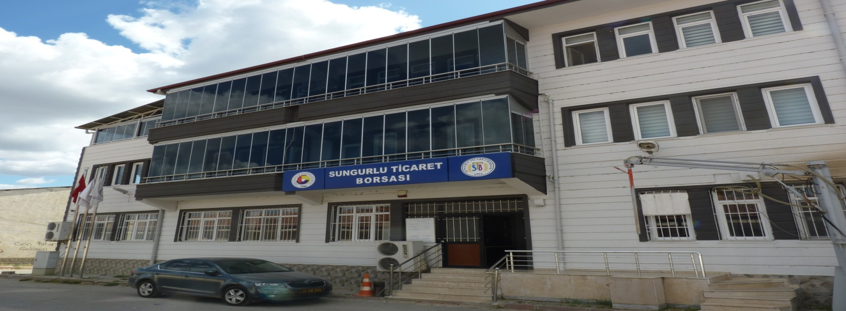

ADRES : Sunguroğlu Mahallesi 54.Sokak No:4
19300 Sungurlu/ ÇORUM
TELEFON : 0.364.311.56 20
FAX : 0.364.311.77 11
WEB : www.sungurlutb.org.tr
E-Posta : sungurlutb@tobb.org.tr

MECLİS KURULU ÜYELERİ

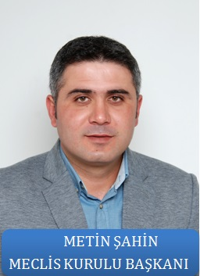
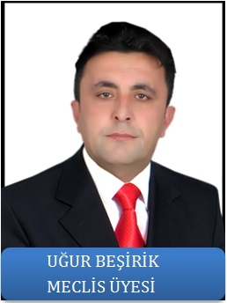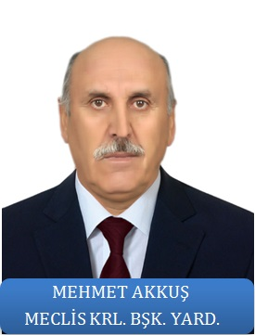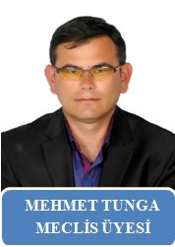
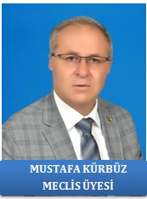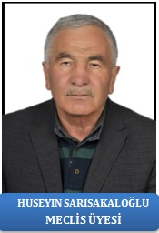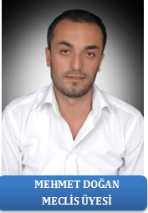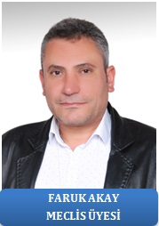

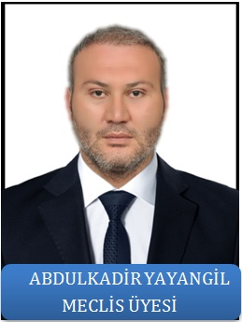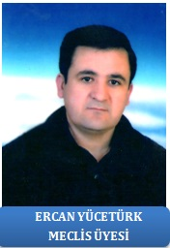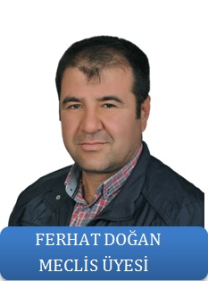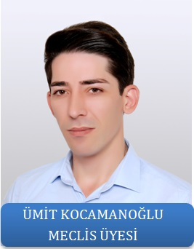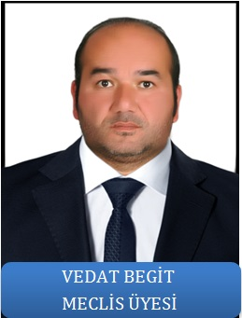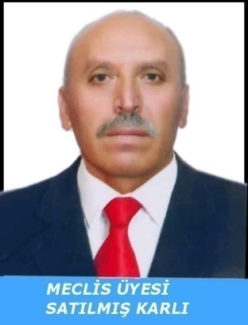

YÖNETİM KURULU ÜYELERİ

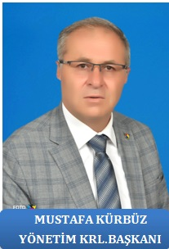

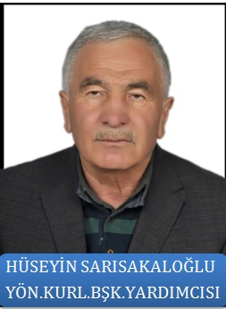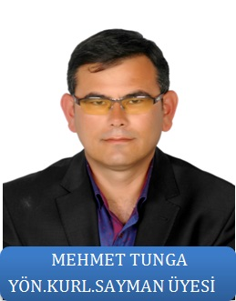

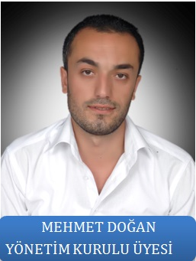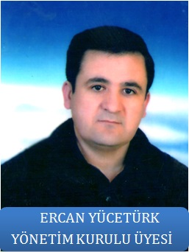

PERSONELLER

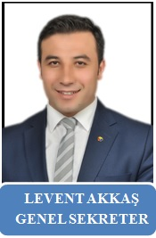

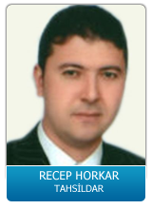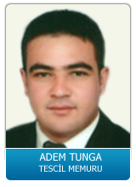

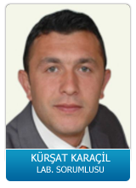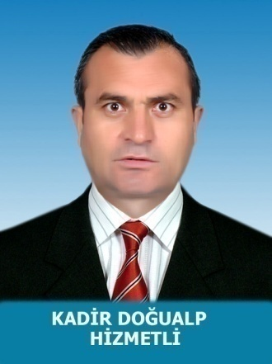

BORSAMIZIN TARİHÇESİ

Sungurlu Ticaret Borsası 5174 sayılı kanunda yazılı esaslar çerçevesinde borsaya dahil maddelerin alım-satımı ve borsada oluşan fiyatların tespiti, tescil ve ilan işleriyle meşgul olmak üzere kurulan kamu tüzel kişiliğe sahip bir kurumdur.

Ticaret Borsası İlçemizde üretimi, tüketimi ve pazarlaması yeterli kapasitede olan, bu sebeple borsaya kota edilmiş olan maddelerin alım-satımının, fiyatlarının serbest rekabet düzeni içinde tespit ve ilanı işleriyle meşgul olan, organize pazarlar olduğundan, Ticaret borsamızın varlığı bir anlamda maddeye bağlı olmaktadır. Bu özelliği ile Ticaret borsamız serbest piyasa ekonomisi sisteminin önemli bir unsuru olmaktadır.

Sungurlu Ticaret Borsası, T:C. Sanayi ve Tarım Bakanlığı'nın izni ile 21 Nisan 1991'de kurulmuştur. Organ seçimlerinin tamamlanmasına müteakip yine aynı tarihte faaliyete geçmiştir.

2000 yılında üç katlı yeni hizmet binası yaptırıldı, Üyeleri ve çiftçileri bir araya getirerek serbest piyasa koşullarını oluşturan Ticaret Borsası, böylece ürünün gerçek değerini bulmasını sağlamaktadır. Yenilikte adımları daim olan Sungurlu Ticaret Borsası, 2002 yılında satış salonunu kurmuş, bölgedeki en kapsamlı laboratuarını da 2005 yılında kurarak analiz cihazları ve ölçüm cihazları son teknolojiyi her zaman takip etmiştir. 2015 yılında elektronik satış sistemine geçerek, bölgede önemli bir imaja sahip olan Sungurlu Ticaret Borsası hizmet sunmada kendini göstermiştir.

Sungurlu Ticaret Borsasına şahıs şirketleri, Limited Şirketler, Anonim şirketlerin yanı sıra Kooperatiflerde tüzel kişiliğe sahip üyelerdir. Gerçek ve Tüzel Kişiler sermaye miktarına göre derecelendirilir.

Sungurlu Ticaret Borsası on dört kişiden oluşan Meclis üyeleri seçimleri dört yıllığına bu göreve getirilmektedir. Sungurlu Ticaret Borsası Meclisi içerisinde yine görev süresi dört yıl olan beş kişilik Yönetim Kurulu oluşturulmaktadır. Ayrıca Genel sekreterliğe bağlı olarak, Tescil, Laboratuar, Satış salonu, Bilgi işlem gibi birimler olup bu birimlerde altı deneyimli personel görev yapmaktadır.

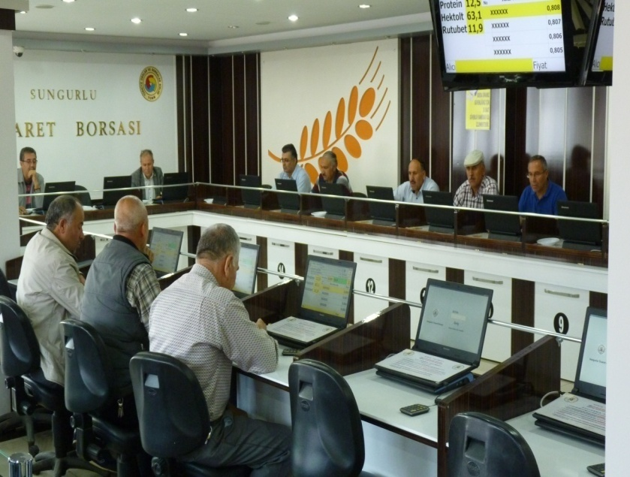

TANIMI :

Sungurlu Ticaret Borsası : 5174 Sayılı Kanunun 28. maddesinde belirtildiği üzere, ''Ticaret Borsaları, bu kanunda yazılı esaslar çerçevesinde Borsaya dahil maddelerin alım-satım ve borsada oluşan fiyatların tespit, tescil ve ilanı işleriyle meşgul olmak üzere kurulan kamu tüzel kişiliğine sahip kurumlarıdır.''

GÖREVLERİ :
- Borsaya dahil maddelerin, borsada alım-satımını tanzim ve tescil etmek.
- Borsaya dahil maddelerin borsada oluşan her günkü fiyatlarını usulü dairesince, tespit ve ilan etmek.
- Alıcı ve satıcının, teslim ve teslim alma ile ödeme bakımından yükümlülüklerini, muamelelerin tasfiye şartlarını, fiyatlar üzerinden etkili şartları ve ihtilaf doğduğunda ihtiyari tahkim usullerini gösteren ve Birliğin onayıyla yürürlüğe girecek genel düzenlemeleri yapmak.
- Yurt içi ve yurt dışı Borsa ve piyasaları takip ederek fiyat haberleşmesi yapmak, elektronik ticaret ve internet ağları konusunda üyelerine yol göstermek.
- 51 inci maddedeki belgeleri düzenlemek ve onaylamak.
- Borsaya dahil maddelerin tiplerini ve vasıflarını tespit etmek üzere laboratuar ve teknik bürolar kurmak veya kurulmuşsa iştirak etmek.
- Bölgeleri içindeki borsaya ilişkin örf, adet ve teamülleri tespit etmek, Bakanlığın onayına sunmak ve ilan etmek.
- Borsa faaliyetlerine ait konularda ilgili resmi makamlara teklif, dilek ve başvurularda bulunmak; üyelerin tamamı veya bir kesiminin menfaati olduğu takdirde bu üyeleri adına veya kendi adına dava açmak.
- Rekabeti bozucu etkileri olabilecek anlaşma, karar ve uyumlu eylem niteliğindeki uygulamaları izlemek ve tespiti halinde ilgili makamlara bildirmek.
- Mevzuatla bakanlıklara ve diğer kamu kurum ve kuruluşlarına verile işerin, bu kanunda belirtilen kuruluş amaçları ve görev alanları çerçevesinde borsalara tevdii halinde bu işleri yürütmek.
- Üyelerin ihtiyacı olan belgeleri vermek ve bunlarla ilişkin gerekli hizmetleri yapmak.
- Yurt içi fuarlar konusunda yapılacak müracaatları değerlendirip Birliğe teklifte bulunmak.
- Sair mevzuatların verdiği görevlerle, ilgili kanunlar çerçevesinde Birlik ve Bakanlıkça görevleri yapmak.

- ORGANİZASYON ŞEMASI

YÖNETİM VE BORSA MEVZUATI

Sungurlu Ticaret Borsası'nın Dayandığı Hukuki Mevzuat

Odalar, Borsalar ve Birlik hakkındaki 5590 sayılı kanun 8 Mart 1950 tarihinde hazırlanmış, 15 Mart 1950 tarihinde 7457 sayılı resmi gazetede yayınlanarak, yürürlüğe girmiştir. 5590 sayılı kanun, yerini, 1 Haziran 2004 tarihinde yürürlüğe giren 5174 sayılı Kanun'a bırakmıştır. TOBB, özel sektörün Türkiye'de mesleki üst kuruluşu ve yasal temsilcisidir. TOBB'un halen, yerel düzeyde, ticaret, sanayi, ticaret ve sanayi, deniz ticaret odaları ve borsalar şeklinde oluşmuş 365 üyesi bulunmaktadır. Tüm ülke çapında yayılmış olan oda ve borsalara çeşitli büyüklüklerde ve bütün sektörlerden 1 milyon 200 binin üzerinde firma kayıtlı bulunmaktadır.

Ticaret Borsaları
Ticaret Borsaları, 5174 sayılı kanunda yazılı esaslar çerçevesinde borsaya dahil maddelerin alımı satımı ve borsada oluşan fiyatların tespiti, tescil ve ilanı işleriyle meşgul olmak üzere tüzel kişiliğine sahip kurumlardır.

Borsa Organları
a)Meslek Komiteleri
b)Meclis
c)Yönetim Kurulu
d)Disiplin Kurulu

a)Meslek Komiteleri: Borsa Meslek Komiteleri, meslek guruplarınca dört yıl için seçilecek 5 veya 7 kişiden; üye sayısı on bini aşan borsalarda 5,7,9 veya 11 kişiden oluşur. Asıl üyeler kadar da yedek üye seçilir. Komite, kendi üyeleri arasında bir başkan bir başkan yardımcısı seçer.

b)Borsa Meclisi: Borsa meclisi, meslek guruplarınca, dört yıl için seçilecek üyelerden oluşur. Meslek komiteleri beş kişiden oluşan guruplarda ikişer, yedi kişiden oluşan gruplarda üçer, dokuz kişiden oluşan guruplarda dörder, onbir kişiden oluşan guruplarda beşer meclis üyesi seçilir. Ayrıca aynı sayıda yedek üye seçilir. En az yedi meslek gurubu kurulamayan borsalarda meclisler borsaya kayıtlı olanların kendi aralarından seçecekleri ondört üye ile kurulur. Ayrıca aynı sayıda yedek üye seçilir. Bu takdirde meslek komitelerinin görevleri meclislerce seçilecek ihtisas komisyonları tarafından yerine getirilir. Meclis Kendi üyeleri arasından dört yıl için bir başkan, bir veya iki başkan yardımcısı seçer.

c)Borsa Yönetim Kurulu: Borsa yönetim kurulu, dört yıl için seçilen, meclis üye sayısı yirmiden az olan borsalarda beş; yirmi ile yirmi dokuz arasında olanlarda yedi; otuz ile otuzdokuz arasında olanlarda dokuz; kırk ve daha fazla olanlarda onbir kişiden oluşur. Meclis kendi üyeleri arasından yönetim kurulunun başkanını, asıl ve yedek üyelerini tek liste halinde seçer. Yönetim kurulu, kendi üyeleri arasından dört yıl için bir veya iki başkan yardımcısı ve bir sayman üye seçer.

d)Borsa Disiplin Kurulu: Borsa disiplin kurulu, meclisçe dört yıl için, borsayakayıtlı olanlar arasından seçilen altı asıl ve altı yedek üyeden oluşur. Disiplin kurulu, seçimden sonraki ilk toplantısında, en yaşlı üye kurula başkanlık eder. Disiplin kurulu üyelerinde aranılacak şartlar, birliğin uygun görüşü alınmak suretiyle bakanlıkça çıkartılacak yönetmelikle belirlenir.

Borsa Meclisinin Görevleri
- Borsa Yönetim Kurulu ve Disiplin Kurulu üyelerini seçmek.
- Kendi üyeleri arasında Birlik genel kurul delegelerini seçmek.
- Yönetim kurulu tarafından yapılacak teklifleri inceleyip karara bağlamak.
- Çalışma alanları içindeki örf, adet ve teamülleri tespit ve ilan etmek.
- Aylık mizanı ve aktarma taleplerini incelemek ve onaylamak.
- Borsada gerçekleştirilen işlemlerden veya üyelerin yapmış oldukları sözleşmede yer alması halinde bu sözleşmelerle ilgili olarak çıkan ihtilafları çözmekle görevli tahkim müesseseleri oluşturmak.
- Borsa dışında yapılan işlemlerden doğabilecek ihtilafların çözümü için, mahkemeler tarafından istenecek bilirkişi listesini onaylamak.
- Borsa üyeleri hakkında disiplin kurulu tarafından teklif edilecek cezalara karar vermek.
- Yıllık bütçe ve kesin hesapları onaylamak ve yönetim kuruluna ibra etmek, sorumluluğu görülenler hakkında takibat işlemlerini başlatmak.
- Taşınmaz alımına, satımına, inşa, ifraz, tevhit ve rehine ve ödünç para alınmasına, kamulaştırma yapılmasına ve bu Kanun hükümleri çerçevesinde şirketlere ortak almaya karar vermek.
- Borsa iç yönergesini kabul etmek ve Birliğin onayına sunmak.
- Borsaya dahil maddelerden hangilerinin, daha sonra tescil ettirmek şartıyla, borsa yerinin dışında alınıp satılabileceğini belirlemek ve bu şekilde alınıp satılacak maddelerin otuz günü geçmemek kaydıyla tescil edilmesine ilişkin süreyi belirlemek.
- Yönetim kurulunca borsaya kayıt zorunluluğuna veya üyelerin derecelerine ilişkin olarak verilecek kararlara karşı yapılan itirazları incelemek kesin karara bağlamak.
- Mesleklere ve sorunlara göre ihtisas komisyonları kurmak.
- Yurt içi be dışı sınai, ticari ve ekonomik kuruluşlara üye olmak ve kongrelerine delege göndermek.
- Tahsili imkansızlaşan alacakların takibinden vazgeçme veya ölen, ticareti terk eden ve borsaya olan aidat borçlarını yangın, sel, depren ve benzeri tabii afetler gibi iradesi dışında meydana gelen mücbir sebeplerden dolayı ödeme güçlüğü içinde olan üyelerin aidat anapara ve gecikme zammı borçlarının affı ve/veya yeniden yapılandırılmaları ile borsa veya üyeler adına açılacak davalar konusunda yönetim kurulundan gelen teklifleri inceleyip karara bağlamak ve gerekli görüldüğünde bu yetkisini yönetim kuruluna devretmek.
- Borsaya veya Türk ekonomi hayatına önemli hizmetler vermiş kimselere meclisin üye tam sayısının üçte ikisi kararıyla şeref üyeliği vermek.
- İlgili mevzuatla verilen diğer görevleri yerine getirmek.

Borsa Yönetim Kurulunun Görevleri

- Mevzuat ve meclis kararları çerçevesinde borsa işlemlerini yürütmek.
- Bütçeyi, kesin hesabı ve aktarma tekliflerini ve bunlara ilişkin raporları borsa meclisine sunmak.
- Aylık hesap raporunu borsa meclisinin incelenmesi ve onayına sunmak.
- Borsa personelinin işe alımlarına ve görevlerine son verilmesine, yükselme ve nakillerine usulüne uygun olarak karar vermek.
- Borsa personelinin disiplin işlerini bu Kanunda ve ilgili mevzuatta düzenlenen esas ve usuller çerçevesinde karar bağlamak.
- Disiplin kurulunun soruşturma yapmasın izin vermek.
- Bu Kanun uyarınca verilen disiplin ve para cezalarının uygulanmasını sağlamak.
- Borsada gerçekleştirilen doğacak ihtilafları çözmekle görevli hakem kurulunu belirlemek.
- Borsa dışında yapılan işlemlerden doğabilecek ihtilafların çözümü için, mahkemeler tarafından istenecek hakem ve bilirkişi listelerini hazırlamak ve onaylamak üzere meclise sunmak.
- Bu Kanunda ve ilgili mevzuatta öngörülen belgeleri tasdik etmek.
- Borsanın bir yıl içindeki faaliyeti ve bölgesinin iktisadi durumu hakkında yıllık rapor hazırlayıp meclise sunmak.
- Hazırladığı iç yönergeyi meclise sunmak.
- Borsaya ait her türlü incelemeyi yapmak, endeks ve istatistikleri tutmak ve başlıca maddelerin borsada oluşan fiyatlarını tespit etmek ve bunların uygun vasıtalarla ilan etmek.
- Yüksek düzeyde vergi ve tescil ücreti ödeyen, ihracat yapan, teknoloji geliştiren üyelerini ödüllendirmek.
- Bütçede karşılığı bulunmak kaydıyla sosyal faaliyetleri desteklemek ve özendirmek, bağış ve yardımlarla bulunmak, burs vermek, meclis onayı ile okul ve derslik yapmak.
- Bu Kanunla ve sair mevzuatla borsalara verilen ve özel oalrak başka bir organa bırakılmayan diğer görevleri yerine getirmek.

MİSYONUMUZ
Borsacılık anlayışında,kentimizin ve bölgemizin ticari etkinliğini artırmak,tescil ve ilan edilmesi yolu ile etkin ve güvenilebilir rekabet ortamı sağlamak,üyelerimizin tarım ve gıda sektöründe gelişen dünyada yer almasını sağlayacak ticaret yapısını oluşturmak ve tüm paydaşlarımıza kaliteli hizmet sunmak.

VİZYONUMUZ
Borsacılıkta sunulan hizmeti zirveye taşıyarak,yereldekentin,genelde ülkenin ticari,sosyal-ekonomik ve kültürel hayatına sosyal sorumluluk bilinci ile katkıda bulunarak,üyelerimizle,kent,halkıyla ve bölge insanımızla birlik ve dayanışmayı sağlayıp daha iyi ekonomik ve sosyal koşullarda iş yapmalarına öncü ve lider kurum olmak.

POLİTİKALARIMIZ DEĞERLERİMİZ
- Kalite Politikası - Kalite
- Çevre Politikası - Adil ve Eşit Hizmet Sunmak
- İnsan Kaynakları Politikası - Şeffaflık
- Haberleşme Politikası - Güvenilirlik
- Mali Politikası - Ekip Çalışması
- Bilgi İşlem Politikası - Yenilikçilik
- Üye İlişkileri Politikası
- Görüş Oluşturma Politikası

MALİ YÖNETİM
Borsamız gelirleri 5174 sayılı kanunun 49. maddesinde belirlenmiştir. Bu çerçevede borsa gelirleri şunlardır;
- Kayıt Ücreti
- Yıllık Aidat
- Muamele Tescil Ücreti
- Yapılan Hizmetler Karşılığı Alınan Ücretler
- Belge Bedelleri
- Yayın Gelirleri
- Bağış ve Yardımlar
- Para Cezaları
- Misil Zamları
- Menkul,Gayri Menkul Sermaye İradı, Şirket Karları ve Döviz Gelirleri
- Sair Gelirler
Yapılan harcamalar; yukarıdaki gibi kaynaklarını faaliyet konularında, Kanun, Yönetmelik ve mevzuata uygun olarak, şeffaf ve ekonomik kullanması, SUNGURLU TİCARET BORSASI'nın temel mali politikasıdır.

HABERLEŞME ve BASIN YAYIN
Borsamız politika, faaliyet ve hizmetlerini tanıtmak için görsel ve yazınsal basın aracılığıyla duyurmaktadır. Yerel basın ile etkili bir iletişim içerisinde olup, basın bültenleri oluşturarak, borsamız faaliyetlerini kamuoyu ile paylaşmaktadır.
www.sungurlutb.org.tr isimli web adresimiz ile Türkçe ve İngilizce hizmet vererek paydaşlarımıza ve yurtdışındaki takipçilerine güncel bilgiler sunmaktadır.
Borsamız tarafından kullanılan haberleşme araçları; web sitesi, basın yolu ile duyurular, ilan panosu, dilek ve şikayet kutusu, telefon, fax ve e-posta.

Borsamız 2020 yılında sosyal medya ve basında 74 kez haber olmuştur.

HABERLEŞME ve BASIN YAYIN POLİTİKAMIZ;
Tarım ürünlerinin alım satım ve pazarlanması ile ilgili gelişmelerin paydaşların hızlı, doğru ve objektif bir şekilde ulaşmasını sağlamak amacıyla, bilgi ve iletişim teknoloji araçlarını kullanarak güncel verilerin paylaşımını sağlamaktır.
SUNGURLU TİCARET BORSASI, Yazılı ve Görsel basın organları arasında hiçbir ayrım gözetmeksizin, tüm yayın organlarına önyargısız ve aynı uzaklıktadır. SUNGURLU TİCARET BORSASI, yaptığı çalışmaları kamuoyuna duyururken, yazılı ve görsel basın organlarından yararlanırken, doğru ve objektiflik kriterlerine uyar, tarafları rencide edici yayınlara izin vermez. SUNGURLU TİCARET BORSASI, yaptığı yayınlarla, başta üyeleri olmak üzere, konu ile ilgili tarafları bilgilendirmeyi amaçlar.

BİLGİ VE İLETİŞİM TEKNOLOJİLERİ KULLANIMI
Borsamız Bilgi ve İletişim Teknolojilerini etkin ve verimli biçimde kullanmaktadır. Borsamız üyelerimizle etkin iletişim kurarak, hizmet sunumunu ve sürekli gelişimini sağlamak için gerekliteknolojik donanım ve altyapıya sahip olup, söz konusu donanımları sürekli güncel tutmaktadır.
Sungurlu Ticaret Borsası'nın bilgi teknolojileri donanım parkı aşağıdaki gibidir.

YAZILIM
TBBS (Ticaret Borsası Bilgi Sistemi)
Laboratuar Modülü, Alım-Satım Modülü,
Tibos Tescil Modülü, Tescil ve İstatistik Modülü,
Muhasebe Modülü,Üye-Aidat Modülü
Bordro Modülü, Sistem Yönetim modülü

DONANIM
DONANIM ARAÇLARI SAYI
Satış Salonu Bilgisayarı (Laptop) | 36
Kişisel Bilgisayar | 8
Server | 1
Yazıcı+Faks | 9
Televizyon | 7
Dijital Fotoğraf Makinesi | 2
Masa Üstü Fiş Yazıcı | 2
Kesintisiz Güç Kaynağı | 7
Jeneratöt | 1
Kombi | 2
Isıtıcı Şohben | 1
Led Ekran | 1

ÇALIŞMA SİSTEMİ
AŞAMA AŞAMA SPOT SATIŞ SİSTEMİ

- Üreticilere ait araçlar numune alınması amacıyla sıraya alınmaktadır.
- İlk etapta,otomatik sonda ile standartlara uygun biçimde numunesi alınır. Taşıyıcı borular ile TSE Standartları çerçevesinde, kalite ve sınıflandırılması yapılmak üzere laboratuvara aktarılır. Üretici ve ürüne ilişkin bilgiler bilgisayara işlenir.
- Taşıyıcı borular ile toplama kaplarında ürün numuneleri, karşılayıcı tarafından, analiz işlemi yapılmak üzere plastik kaplara aktarılarak sıraya konur.
- Ürünün, hektolitre ağırlığı, rutubeti, protein değeri, sedim değeri ve gluten değerleri otomatik cihazlarla tespit edilmektedir.
- Laboratuarda görevli personelce ürün kalitesini etkileyen faktörlerin tespiti yapılır. ( haşere, zıt sınıf buğday taneleri, diğer tahıllar.)
- Ürün, numunesi ve laboratuar analiz raporu ile birlikte satış salonuna aktarılır.
- Satış salonunda, 34 üyenin oturacağı ''U'' şeklindeki masalar çevresinde oturan alıcı konumundaki, üyelere o an için satılacak ürüne ait numune tabak içerisinde gösterilirken aynı anda ekranda o ürüne ait laboratuvar analiz sonuçları izlenebilmektedir.
- Satış görevlisi, ekranda görülen ürünün satış işlemini başlatarak açık arttırma satışını düzenler. neticesinde oluşan en yüksek fiyatı ve alıcı firmanın ismini sisteme kayıt ederek satış otomatik olarak sonlanır.
- Satış işlemi tamamlanan ürünün kime ait olduğu satış personeli tarafından bildirilir ve üreticiye alıcısı ve fiyatı belli olan ürünün numunesi teslim edilir. Daha sonra alıcıya ait depo numarası, laboratuvar raporu, satış fiyatını içeren ilk tescil pusulası ile birlikte poşetlenerek üreticiye teslim edilir.
- Üreticinin talebi işlemi iptal etmek isterse, işlem sistemden iptal edilir ve üreticinin hiçbir sorumluluğu yoktur.
- Üretici numune poşeti ile birlikte ürünün alıcı deposuna götürerek teslim eder. Daha sonra borsa görevlileri, ilgili alıcı deposunda, satış işleminin teslim, tesellüm ve tediye bakımından yükümlülüklerini yerine getirilip getirilmediğini kontrol ederek, satılan ürüne ait müstahsil makbuzuna tescil tarih numarası verilerek müşterek alım satım beyannamesi tamamlanır.
- Borsa Üyeleri, o gün içinde satın aldıkları ürünleri depo önünde istiflerler. Üyelerimiz istifledikleri ürünlerin kimyasal özelliklerini öğrenmek isterlerse, ürün numunelerini borsamız laboratuarına getirirler ve analizi yapılır. Üyeler ilgili ürün raporunu kullanarak, genelde aynı gün içerisinde, Türkiye genelindeki un sanayicilerine, yem sanayicilerine ve sektör içerisinde yer alan diğer kurum ve kuruluşlara satışını gerçekleştirerek sevk ederler.
Ayrıca, Borsa binası içerisinde bulunan televizyon ekranında, satış salonundaki günlük oluşan fiyatlar online aktarılmakta, ilçemiz üreticileri tarafından takip edilmektedir.

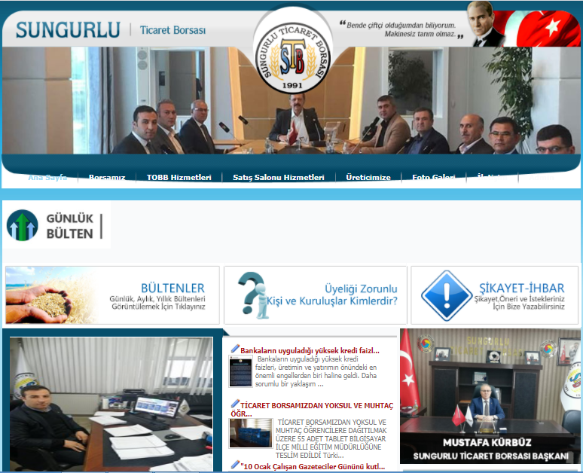

Borsamız tarafından hazırlanan www.sungurlutb.org.tr web sayfamız İnternet ortamında Borsa Üyelerimize, ilgili kurum ve kuruluşlara hizmet vermektedir.Borsamız web sitesi içeriğinde günlük, haftalık, aylık ve yıllık bültenler, borsa ile ilgili kanunlar, bilgi edinme bölümü, haberler, duyurular, Borsamız ile ilgili bilgiler yer almaktadır.Borsamız satış salonunda oluşan güncel tüm fiyat hareketleri web sayfamızda izlenmektedir.
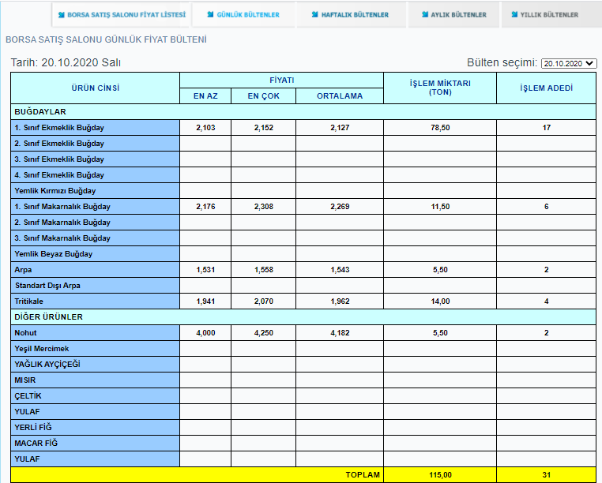

Sungurlu Ticaret Borsası'nın bütçesi, yılbaşından sonuna kadar bir yıla ait gelir ve gider tahminlerini gösteren, gelirlerin toplanmasına ve harcamalara izin veren bir meclis kararıdır.Borsamızın bütçesi, Borsamızın plan ve programlarının gerekleri ile fayda ve maliyet unsurları göz önünde tutularak verimlilik, tutumluluk, ilkelerine ve hesap dönemine göre hazırlanır. 5174 sayılı Kanuna göre bütçeden harcama yapma yetkisi yönetim kuruluna ait olup, bütçe muhasebe yönetmeliğinin 61. maddesinde belirlenmiştir.

Borsamızın aylık gelir-gider, mizan ve ayrıntılı bilançoları her ay düzenli olarak, Yönetim kurulu tarafından incelenir. Meclis adına harcamaların ve gelirlerin bütçe dengesine, ilgili fasıllara ve 5174 sayılı kanuna uygun olarak yapılıp yapılmadığı incelenir. Her ay Yönetim kurulunun onayından geçerek Meclise arz edilerek meclisin onayına sunulur.

YILLAR İTİBARİYLE STB GELİR VE GİDER BÜTÇESİ

Yıl | Gelir-Gider |  | Bütçe | Bilanço
2016 | Gelir | 601.455,63 | 738.238,00 | 986.168,23
 | Gider | 516.785,92
2017 | Gelir | 651.090,67 | 750.232,00 | 951.334,06
 | Gider | 695.029,79
2018 | Gelir | 634.495,73 | 786.134,00 | 1.011.158,48
 | Gider | 540.515,66
2019 | Gelir | 990.976,13 | 944.000,00 | 1.381.162,13
 | Gider | 595.945,31
2020 | Gelir | 931.527,32 | 800.000,00 | 1.572.275,65
 | Gider | 439.485,59

2020YILI BÜTÇE GELİR-GİDER DURUMU
2020 Yılı Bütçe Giderleri |  |  | 2020 Yılı Bütçe Gelirleri
Fasıl ve Madde Adı | Tutar |  | Fasıl ve Madde Adı | Tutar
Personel Giderleri | 222.769,42 |  | Kayıt Ücreti Gelirleri | 3.550,00
Huzur Hakkı Giderleri | 0,00 |  | Yıllık Aidat Gelirleri | 25.859,49
Genel Yönetim Giderleri | 5.225,75 |  | Muamele Tescil Ücreti | 640.282,53
Seyahat ve Yol Giderleri | 600,00 |  | Yapılan Hizm. Kar. Alınan Ücretler | 210.099.62
Eğitim ve Fuar Giderleri | 0,00 |  | Belge Bedelleri | 0,00
Basın ve Yayın Giderleri | 666,10 |  | Yayın Gelirleri | 0,00
Bağış ve Yardımlar | 13.054,55 |  | Bağış ve Yardımlar | 0,00
Birlik Aidatı, Kanuni Pay ve Fonlar | 95.196,36 |  | Para Cezaları | 0,00
Dışardan Sağlanan Fayda ve Hizmetler | 64.600,78 |  | Misil Zamları | 0,00
Vergi Resim ve Harçlar | 2.885,03 |  | Faiz Gelirleri | 3.625,93
Kira Giderleri | 0,00 |  | Kira Gelirleri | 0,00
Kambiyo Giderleri | 0,00 |  | Kambiyo Gelirleri | 0,00
Menkul Kıymet Satış Giderleri | 0,00 |  | Menkul Kıymet Satış Gelirleri | 0,00
Finansman Giderleri | 1.044,0 |  | Finansman Gelirleri | 0,00
Sabit Kıymetler Giderleri | 26.058,82 |  | Şube ve Tescil Bürosu Gelirleri | 0,00
Şube ve Temsilcilik Giderleri | 0,00 |  | Sair Gelirler | 48.109.75
Sair Giderler | 12.434,48
TOPLAM | 439.485,593 |  |  | 931.527,32

2020 Yılında Sungurlu Ticaret Borsası'nın bütçe gelirleri 931.527,32 TL olurken bütçe giderleri 439.485,59 TL olarak gerçekleşmiştir.

01.01.2020 ila 31.12.2020 tarihleri arası Üye Kayıt Ücreti ve Yıllık Aidatları gösteren tablo

 | DERECELERİ | KAYIT ÜCRETİ | YILLIK AİDAT
 | 1.DERECE | 500.00-TL | 500.00-TL
 | 2. DERECE | 450.00-TL | 450.00-TL
 | 3.DERECE | 400.00-TL | 400.00-TL
 | 4.DERECE | 350.00-TL | 350.00-TL
 | 5.DERECE | 300.00-TL | 300.00-TL
SUNGURLU TİCARET BORSASI DEPOSUNDA BİRİKEN NUMUNELER

2020 yılından 55.822,95 Kg hububat (Buğday,Arpa,Fiğ,Çavdar), Bakliyat (Nohut) 3.148,52 Kg, Bakliyat (Mercimek) 475,06 Kg devir olmuştur. 01.01.2020-31/12/202020tarihine kadar aşağıda biriken numune ürünler gösterilmiştir.

MALIN CİNSİ FİRE | MİKTARI
HUBUBAT (BUĞDAY,ARPA,FİĞ,ÇAVDAR) | 55.822,95
BAKLİYAT (NOHUT) 41,02 | 3.148,52
BAKLİYAT (Y.MERCİMEK) | 475,06

2020 yılı içerisinde Yönetim Kurulu Kararı ile biriken numuneler satış salonunda satışa sunulmuştur. Ticaret Borsasına satılan ürünler gelir olarak kaydedilmiştir.

SATILAN NUMUNELER
ADI SOYADI ÜNVANI | CİNSİ | KG | FİYATI/SATILDIĞI TARİH | TUTARI | MAKBUZ TARİHİ/NO
MEHMET TUNGA | HUBUBAT (Buğday,Arpa,Çavdar,Fiğ) | 26.340 | 1,516/15/01/2020 | 39.931,44 | 31/01/2020BANKA DEKONTU
ÇET-BAK TAR. ÜRÜN.SAN.TİC.LTD.ŞTİ. | BAKLİYAT (Nohut) | 1,780 | 2,90 / 15/01/2020 | 5.162,00 | 07/02/2020 BANKA DEKONTU
ÇET-BAK TAR. ÜRÜN.SAN.TİC.LTD.ŞTİ. | BAKLİYAT (Y.Mercimek) | 360 | 2,50 / 15/01/2020 | 900,00 | 07/02/2020 BANKA DEKONTU

Ticaret Borsası deposunda bulunan ve 2021 yılına devreden ürün miktarlarını gösterir tablo
MALIN CİNSİ | MİKTARI
HUBUBAT (BUĞDAY,ARPA,FİĞ,ÇAVDAR) | 29.620,24
BAKLİYAT (NOHUT) | 1.327,50
BAKLİYAT (Y.MERCİMEK) | 115,70

İNSAN KAYNAKLARI YÖNETİMİ
Sungurlu Ticaret Borsası Çalışan Sayısı ve Eğitim Durumu
Sungurlu Ticaret Borsası 2020 yılı ilk yarısına kadar 5 erkek personel, ikinci yarısında ise 6 erkek personel istihdam ederek hizmet vermektedir. Borsa personelinin yetki ve sorumlulukları, sahip olması gereken nitelikler görev tanımları ile belirtilmiştir.

Çalışan Sayısı ve Eğitim Durumu
Cinsiyeti | Çalışan Sayısı | Eğitim Durumu
 |  | Ortaokul | Lise | Ön Lisans | Lisans
Erkek | 5 | 3 | 1 | - | 1
Toplam | 5 | 3 | 1 | - | 1

GENEL FAALİYETLER
- 2020 Yılında Borsa Meclisi tarafından 12 adet olağantoplantısı yapılmıştır. 63 gündem maddesi ayrıntılı olarak görüşülmüştür.
- 2020Yılında Borsa Yönetim Kurulu tarafından 49 adet olağan toplantı yapılmıştır. 181 adet gündem maddesi ayrıntılı olarak görüşülmüştür.
- 2020Yılında Borsa Hesapları İnceleme Komisyonu tarafından 2 adet toplantı yapılmıştır. 2 adet gündem maddesi ayrıntılı olarak görüşülmüştür.
- 2020 Yılında TURİB PİYASALAR MODÜLÜNE 01.01.2020 ve 31.12.2020 tarihleri arasında 21 kişi kayıt yapılmıştır.
- 2020 Yılında 01.01.2020 ve 31.12.2020 tarihlerinde 4,944 adet Müstahsil Çiftci onayı Borsamız Tescil servisinde yapılmıştır.
- 2020 Yılında 15.06.2020 ve 15.08.2020 tarihleri arasında 1 kişi Murat GERÇEKCİOĞLU sezonluk 2 ay süreli olarak Sungurlu Ticaret Borsası'nda çalışmıştır.
HASAT SEZONUN İLK BUĞDAYLARI BORSA SATIŞ SALONUNDA SATILDI.

2019-2020 Hasat sezonunun biçilen ilk buğdayları borsa satış salonunda satışa sunuldu, ilçemize bağlı akpınar köyünden Hacı Bozanoğlu ya ait 5 ton buğday 1, 668TL den Yelmenler un nakl. San. Tic. Ltd. Şti tarafından, Tirkeş köyünden Duran Baysa ya ait 3 ton buğday 1,666 TL den Ocaklı Un Otomotiv san. Tic. A. Ş. tarafından satın alındı.
Bu vesileyle 2019-2020 hasat sezonun hayırlı uğurlu olmasını, hasat sezonumuzun bereketli olmasını, kazancımızın bol olmasını, kazancımızı Rabbimizin razı olduğu yerlerde ve işlerde harcamamızı nasip etmesini dilerim.

Yönetim Kurulu BaşkanıMustafa KÜRBÜZ

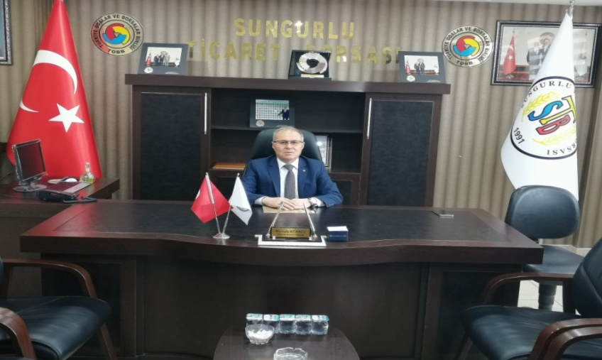

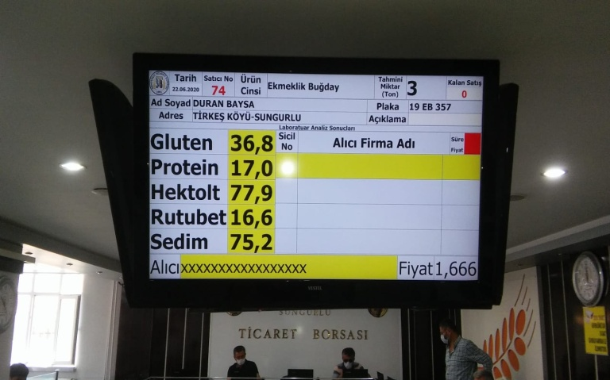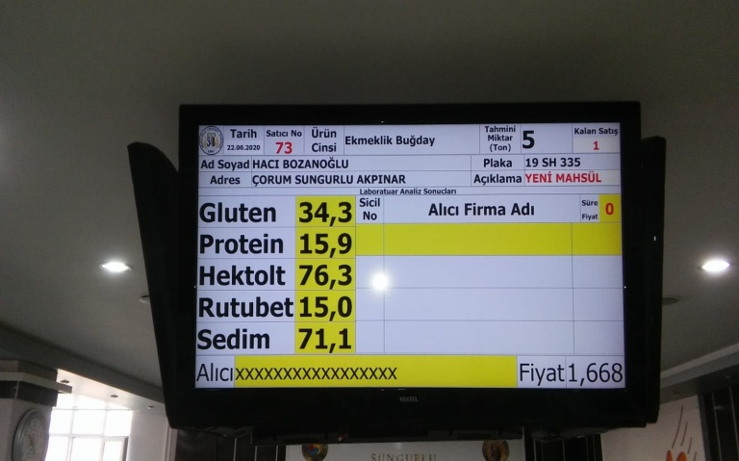

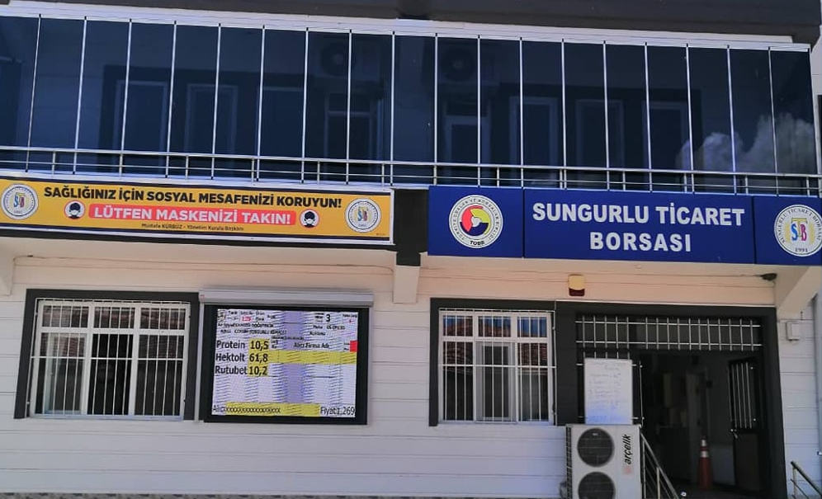

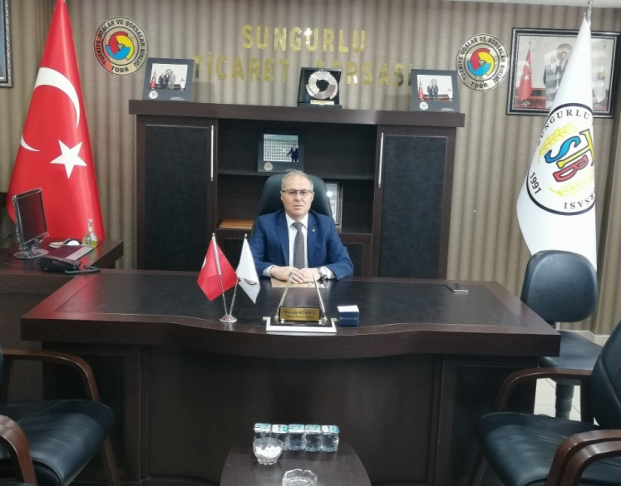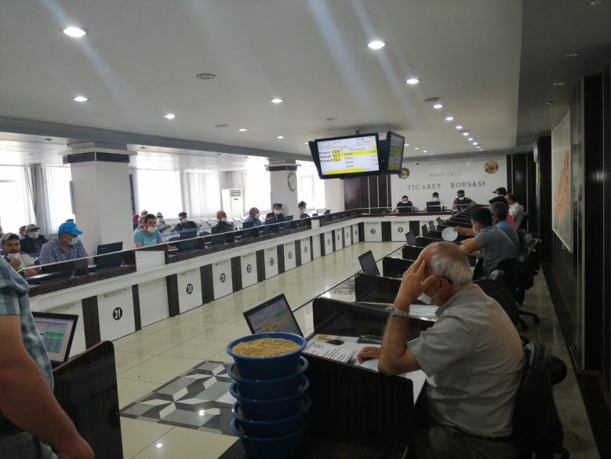

08.06.2020
HASAT SEZONUN İLK ARPALARI BORSA SATIŞ SALONUNDA SATILDI.

Hasat sezonunun biçilen ilk arpaları borsa satış salonunda satışa sunuldu, ilçemize bağlı bahşılı köyünden Muhsin Ovalıceylan'a ait 3 ton arpa 1,008 TL den Çavuşoğulları Tarım Ürünleri San. Tic. Ltd. Şti. Güvendik köyünden Ali Zeyrek'e ait 5 ton arpa 1,187 TL den Uyanıkerler Gıda Nak. San. Tic. Ltd. Şti, yine Güvendik köyünden Bayram Yön'e ait 4 ton arpa 1,204 TL den Uyanıkerler Gıda Nakl. San. Tic. Ltd. Şti tarafından satın alındı.
İlçemize bağlı bu köylerden getirilen arpalar yetmemiş, olgunlaşmamış, süt olarak biçilmiş vede yaştı, çiftçiliği iyi yapanlar ve güzel mahsul getirenlerden devletimizin açıkladığı fiyatların üstünde alış yapılacağını çiftçilerimizin bilmesini isterim.
Kırıkkalenin Delice ilçesinden de yeni biçilen arpalar Borsa satış salonunda satıldı.
Bu vesileyle 2019-2020 hasat sezonun hayırlı uğurlu olmasını, hasat sezonumuzun bereketli olmasını, kazancımızın bol olmasını, kazancımızı Rabbimizin razı olduğu yerlerde ve işlerde harcamamızı nasip etmesini dilerim.
Yönetim Kurulu BaşkanıMustafa KÜRBÜZ

TEMSİL VE ZİYARETLER

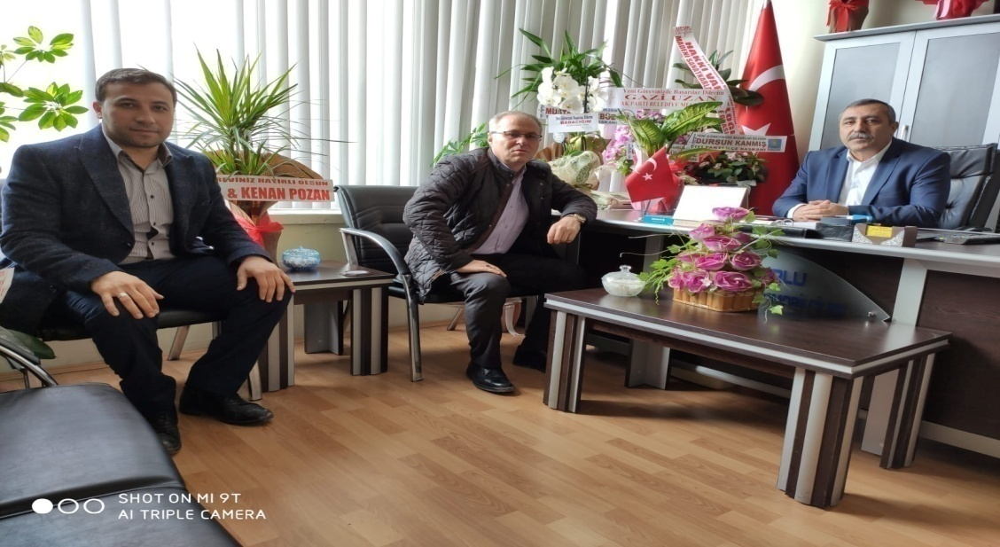
28.02.2020

Sungurlu Şoförler ve Otomobilciler Esnaf Odası başkanlığına seçilen İsmail POZAN'a
hayırlı olsun ziyaretinde bulunduk. Yeni seçilen başkana başarılar diliyoruz.

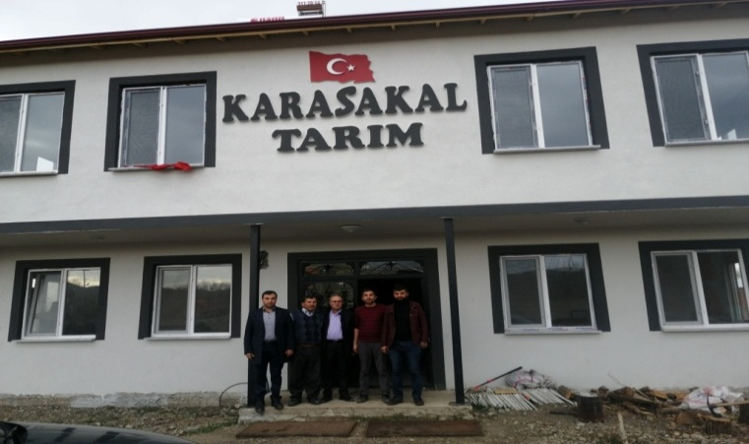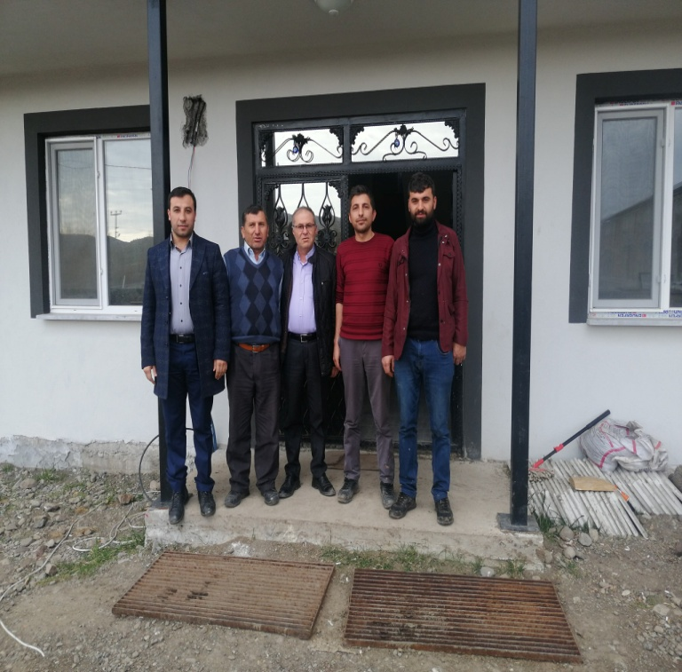

28.02.2020
Ticaret Borsası üyelerinden Karasakal Tarım Ticareti (aile firması) yöneticileri Hüseyin Karasakal, Ali Osman Karasakal, Ahmet Karasakal Ve Mehmet Karasakal'a yeni açmış oldukları işerine
hayırlı olsun ziyaretinde bulunduk.

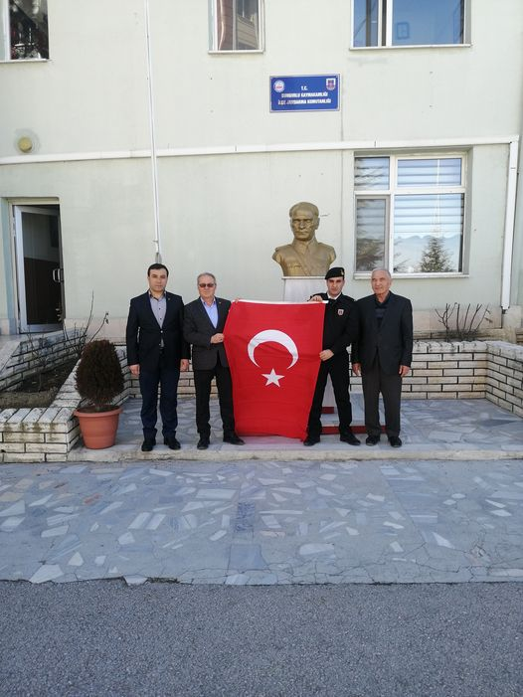

02.03.2020
Başlatılan BAHAR KALKANI HAREKATI'nadesleklerimiz ve tüm şehitlerimize başsağlı yaralı askerlerimize acil şifalar dilemek için ilçe jandarma komutanlığını ziyaret ettik. Ziyarete Yönetim Kurulu başkanı Mustafa Kürbüz, Başkan Yardımcısı Hüseyin Sarısakal ve Genel Sekreter Levent Akkaş katıldı. İlçe Jandarma Komutanı Sedat Özmen ziyaretten duyduğu menmuniyeti ve duyguyu dile getirdi. Sivil toplum kuruluşları ve halkın desteğinin önemine vurgu yaptı. Yönetim Kurulu Başkanımız Devletimizin ve askerimizin yanındayız, Allah Tüm şehitlerimize rahmet ailelerine sabırlar yaralılarımıza acil şifalar dileyerek İlçe Jandarma komutanlığına Türk Bayrağı hediye etti.

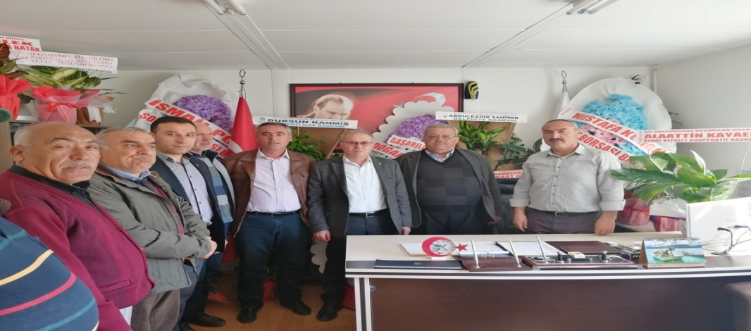

12.03.2020

28 Nolu Sungurlu Motorlu Taşıyıcılar Kooperatifi başkanlığına seçilen Veysel Koçbaş'ı ve yönetim kurulu üyelerine
hayırlı olsunziyaretinde bulunduk. Görevlerinde başarılar diledik.
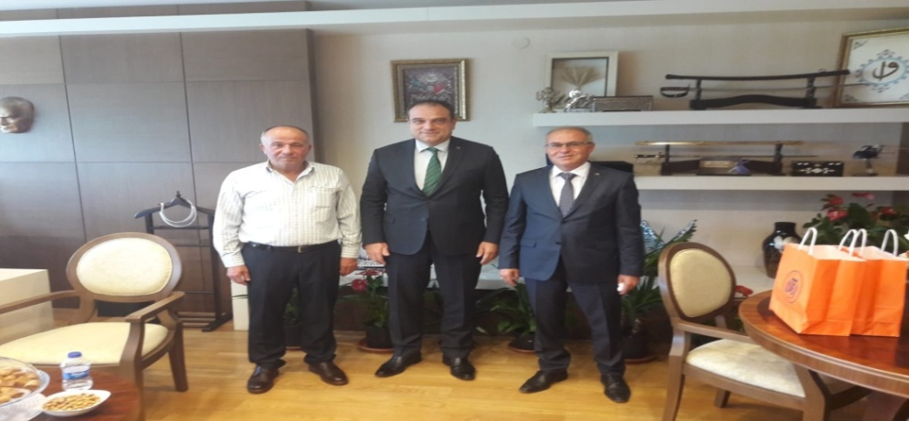

17.07.2020

BAŞKAN KÜRBÜZ, ANAYASA MAHKEMESİ ÜYESİ BASRİ BAĞCI'YI ZİYARET ETTİ.
Yönetim kurulu başkanımız Mustafa Kürbüz ve borsamız üyesi Arslan Bulut, Anayasa Mahkemesi üyeliğine seçilen Sungurlu'lu hemşerimiz Basri Bağcı'ya yeni görevi için hayırlı olsun ziyaretinde bulundu.
İlgi alakasından dolayı Basri Bağcı' ya çok teşekkür ederiz.

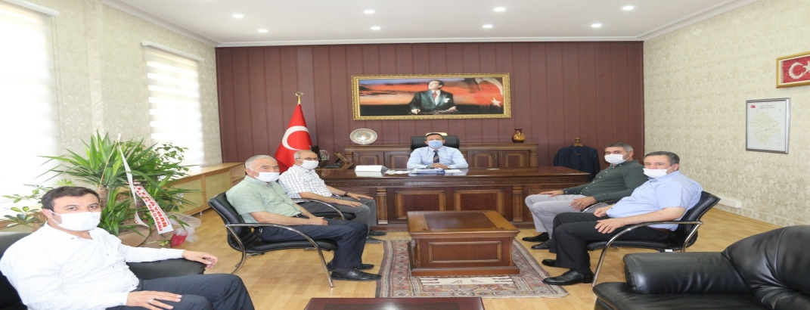

19.08.2020

KAYMAKAM FATİH GÖRMÜŞ E BORSAMIZDAN YENİ GÖREV YERİ İÇİN HAYIRLI OLSUN ZİYARETİ GERÇEKLEŞTİRİLDİ.
Yönetim Kurulu Başkanı Mustafa Kürbüz, Meclis Kurulu Başkanı Metin Şahin, Yönetim Kurulu Başkan Yardımcısı Hüseyin Sarısakaloğlu, Yönetim Kurulu Üyesi Ercan Yücetürk ve Genel Sekreter Levent Akkaş, İlçeye yeni başlayan kaymakam Fatih Görmüş'ehayırlı olsun ziyaretinde bulundular.
Ziyarette Ticaret Borsası ve ilçe hakkında geniş kapsamlı bilgiler verildi. Samimi ve hoş sohbetlerinden dolayı Kaymakam Fatih Görmüş' e teşekkür ederiz.
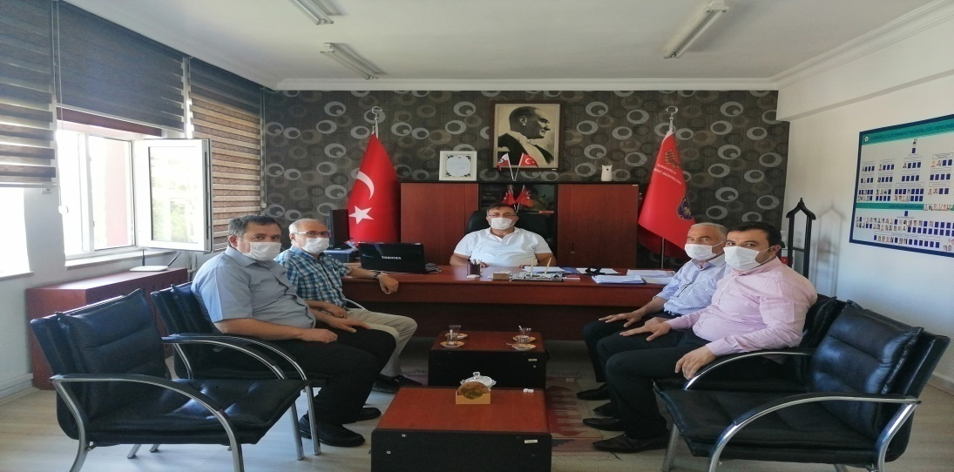

19.08.2020

İLÇE EMNİYET MÜDÜRÜ HÜSEYİN ÇAM 'A HAYIRLI OLSUN ZİYARETİ
Ticaret Borsası yönetim kurulu başkanı Mustafa Kürbüz, başkan yardımcısı Hüseyin Sarısakaloğlu, yönetim kurulu üyesi Ercan Yücetürk ve Genel Sekreter Levent Akkaş, ilçeye yeni atanan emniyet müdürü Hüseyin Çam' a hoş geldin ziyaretinde bulundu.
Ziyarette ilçe hakkıda genel bilgiler veren Başkan Kürbüz, İlçe emniyet müdürlüğünün devamlı yanında olduklarını, üzerlerine düşen ne varsa yapmaya hazır olduklarını beyan etti. Samimi ve hoş sohbetlerinden dolayı Emniyet Müdürü Hüseyin Çam'a teşekkür ederiz.
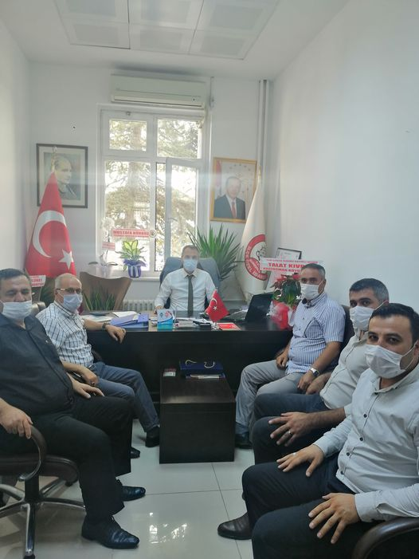

15.09.2020

İlçe özel idare müdürlüğüne atanan Ahmet Haşim Özsarı'ya hayırlı olsun ziyaretinde bulunduk.
Yönetim Kurulu Başkanı Mustafa Kürbüz, Meclis Kurulu Başkanı Metin Şahin, Yönetim Kurulu Üyesi Ercan Yücetürk, üyelerimizden Çet-Bak San. Tic. Ltd. Şti. Yönetim Kurulu başkanı Kadir Kolcu ve Genel Sekreter Levent Akkaş ilçe Özel İdare müdürlüğüne atanan Ahmet Haşim Özsarıya yeni görevi için hayırlı olsun ziretinde bulunduk.
Misafir perverliğinden dolayı Ahmet Haşim Özsarı'ya teşekkür eder, yeni görevinde başarılar dileriz.

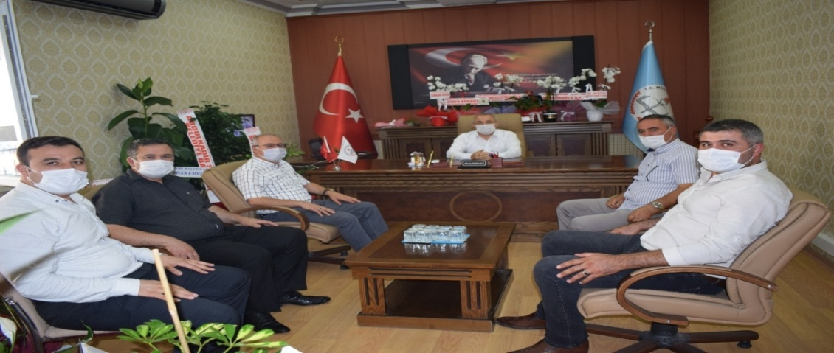

15.09.2020
İlçe Milli Eğitim Müdürlüğüne atanan İhsan SEPETÇİ'yehayırlı olsunziyaretinde bulunduk.
Yönetim Kurulu Başkanı Mustafa Kürbüz, Meclis Kurulu Başkanı Metin Şahin, Yönetim Kurulu Üyesi Ercan Yücetürk, üyelerimizden Çet-Bak San. Tic. Ltd. Şti'nin Yönetim Kurulu başkanı Kadir Kolcu ve Genel Sekreter Levent Akkaş İlçe Milli Eğitin Müdürlüğüne atanan İhsan SEPETÇİ'ye yeni görevi için
hayırlı olsunziretinde bulunduk.
Misafir perverliğinden dolayı İhsan Sepetçi' ye teşekkür eder, yeni görevinde başarılar dileriz.

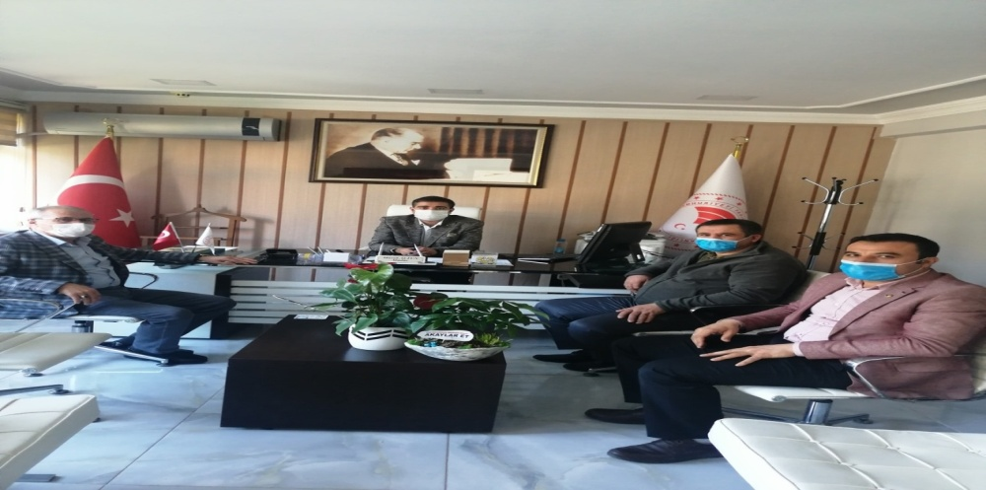
02.11.2020
İlçe Tarım Müdürlüğüne atanan MusabAltun'a Yönetim Kurulu Başkanı Mustafa KÜRBÜZ, yönetim kurulu üyesi Ercan YÜCETÜRK ve Genel Sekreter Levent AKKAŞ hayırlı olsunziyareti gerçekleştirdi.
Ziyarette ilçe tarım ve hayvancılıkla alakalı görüş alış verişinde bulunuldu. İlçe tarım ve hayvancılık için kurum olarak birlikte çalışılması ve ilçe tarımının ve hayvancılığının geliştirilmesi dile getirildi.
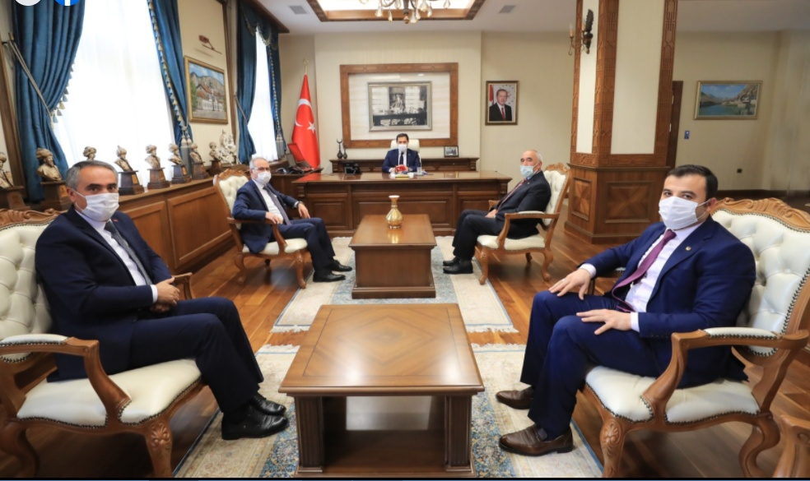
06.11.2020
Amasya Valisi hemşerimiz Mustafa MASATLI'yahayırlı olsun ziyaretinde bulunduk.
Yönetim Kurulu Başkanı Mustafa KÜRBÜZ, Genel Sekreter Levent AKKAŞ üyelerimizden Çet-Bak San. Tic. Ltd. Şti sahibi Kadir KOLCU ve Yelmenler Un San. Tic. Ltd. Şti sahibi İshak YELMENOĞLU ile birlikte Amasya Valisi Mustafa MASATLI'ya yeni görev yerinde hayırlı olsun ziyaretinde bulunduk.
Pandemi nedeniyle ancak fırsat bulduğumuz bu ziyarette Ticaret Borsası ve İlçemiz hakkında geniş kapsamlı bilgiler verildi. Ülke ve ilçe Tarım ve Hayvancılığı konusunda istişarelerde bulunuldu.
Ziyaretimizden dolayı çok menmun kalan Vali Mustafa MASATLI'nın tüm ilçe halkına selamlarını iletti.
Misafir perverliğinden ve hoş sohbetinden dolayı hemşerimiz Mustafa MASATLI'ya teşekkür ederiz.
SUNGURLU TİCARET BORSASINI ZİYARET EDENLER SUNGURLU TİCARET BORSASINI ZİYARET EDENLER SUNGURLU TİCARET BORSASINI ZİYARET EDENLER SUNGURLU TİCARET BORSASINI ZİYARET EDENLER SUNGURLU TİCARET BORSASINI ZİYARET EDENLER SUNGURLU TİCARET BORSASINI ZİYARET EDENLERFormun Üstü
SUNGURLU TİCARET BORSASINI ZİYARET EDENLER
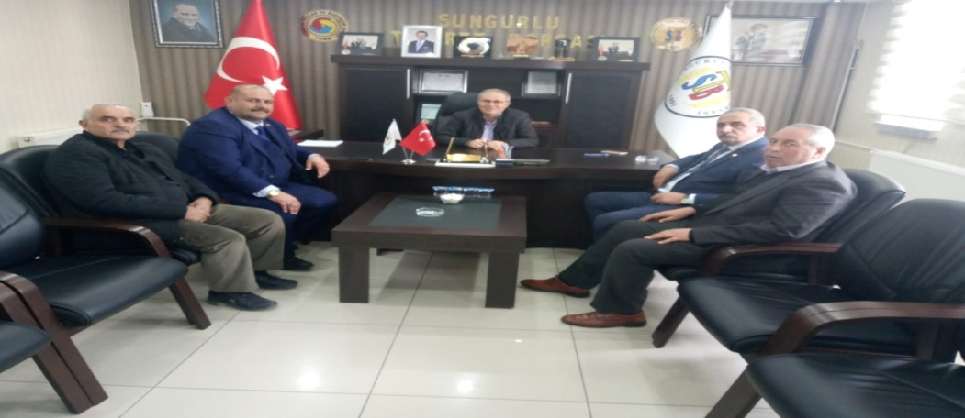

28.02.2020
İyi parti ilçe başkanlığına seçilen Dursun KANMIŞ ve yönetim Kurulu üyeleri, başkanımız Mustafa KÜRBÜZ'ü makamında ziyaret etti. Nazik ziyaretlerinden dolayı kendilerine teşekkür ederiz.

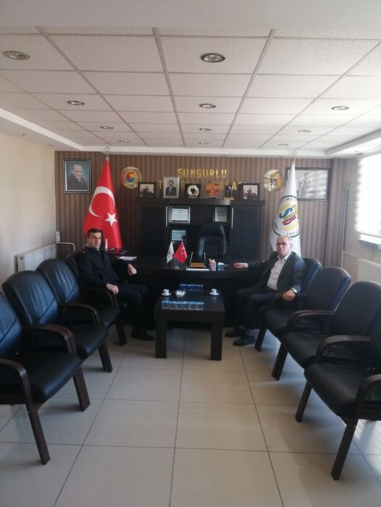

12.03.2020
İlçe jandarma komutanı Sedat Özmen, başkan Mustafa Kürbüz'ü makamında ziyaret etti. Nazik ziyaretlerinden dolayı kendisine teşekkür ederiz.
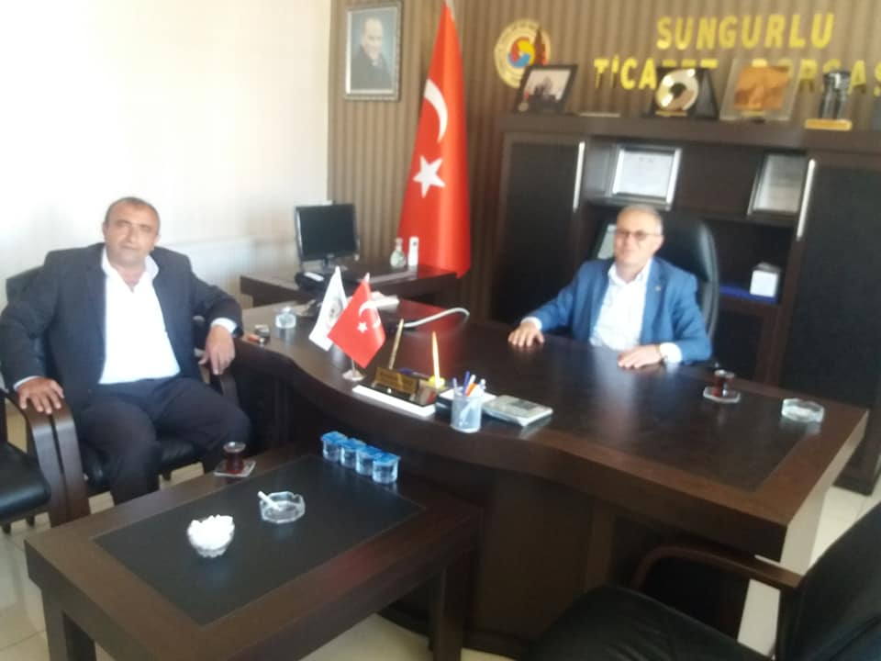
17.04.2020
Sungurlu esnaflarından Nevhollat bayisi sayın Hacı Beşirik sungurlu
Sungurlutb Borsabaşkanımız sayın Mustafa Kürbüz'eziyaretine gelmiştir bu ziyareti için kendisine çok teşekkür ederiz.

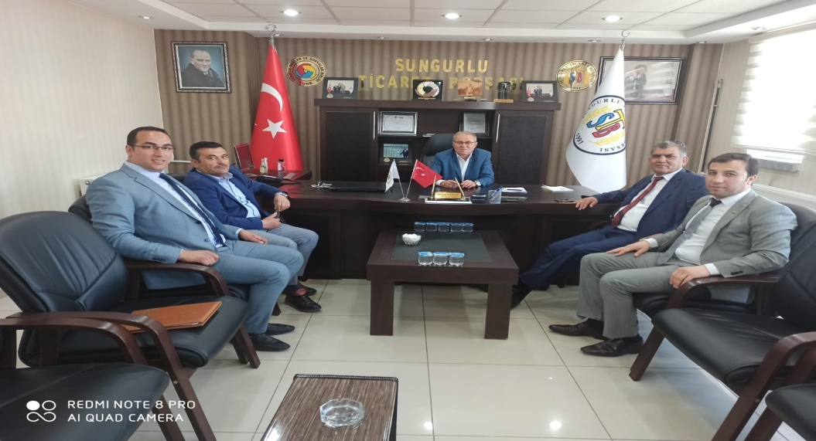

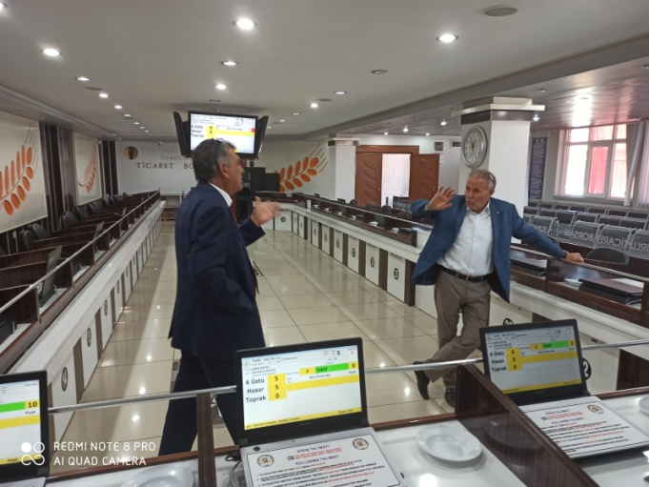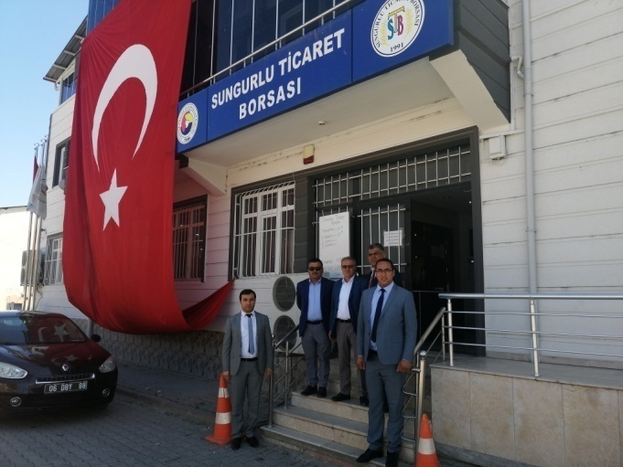

14.05.2020

Haymana Ticaret Borsası Yönetim Kurulu Başkanı Fazlı Çınar, Başkan Yardımcısı Sinan Yıldız ve Genel Sekreter Oğuz Özer, Borsamızı ziyaret ederek çalışma sistemimizi özellikle elektronik borsa satış salonu sistemimiz hakkında bilgi aldılar,
Yönetim Kurulu Başkanımız Mustafa Kürbüz ve Genel Sekreter Levent Akkaş, Haymana Ticaret Borsası yöneticilerine borsa çalışma sistemimiz ve elektronik satış salonu sistemimizi anlattı.

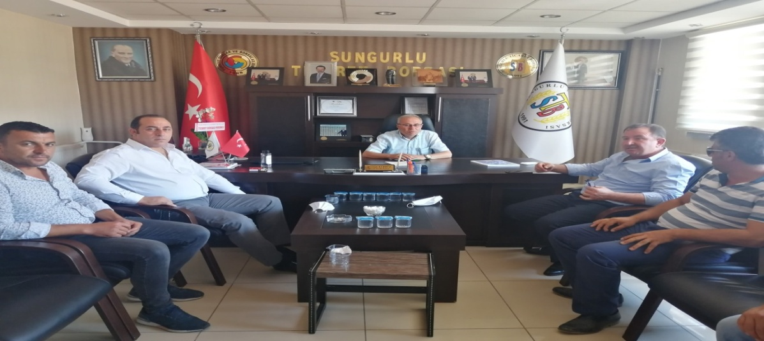

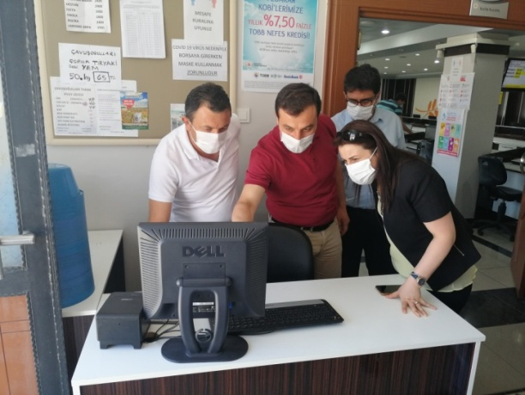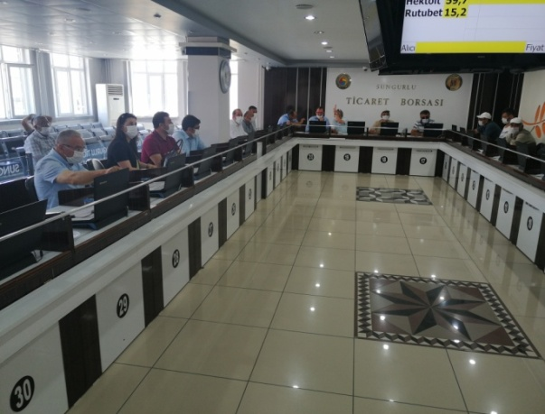

24.06.2020
Çankırı Ticaret Borsası Yönetim Kurulu Başkanı Erdal ASLAN, Yönetim kurulu üyeleri ve Genel Sekreteri ile birlikte Borsamızı 7 kişilik bir heyet olarak ziyaret ettiler.
Çankırı Ticaret Borsası Yönetim Kurulu Başkanı Erdal ASLAN ve beraberindeki heyet Çankırı Kızılırmak ilçesine kurmayı düşündükleri satış salonu ve elektronik satış sistemi için Sungurlu Ticaret Borsamızı örnek model almak istediklerini söylediler.
Yönetim Kurulu Başkanımız Mustafa KÜRBÜZ ve Genel Sekreter Levent Akkaş gelen heyete Borsa satış salonu hizmetlerini ve elektronik satış sistemi hakkında bilgiler verdi.
Haymana Ticaret Borsası Yönetim Kurulu Başkanı Fazlı Çınar, Başkan Yardımcısı Sinan Yıldız ve Genel Sekreter Oğuz Özer, Borsamızı ziyaret ederek çalışma sistemimizi özellikle elektronik borsa satış salonu sistemimiz hakkında bilgi aldılar,
Yönetim Kurulu Başkanımız Mustafa Kürbüz ve Genel Sekreter Levent Akkaş, Haymana Ticaret Borsası yöneticilerine borsa çalışma sistemimiz ve elektronik satış salonu sistemimizi anlattı.

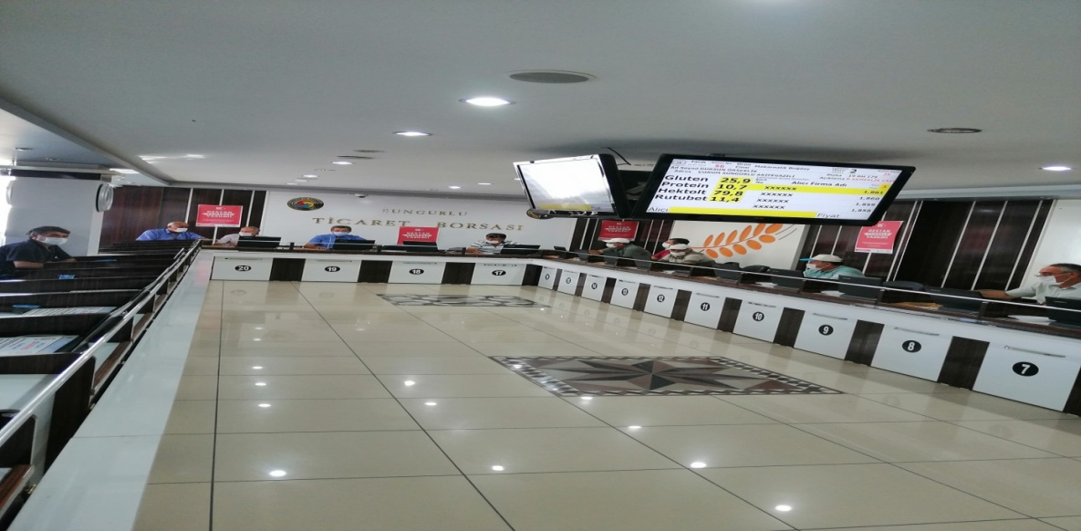

23.07.2020
Boğazkale Ziraat Odası Başkanı Ahmet Meteoğlu, Başkanımız Mustafa Kürbüz'ü ziyaret etti, Ziyarette Borsa satış salonu canlı satış seansına katılarak bölgede üretilen ürünler hakkında bilgiler aldı. Üretilen ürünlerin satış salonunda değerinde gittiğini dile getiren Ahmet Meteoğlu, üretici ve esnaflarımıza hayırlı kazançlar temennisinde bulundu.
Ziyaretinden ve üretici ile ilgili araştırmalarda bulunan Ziraat Odası Başkanı Ahmet Meteoğlu'na teşekkür ederiz.

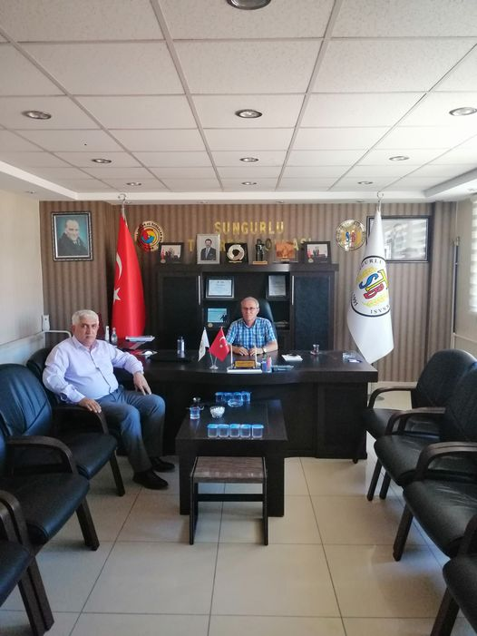

24.07.2020

İlçe emniyet Müdürümüz İrfan Korkmaz başkanımız Mustafa Kürbüz'e veda ziyareti gerçekleştirdi.
İlçemize verdiği hizmetlerinden dolayı kendisini tebrik ederiz, ilçe emniyet müdürümüz İrfan Korkmaz'ın tayini Ordu ilimize çıkmış, yeni görev yerinde başarılar dileriz.
Nazik ziyaretlerinden dolayı İrfan Korkmaz müdürümüze teşekkür ederiz.

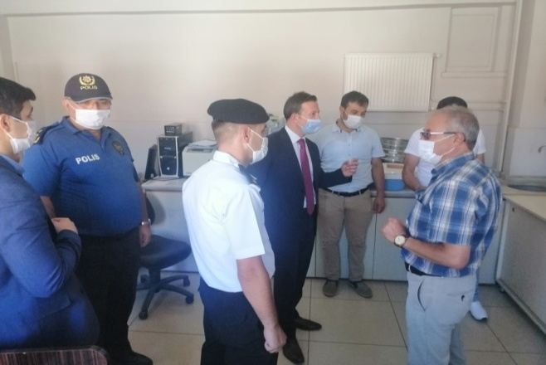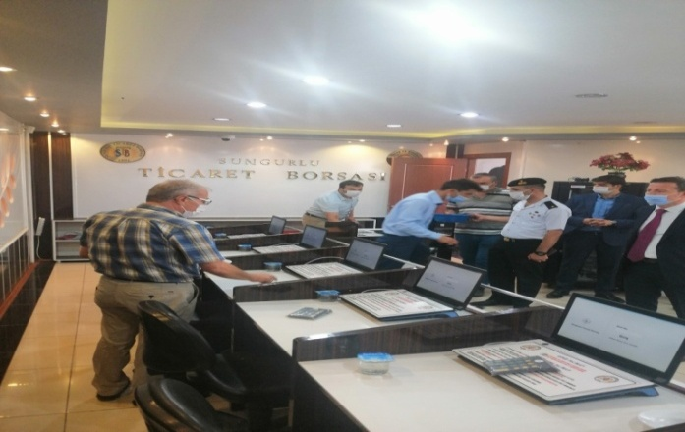

06.08.2020
Sungurlu Kaymakamı FATİH GÖRMÜŞ, koronavirüs denetimi kapsamında Ticaret Borsamızı ziyaret etti.
Ziyarette Kaymakam Fatih Görmüş Ticaret Borsamızda Koronovirüs için alınan tedbirleri yerinde inceledi.
Ayrıca Borsa Başkanımız Mustafa KÜRBÜZ, Göreve yeni başlayan İlçe kaymakamamıza Borsa işlemleri hakkında bilgiler verdi.
Yeni göreve başlayan İlçe Kaymakamımız Fatih Görmüş'e nazik ziyaretleri ve denetimi için teşekkür ederiz.

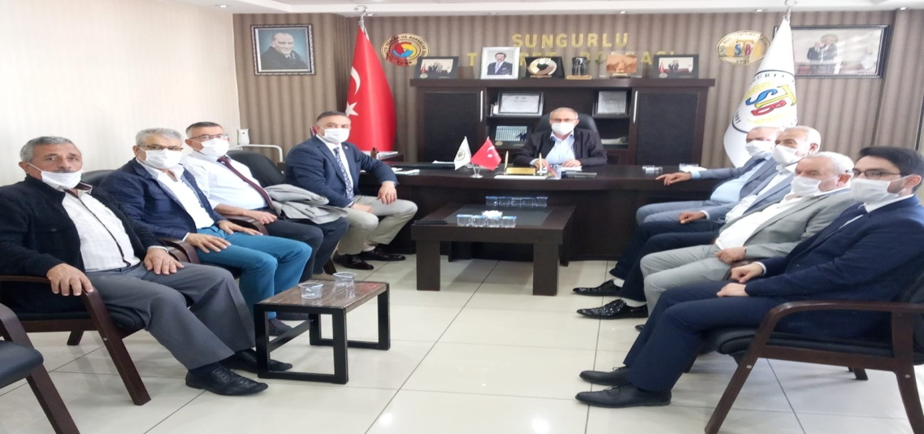

25.09.2020
Cumhuriyet Halk Partisi (CHP) Çorum İl Başkanı Mehmet TAHTASIZ, Sungurlu İlçe Başkanı Ali ERAYHAN ve yönetim kurulu üyeleri Başkan Mustafa KÜRBÜZ'ü makamında ziyaret ettiler.Nazik ziyaretleri için kendilerine teşekkür ederiz.
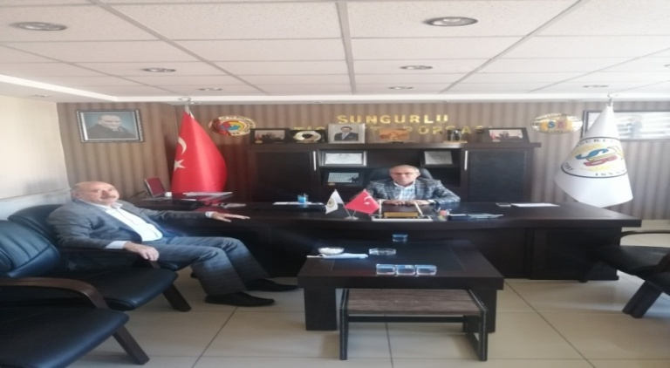

10.11.2020
Saadet partisi ilçe başkanı Hacı Arslan TÖK, başkan Mustafa Kürbüzü ziyaret etti,
Ziyaretlerinden dolayı Hacı Arslan TÖK'e teşekkür ederiz.
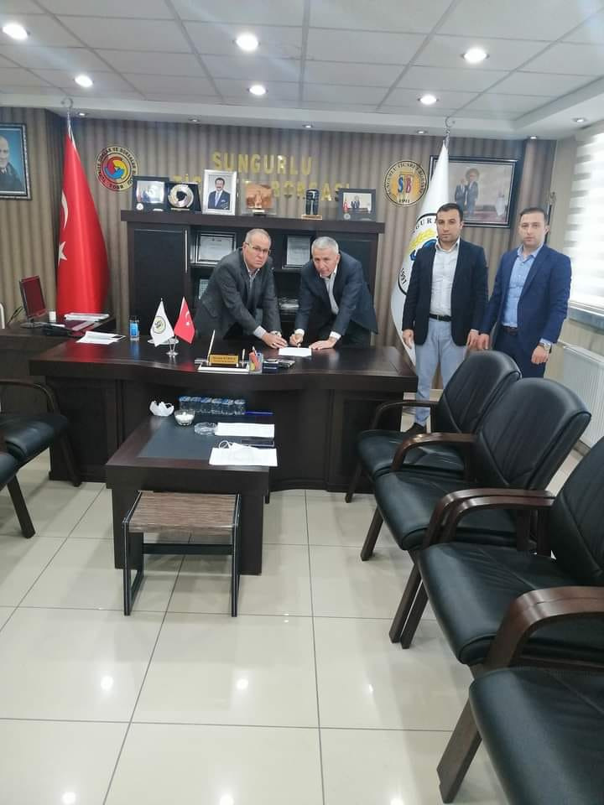

16.12.2020
ZİRAAT BAKASI SUNGURLU ŞUBESİ İLE TİCARET BORSAMIZ ARASINDA BANKKART BAŞAK TEDARİK ZİNCİRİ FİNANSMANI PROJESİ PROTOKOLÜ İMZALANDI
TOBB ile Ziraat Bankası, tedarik zincirlerinde finansman kaynaklı yaşanan aksaklıkları ve tahsilat problemlerini gidermek üzere “Bankkart Başak Tedarik Zinciri Finansmanı Projesi” başlatmıştır.
Projenin ana amacı tedarikçi ve alıcıların banka üzerinde oluşturulan kapalı devre bir sisteme tanımlanarak, alım-satım işlemlerinin Ziraat Bankası garantörlüğünde gerçekleştirilmesi olup böylece tahsilat konusunda her iki tarafın da riski sıfıra indirilmektedir.
Sungurlu Ticaret Borsasi Yönetim Kurulu Başkanı Mustafa KÜRBÜZ ile Sungurlu Ziraat Bankası Şube Müdürü Erhan KARTAL'ın yapmış oldukları toplantı sonucu imzalanan protokol ile üyelerimizin mal alımlarında esnek vadelendirme ve taksit imkânı sağlayarak nakit akışını kolaylaştıracak olan '' Bankkart Başak Tedarik Zinciri Finansmanı Projesi'' protokolü imzalanmıştır.
Bu proje ile taraflar arasındaki ticaretin kart sistemi üzerinden güvenle yapılmasını ve iş hacimlerinin büyütülmesi, kararın üyelerimize ve kamuoyuna duyurulması kararlaştırılmıştır. Detayli Bilgi: ZİRAAT BANKASI

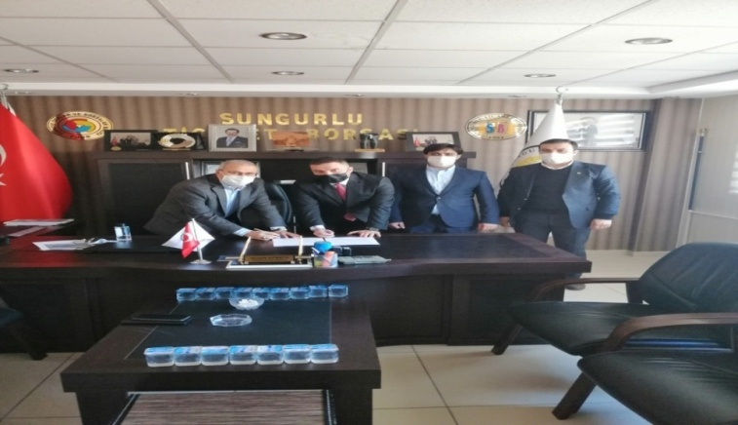
31.12.2020
HALK BANKASI SUNGURLU ŞUBESİ İLE TİCARET BORSAMIZ ARASINDA PARAF TİCARİ KREDİ KARTI GÜVENCELİ TEDARİK ZİNCİRİ FİNANSMANI PROTOKOLÜ İMZANLANDI.
Türkiye Odalar ve Borsalar birliği ile Halkbankası arasında imzalanan işbirliğiprotokolü kapsamında Paraf Ticari Kredi Kartı Güvenceli Tedarik Zinciri Finansmanı ile TOBB üyesi Oda ve Borsalara kayıtlı alıcı ve satıcı firmalar arasında tedarik zinciri kuruluyor ve özel fiyatlama ile vade avantajları sunuluyor.
Sungurlu Ticaret Borsası Başkanı Mustafa Kürbüz ve Halkbankası Sungurlu Şubesi Müdürü Engin Eker arasında paraf kredi kartı tedarik zinciri finansmanı protokolü imzalandı.
Tümüyelerimize hayırlı uğurluolsun.Konuyla alakalı detaylı bilgi Halkbankası Sungurlu Şubesi.
YARDIMLAR

- Malatya ve Elazığ deprem bölgesine 5.050,10 TL (Beş bin elli TL on krş) tutarında yardım yapıldı.
- İdlip'e kuru gıda2000,00 TL ( İki bin) maddi yardım yapıldı.
- Eren KALKAN milli güreşçi 1000,00 TL (Bin) tutarında yardım yapıldı.
- Kemal HOTAK yarımsöğüt cami duvarı için çimento 504,45 TL (Beş yüz dört TL kırkbeşkrş)tutarında yardım yapıldı.
- Enes KALKAN'a milli güreşçi 500,00 TL (Beş yüz TL) tutarında yardım yapıldı
- İlçe Jandarma Komtanlığı'na 4000,00 TL (Dört bin TL)tutarında yardım yapıldı
- TOBB tarafından, yoksul ve muhtaç ailelere dağıtılmak üzere gönderilen 60.000,00 TL'yi ilçemizde bulunan dörtayrı marketle anlaşarak tespit edilen680 muhtaç aileye gıda yardım paketi dağıtıldı
- Türkiye Odalar ve Borsalar Birliği katkıları ile, Ticaret Borsamız tarafından ilçede yoksul ve muhtaç ailelerin okuyan çocuklarına dağıtılacak 55 adet tablet bilgisayar Yönetim Kurulu Başkanı Mustafa KÜRBÜZ tarafından İlçe Milli Eğitim Müdürü İhsan SEPETÇİ'ye teslim edilmiştir.

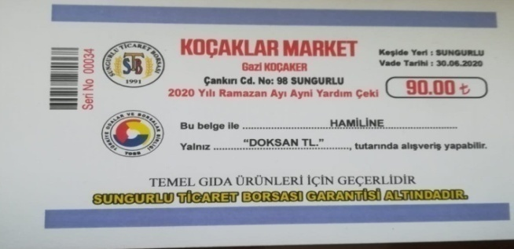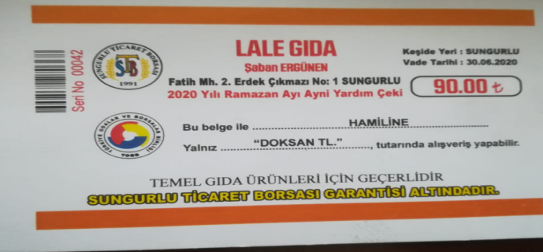

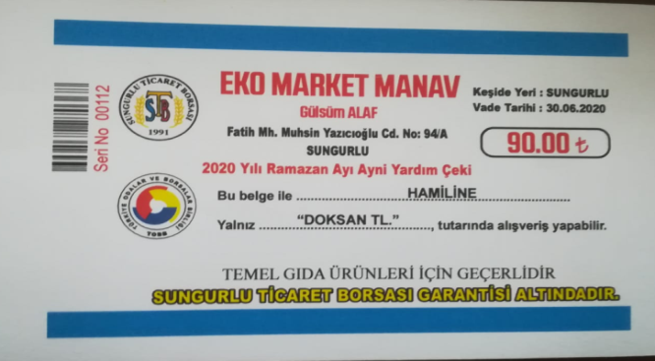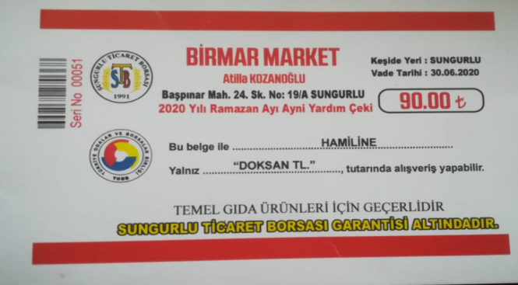

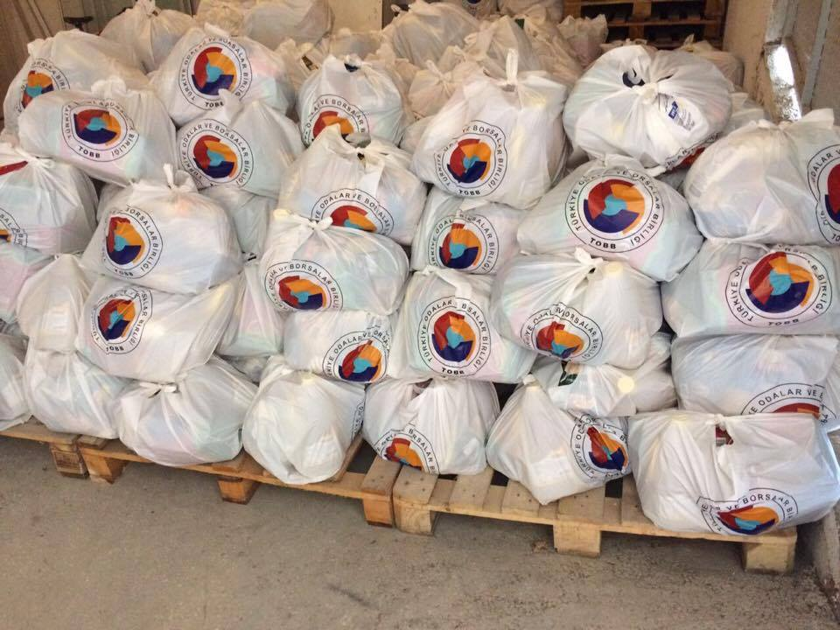

TİCARET BORSAMIZDAN 680 AİLEYE 60.000 TL LİK GIDA YARDIMI YAPILDI.
Türkiye Odalar ve Borsalar Birliği katkıları ile Sungurlu Ticaret Borsamız iş birliğinde ilçemizde tespit edilen 680 aileye temel gıda yardımı yapıldı.Tespit edilen ailelere 90, 00 TL lik alış veriş çeki verilerek aileler temel gıda olarak evlerinde neye ihtiyaçları varsa anlaşılan 4 ilçe marketinden alış veriş yaptılar.Her yıl Ramazan ayı ortalarında yapılan bu yardımlar bu sene virüs nedeniyle erken yapılması kararlaştırılarak yardım gerçekleştirildi.
Bu yardımların her sene yapılmasından dolayı Türkiye Odalar ve Borsalar Birliği'ne ve genel başkanımız M. RİFAT HİSARCIKLIOĞLU'na teşekkür ederiz.

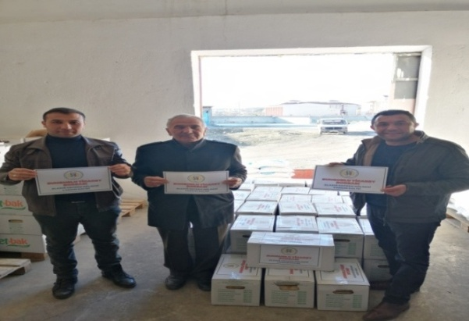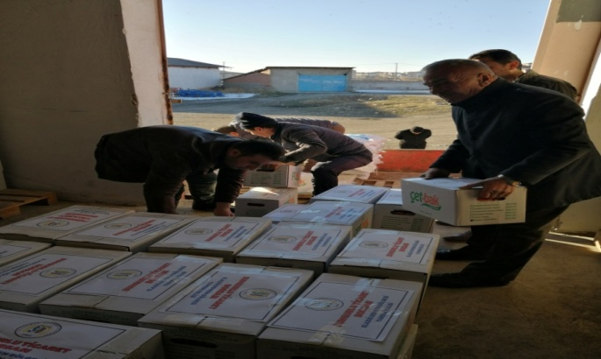

25.01.2020
Malatya ve Elazığ deprem bölgesine Ticaret Borsası olarak kuru gıda (bakliyat) yardım paketi hazırlatılarak gönderildi. Geçmiş olsun dileklerimizle kardeşlerimizin yanındayız. Allah depremi yaşayan ve hissedenlerin yardımcısı olsun.
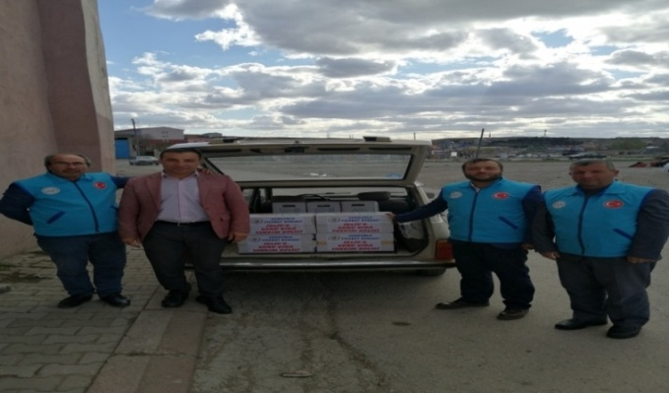

11.03.2020
İdlip'e yardım kapmanyası neticesinde Borsamızdan kuru gıda bakliyat yardımı yapılmıştır.

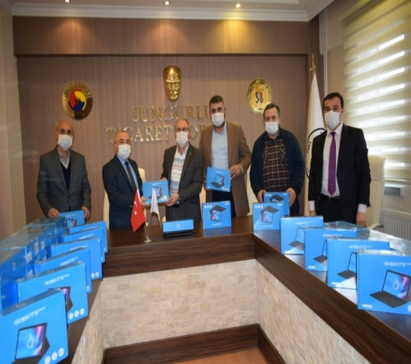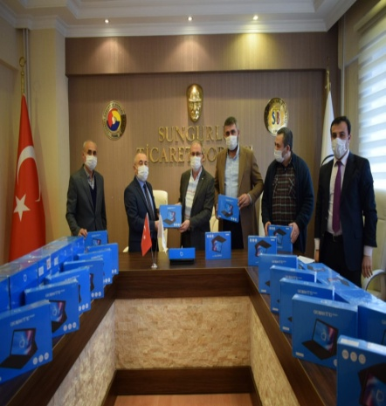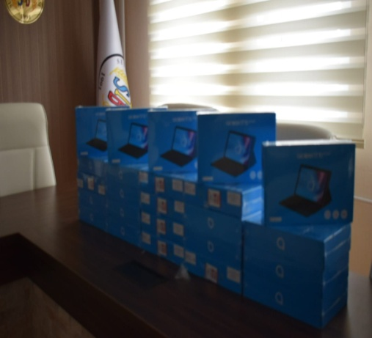
11.01.2021
TİCARET BORSAMIZDAN YOKSUL VE MUHTAÇ ÖĞRENCİLERE DAĞITILMAK ÜZERE 55 ADET TABLET BİLGİSAYAR İLÇE MİLLİ EĞİTİM MÜDÜRLÜĞÜNE TESLİM EDİLDİ
Türkiye Odalar ve Borsalar Birliği katkıları ile, Ticaret Borsamız tarafından ilçede yoksul ve muhtaç ailelerin okuyan çocuklarına dağıtılacak 55 adet tablet bilgisayar Yönetim Kurulu Başkanı Mustafa KÜRBÜZ tarafından İlçe Milli Eğitim Müdürü İhsan SEPETÇİ'ye teslim edilmiştir.
Teslim törenine Meclis Kurulu Başkanı Metin ŞAHİN, Yönetim Kurulu Üyesi Ercan Yücetürk, Genel Sekreter Levent Akkaş, İlçe Milli Eğitim Müdür Yardımcısı Şakir DEMİREL katıldı.
Türkiye Odalar ve Borsalar Birliği Başkanı Sayın M. RifatHisarcıklıoğluna teşekkür ederiz.

M.RifatHisarcıklıoğlu @tobbiletişim Sungurlu Ticaret Borsası Mustafa Kürbüz

2020 YILINDA YAPILAN EĞİTİM VE TOPLANTILAR

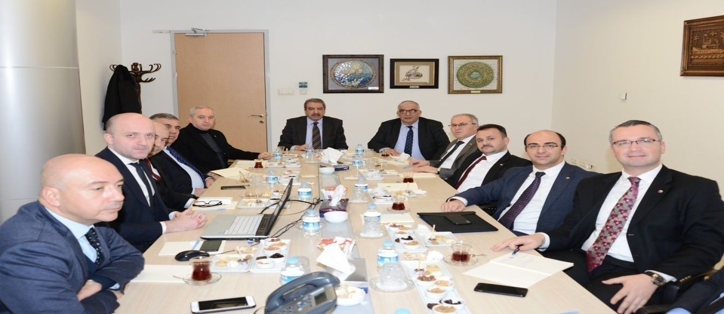

10.02.2020
Yönetim Kurulu Başkanımız Mustafa Kürbüz, TOBB Hayvancılık kurulu komisyon toplantısına katıldı. Ankara Ticaret Borsası Başkanı ve TOBB yönetim kurulu üyesi Faik Yavuz başkanlığında toplanan komisyon üyeleri, hayvancılık ile ilgili sorun ve çözüm önerileri sundu. Komisyon toplantısı sonrasında konuşulan sorun ve çözüm önerileri Tarım ve Hayvancılık Bakanlığına sunulmak üzere bir rapor hazırlandı. Türkiye Odalar ve Borsalar Birliği (TOBB) bünyesindeki komisyon ve kurullar, TOBB Yönetim Kurulu Üyeleri’nin de katılımıyla ayrı ayrı toplandı.​
TOBB Yönetim Kurulu Üyesi Engin Yeşil Ekonomik Raporu İnceleme Komisyonu, TOBB Yönetim Kurulu Üyesi Mehmet Büyüksimitçi Dış İlişkiler Komisyonu, TOBB Yönetim Kurulu Üyesi Hakan Ülken İnşaat ve Taahüt Hizmetleri Kurulu ile Sosyal Politikalar Kurulu, TOBB Yönetim Kurulu Üyesi Özer Matlı Tarım Kurulu, TOBB Yönetim Kurulu Üyesi Cihat Lokmanoğlu Ekonomi Politikası Komisyonu, TOBB Yönetim Kurulu Üyesi Mehmet Büyüksimitçi Mesleki Eğitim Kurulu, TOBB Yönetim Kurulu Üyesi Suat Selim Kandemir KOBİ Politikaları Kurulu, TOBB Yönetim Kurulu Üyesi Zeki Kıvanç Arge ve İnovasyon Kurulu, TOBB Yönetim Kurulu Üyesi Ömer Zeydan Basın Yayın Komisyonu, TOBB Yönetim Kurulu Başkan Yardımcısı Ayhan Zeytinoğlu Avrupa Birliği Uyum Komisyonu ile İklim Değişikliği ve Çevre Kurulu, TOBB Yönetim Kurulu Sayman Üyesi Faik Yavuz Hayvancılık Kurulu, TOBB Yönetim Kurulu Üyesi Oğuzhan Ata Sadıkoğlu Dilekleri İnceleme Komisyonu, TOBB Yönetim Kurulu Üyesi Cengiz Günay Kadın Çalışmaları Kurulu, TOBB Yönetim Kurulu Başkan Yardımcısı Selçuk Öztürk Mevzuat Komisyonu, TOBB Yönetim Kurulu Üyesi Şaban Aziz Karamehmetoğlu Vergi Komisyonu toplantılarına iştirak etti.

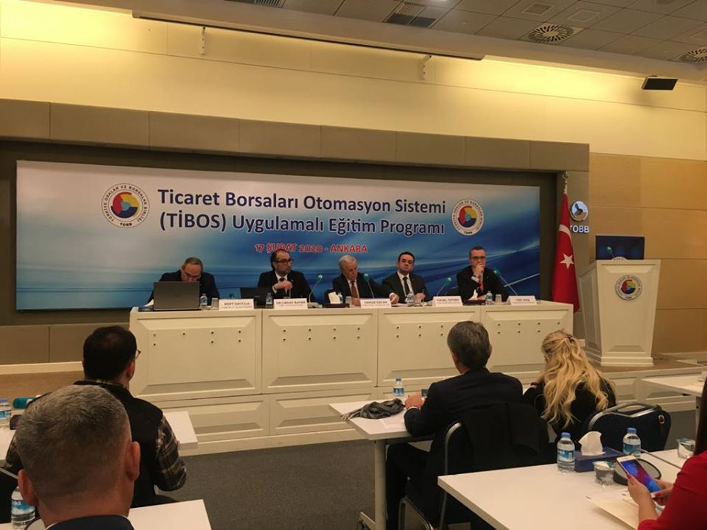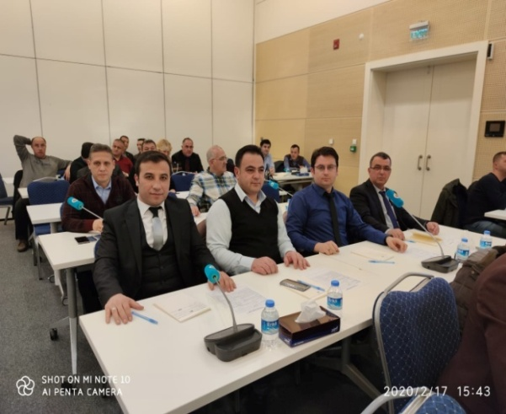

19.02.2020

Türkiye Odalar ve Borsalar Birliği tarafından düzenlenen TİBOS (Ticaret Borsaları Otomasyon Sistemi), Kişisel Verilerin Korunması ve Muhtasar – Prim Hizmet Beyannamesi konulu eğitimlere Sungurlu Ticaret Borsası Genel Sekreteri Levent AKKAŞ ve Tescil Memuru Adem TUNGA katılım sağladı.
İki gün süren eğitimlerde; birinci gün yapılan TİBOS (Ticaret Borsaları Otomasyon Sistemi) eğitiminde Ticaret Borsaları temsilcilerinden soru-görüş-öneriler alınarak, sistemde yaşanan sıkıntılara değinilerek, programın son hali uygulamalı olarak gösterildi.
TOBB Hukuk Müşavirliği koordinasyonunda “ Kişisel Verilerin Korunması” ve VERBİS’ e kayıt konusunda Kişisel Verilerin Korunması Kurumu ’ndan uzmanların sunumu ile Kişisel Verilerin Korunmasının önemi anlatıldı.
SGK ve Hazine ve Maliye Bakanlığı yetkililerinin katılımı ile 2020 yılında uygulaması başlatılacak (01.03.2020) olan “Muhtasar ve Prim Hizmet Beyannamesi” ile ilgili bilgilendirmeler yapıldı. (17- 18 Şubat 2020 – TOBB)

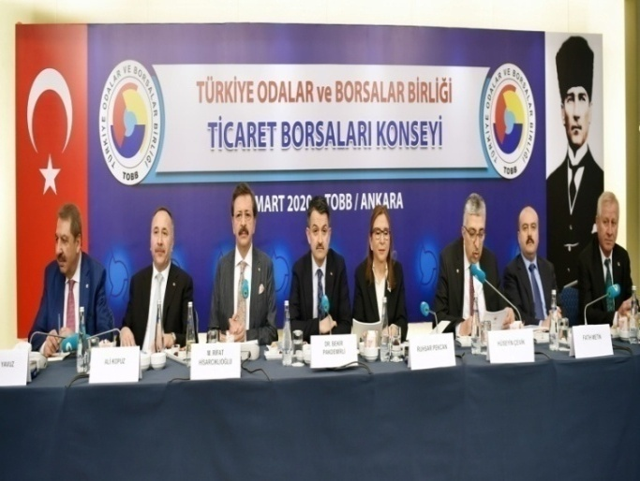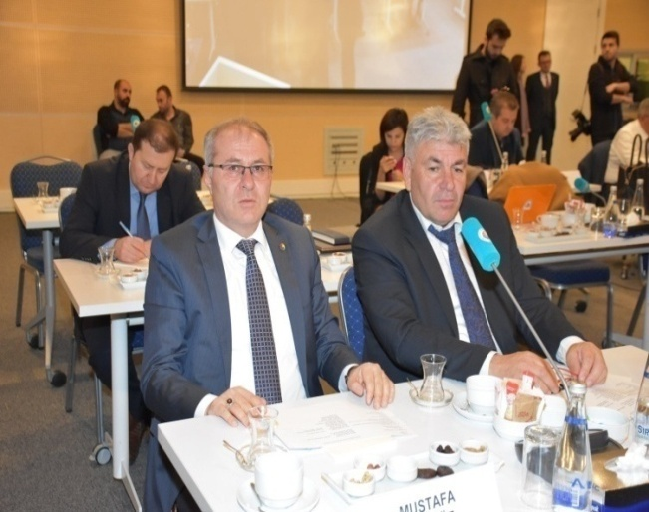

09.03.2020
Mustafa KÜRBÜZ, TOBB Ticaret Borsaları Konsey Toplantısına Katıldı.
Başkan Mustafa KÜRBÜZ Tarım ve Hayvancılık ile ilgili sorun ve çözüm önerilerin yer aldığı bir raporu Konsey toplantısında sundu.
TOBB Başkanı M.RifatHİSARCIKLIOĞLU'nun ev sahipliğinde gerçekleşen Konsey Toplantısına Ticaret Bakanı Ruhsar Pekcan, Tarım ve Orman Bakanı Bekir Pakdemirli katıldı.
Türkiye Odalar ve Borsalar Birliği (TOBB) Başkanı RifatHisarcıklıoğlu, atıl durumdaki hazine ve şahıs arazilerinin arazi bankacılığıyla kiralanarak üretime kazandırılması gerektiğini belirterek, "Ölçek ekonomisine geçmeliyiz. Zira bu devirde ayakta kalmak istiyorsan, çok üretecek, çok alacak, çok satacaksın. Bu devrin kuralı bu." dedi. ​
Hisarcıklıoğlu, TOBB'da düzenlenen Ticaret Borsaları Konsey Toplantısı'nın açılışında yaptığı konuşmada, Ticaret Bakanı Ruhsar Pekcan, Tarım ve Orman Bakanı Bekir Pakdemirli ile birlikte üretimin, tarımın ve ticaretin nasıl artırılacağına yönelik istişarelerde bulunacaklarını söyledi.
Tarım ve hayvancılığın ihmal edilmemesi gereken bir alan olduğunu ifade eden Hisarcıklıoğlu, dünyada orta gelir grubunun büyümeye devam ettiğini ve tüketimin giderek daha çok arttığını bildirdi.
Hisarcıklıoğlu, Türkiye'nin çevre coğrafyasında 2 milyar kişinin yaşadığına dikkati çekerek, 500 milyar dolarlık gıda, tarım ve hayvancılık ürünü ithal edildiğini dile getirdi.
Türkiye'nin elinde "müthiş bir imkan" bulunduğuna işaret eden Hisarcıklıoğlu, "Tüm bu coğrafyayı biz doyurabiliriz. Böylece hem para hem de stratejik güç kazanırız. Dünyayı doyuran kim ise dünyanın lider ülkesi de odur. Dünya gıda pazarı 1,5 trilyon dolar büyüklüğünde, Türkiye’nin buradan aldığı pay 18 milyar dolar, sadece yüzde 1,2 oranında. Potansiyelimizin çok altındayız. Bizce burada ilk önemli nokta, ürettiğini satma modelinden, satacağını üretme modeline geçmemiz gerektiğidir." diye konuştu.
Hisarcıklıoğlu, tarımda ve hayvancılıkta girdi maliyetlerini düşürmek için mutlaka birlikte üretim modeli uygulanması gerektiğine işaret ederek, sözleşmeli üretim modelinin yaygınlaştırılması gerektiğini anlattı.
Atıl durumdaki arazilere değinen Hisarcıklıoğlu, "Atıl durumda bulunan hazine ve şahıs arazileri, arazi bankacılığıyla kiralanarak üretime kazandırılmalı. Ölçek ekonomisine geçmeliyiz. Zira bu devirde ayakta kalmak istiyorsan çok üretecek, çok alacak, çok satacaksın. Bu devrin kuralı bu." ifadelerini kullandı.
-"Türk tarımının 50 yıllık rüyası gerçekleşti"
Hisarcıklıoğlu, lisanslı depoculuğun çıkmasını sağladıklarını anımsatarak, bunun daha da gelişmesi için devletin de yatırım, kira, lojistik ve analiz destekleri temin ettiğini söyledi.
Hem ticaret borsaları hem de girişimcilerin gayretleriyle lisanslı depoculuk yatırımlarının hızla arttığını belirten Hisarcıklıoğlu, şöyle konuştu: "Türk tarımının 50 yıllık rüyası, benim de 15 yıllık rüyam gerçekleşti. Hükümetimizin ve bakanlıklarımızın da desteğiyle Ürün İhtisas Borsasının kuruluşunu tamamladık. Lisanslı depodan alınan ürün senetleri, Ürün İhtisas Borsasında artık alınıp satılabiliyor. TOBB ve Türkiye'nin dört bir yanındaki 113 ticaret borsamız, tarım ve hayvancılık sektörünü daha da geliştirecek projeler ve çalışmalar yürütüyoruz. Dünyadaki dijital dönüşüme paralel olarak ticaret borsalarını geliştiriyoruz. Hazırladığımız tescil yazılımı sayesinde, ticaret borsalarını ilgili pek çok kurumla entegre hale getiriyoruz."
Hisarcıklıoğlu, coğrafi işaretler konusunda da odalar ve borsaların Türkiye'de en aktif çalışan kuruluşlar olduğunu ifade ederek, "Şu an coğrafi işaretli ürünlerin yüzde 40'ının tescili oda ve borsalarımız tarafından yapıldı. 3 coğrafi işaretli ürünümüzün, Gaziantep baklavası, Aydın inciri ve Malatya kayısısının Avrupa'da tescillenmesini sağladık. Avrupa'da birçok ürünümüz tescil sırasında beklemektedir. Ayrıca, coğrafi işaretli ürünlerin üretiminin, ticaretinin ve tüketiminin artması için de ülke genelinde uğraşıyoruz. Ticaret borsalarımızla birlikte, tarım ve hayvancılıktaki dönüşümün gerçekleşmesi için çalışmayı sürdüreceğiz." değerlendirmesinde bulundu.
-Tarım ve Orman Bakanı Bekir Pakdemirli
Tarım ve Orman Bakanı Bekir Pakdemirli de Cumhurbaşkanlığı Hükümet Sistemi ile çok pratik iş yapma imkanına kavuştuklarını söyledi.
İlgili bakanlarla hızlı koordinasyon sağlandığını ve çok hızlı netice aldıklarını ifade eden Pakdemirli, "Çözülmesi gereken ne varsa çözüyoruz. İş dünyamıza, vatandaşlarımıza hizmet etmekle yükümlüyüz. İş dünyamızın daha büyütülmesi ve istihdamın artması için daha fazla motive edilmeye, bizler tarafından daha iyi yön verilmeye ihtiyaç var. Bu sebeple de biz iş dünyamıza nasıl destek veririz, iş dünyası nasıl bir kişiyi daha istihdam eder, nasıl iş adamlarımız daha çok para kazanır, işlerini daha düzgün yapabilirler, nasıl daha iyi vizyon çizebiliriz noktasında gayret gösteriyoruz." diye konuştu.
Pakdemirli, tarımın savunma sanayisinden çok daha önemli olduğuna işaret ederek, şöyle konuştu: "Tarım, siyasete alet edilecek bir konu değil. Tükettiğimiz yiyecekleri günlük siyasete alet etmememiz gerekiyor. Ne yazık ki süregelen buğday ve saman tartışmalarını trajikomik buluyorum. Her yerden bir lafın veya bir matematiğin sadece bir tarafı cımbızla çekilerek, 'Türkiye ne halde' deniyor ve ne yazık ki üreticimizi bu işten yıldırmaya çalışıyorlar. Türkiye, bu alandaki nüfusun azalmasına rağmen tarımda istikrarlı şekilde büyümesini sürdürüyor. İstikrarlı şekilde büyüyen sektör olarak tarım kendisini göstermiş durumda."
Bakanlık olarak geçen yıl Tarım Orman Şurası'nı topladıklarını anımsatan Pakdemirli, Türkiye'de tarımın futboldan daha fazla konuşulan ve yorum yapılan bir konu olduğunu ile getirdi. Pakdemirli, şuradan çıkardıkları dersleri iş planı haline getirerek kamuoyuyla paylaştıklarını belirterek, bu süreçte 5 yıllık iş planıyla şuranın 5 yılda bir tekrarlanmasını ve 25 yıla ışık tutmasını hedeflediklerini anlattı. Cumhuriyet tarihinin en önemli kampanyalarından birini düzenleyerek Geleceğe Nefes Kampanyası'nı yaptıklarına işaret eden Pakdemirli, bu sayede 1 milyonun üzerinde insanın 13 milyonun üzerinde fidanı toprakla buluşturduğunu hatırlattı.
Pakdemirli, lisanslı depoculuk çalışmalarını tarımda başarı olarak gördüğünü vurgulayarak, şu değerlendirmede bulundu: "Tarımdaki gelişim alanlarından bir tanesi de ürünün tarladan sonraki süreçlerinin iyi idare edilmesidir. Bu süreçlerin iyi idare edilmesindeki koşullardan biri de lojistiğin, saklama koşullarının ve fiyat istikrarının sağlanmasıdır. Bu anlamda, ürün ihtisas borsaları, lisanslı depoculuk, gelir garantili ürün sigortalarının çiftçilerle tanıştırılması söz konusu olacaktır. ABD'de de bunlar var. Yeter ki ürün ihtisas borsalarımız yeterli derinliğe kavuşsun. Bundan böyle artık üreticilerimiz, daha ekimini yaparken kaç liraya ürünü satacağını yarına yönelik biliyor olacaklar. Bunu son derece önemsiyorum. Bu, geleceğe daha güvenle bakan üreticiler anlamına geliyor."
Pakdemirli, coğrafi işaretler ve markalaşmanın da son derece önemli olduğunu aktararak, şunları kaydetti: "En basit ürünlere dahi mutlaka bir anlam yüklüyor olmamız lazım. Kraliçe Elizabeth Bursa'nın siyah incirini yiyince bu ürünün fiyatı arttı. Ürünlerin üzerine hikayeler ve anlamlar yükleyerek Türk ürünlerini satıyor olmamız lazım. Türkiye sağlıklı ve GDO'suz ürünler üreten bir ülkedir. İşlenmiş gıdada çok önemli potansiyelimiz var. Her türlü işlenmiş gıdanın yapılması, üretilmesi ve pazarlanması konusunda iş adamlarımızın dün olduğu gibi bugün de yarın da emrine amadeyiz."
-Ticaret Bakanı Ruhsar Pekcan
Ticaret Bakanı Ruhsar Pekcan da ihracatta rekorlar kırdıklarını, bunda ticaret borsalarının katkısının da büyük olduğunu söyledi.
Gerek hayvancılık ve tarım ticaretinde gerekse ihracatta ticaret borsalarının yerelde yaptığı çalışmaların son derece önemli olduğunu ifade eden Pekcan, "Lisanslı depoculuğu geliştirdik. Şu anda 183 firma lisans için izin almış, 91'i hali hazırda aktif durumda. Lisanslı depo kapasitemizi 4,8 milyon tona çıkardık, hedefimiz 10 milyon tona çıkarmak. Ürün İhtisas Borsasını da Temmuz 2019 itibarıyla açtık ve burada da elektronik ortamda yer değiştirmeden tek bir platformda ürün ticaretinin yapılmasını mümkün kıldık." diye konuştu.
Ticaret borsalarından bulundukları il ve ilçelerde kooperatifleşmeyi desteklemelerini beklediklerini vurgulayan Pekcan, kooperatifleşme sayesinde yerel, yöresel ve coğrafi işaretli ürünlerin hem ticaretinin hem de ihracatının artırılabileceğini bildirdi.
Pekcan, Ticaret Bakanlığının teknolojik gelişime son derece önem verdiğine işaret ederek, ihracat destekleriyle ilgili işlemleri yılbaşından itibaren tamamen elektronik ortama aldıklarını hatırlattı.
Ayrıca, yurt dışı temsilciliklerle ilgili "Müşavire Danışın" hattını uygulamaya aldıklarına dikkati çeken Pekcan, sistem üzerinden artık ticaret müşavirlerine dünyanın neresinde olursa olsun ulaşılabildiğini, ticaret borsalarının da bu sistemlerden yararlanması gerektiğini dile getirdi.
Pekcan, "Sanal Ticaret Akademisi"ni de başlattıklarını hatırlatarak, kurgulanan ve hayata geçirilen internet sitesinde ticaretin her aşamasını kapsayan yoğun bilgi olduğunu ifade etti.
Girişimcilikten ihracata, desteklerden uluslararası ticaret kurallarına kadar her türlü eğitimi online olarak verdiklerini belirten Pekcan, ticaret borsaları üyelerinin ve borsa çalışanlarının da bunları kullanmasını istediklerini kaydetti.
Pekcan, ihracat destek ofislerini kurduklarını anımsatarak, "Teknolojik atılımlarımızla iş dünyasının her zaman yanındayız." değerlendirmesinde bulundu.
- "Tarımda köklü dönüşüm yapılmalı"
Ticaret Borsaları Konsey Başkanı ve Konya Ticaret Borsası (KTB) Başkanı Hüseyin Çevik de tarım ve gıdanın stratejik sektör olarak ulusal güvenlik kadar değer kazandığına dikkati çekerek, tarım sektöründe köklü dönüşümlerin yapılmasının kaçınılmaz olduğunu söyledi.
Sektörün önünü açacak, ülkeyi tarımsal üretim ve ticaretinde ileriye taşıyacak sorunların çözüme kavuşturulması gerektiğini vurgulayan Çevik, şunları kaydetti: "Desteklemeler, tarımsal elektrik, girdi maliyetleri, tarımsal istihdam, tarımsal sulama, havzalar arası su transferi, stratejik ürün buğday ekim alanlarındaki azalma, hayvancılık ve hayvansal üretimdeki girdi maliyetleri, finansal desteklemeler, lisanslı depoculuğun etkin kullanımı, tarımsal üretim ve ticaretinde teknolojik ve dijital dönüşüm gibi alanlardaki sorunlar sektörümüz tarafından çözüme kavuşturulmayı bekliyor. Tarıma dayalı sanayimizin fiyatlandırma üzerinden yapılan manipülasyonları dengelemek için serbest piyasa koşullarında üretiminin devamı sağlanmalı."

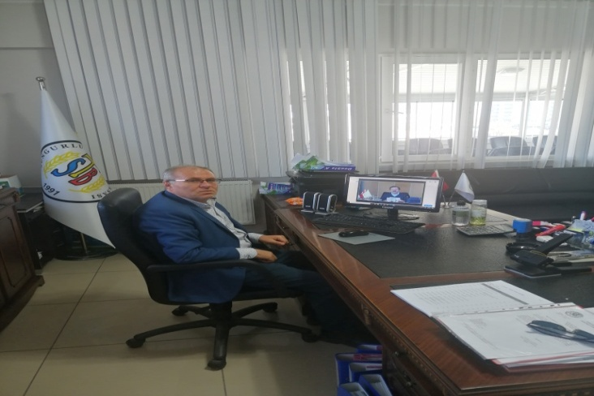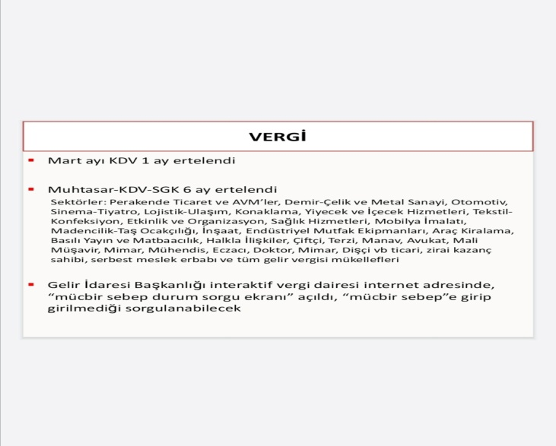

08.04.2020

Tobb başkanımız M.RifatHisarcıklıoğlu Borsa Yönetim Kurulu Başkanımız Mustafa KÜRBÜZ ile tele konferans sistemiyle bağlanarak toplantı gerçekleştirdi.
Toplantıda Başkan Mustafa KÜRBÜZ TOBB un daha önce gerçekleştirdiği NEFES KREDİSİ benzeri bir sistemin, üyelerimize düşük faizli kredi imkanı sağlamak için biran önce hayata geçirilmesinin önemli olduğunu ve Bankaların Devletimizin açıkladığı Kredi imkanları konusunda zorluklar çıkardığını dile getirdi.
Türkiye Odalar ve Borsalar Birliği (TOBB) Başkanı M. RifatHisarcıklıoğlu, 365 Oda / Borsa Yönetim Kurulu Başkanı ile video konferans aracılığıyla toplantı yaptı.
Toplantıda, koronavirüs salgınının ekonomiye etkilerini azaltmaya yönelik alınan tedbirler ve yapılan çalışmalar ile mevcut duruma ilişkin istişare yapıldı.

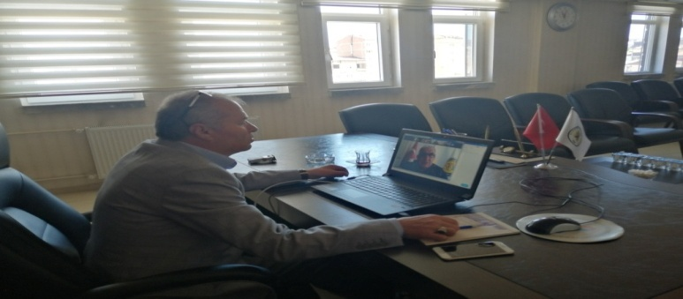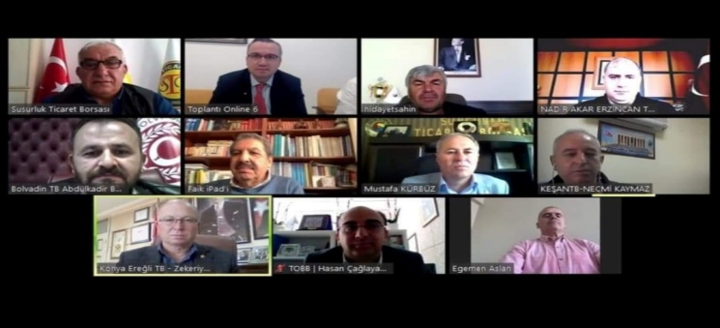

14.04.2020

Ticaret Borsası Yönetim Kurulu Başkanı Mustafa Kürbüz TOBB Hayvancılık Kurulu Toplantısına Video konferans yönetimi ile katıldı.Türkiye Odalar ve Borsalar Birliği (TOBB) Hayvancılık Kurulu Toplantısı, TOBB Yönetim Kurulu Sayman Üyesi Faik Yavuz’un katılımıyla video konferans yöntemi ile gerçekleştirildi.

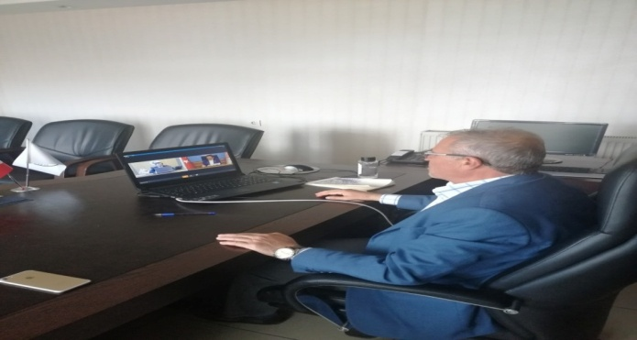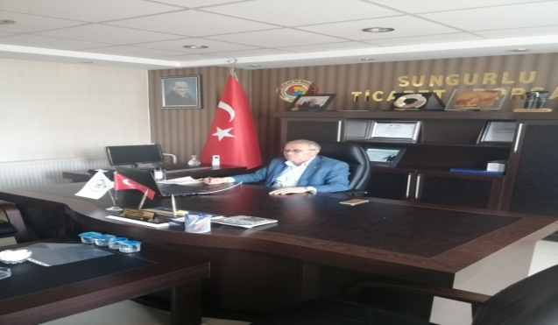

30.04.2020

Borsa yönetim Kurulu Başkanımız Mustafa KÜRBÜZ, Ticaret Bakanı Sayın Ruhsar PEKCAN ve Türkiye Odalar ve Borsalar Birliği (TOBB) Başkanımız Sayın M. RifatHİSARCIKLIOĞLU'nun katılımlarıyla Webinar Sistemi (internet) üzerinden 365 Oda/Borsa Başkanı ile 61 Sektör Meclisi Başkanına yönelik düzenlenen bilgilendirme toplantısına katıldı. Toplantıda özel sektörün korona virüs nedeniyle karşılaştığı sorunlar dile getirildi.

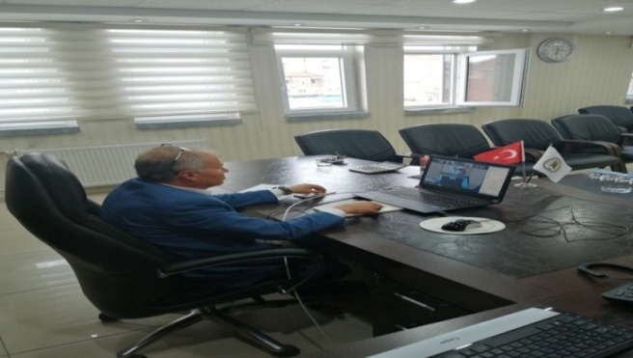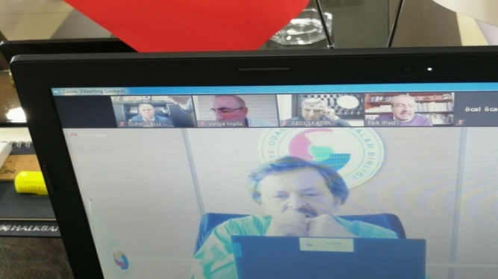

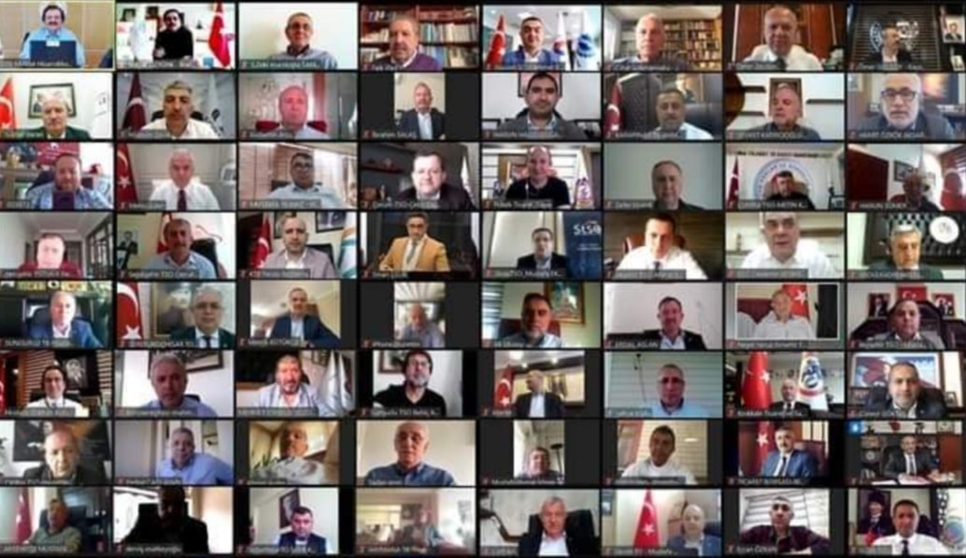

12.05.2020
TOBB İç Anadolu Bölge Toplantısı, TOBB Başkanı RifatHisarcıklıoğlu başkanlığında gerçekleştirildi.
Video Konferans yöntemiyle yapılan toplantıya Sungurlu Ticaret Borsası Yönetim Kurulu Başkanı Mustafa KÜRBÜZ katıldı. Toplantıda üyelerden gelen talep ve istekler istişare edildi.
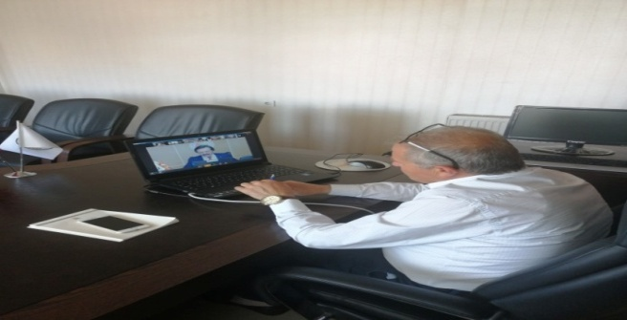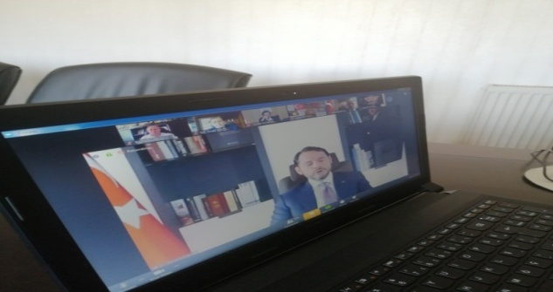

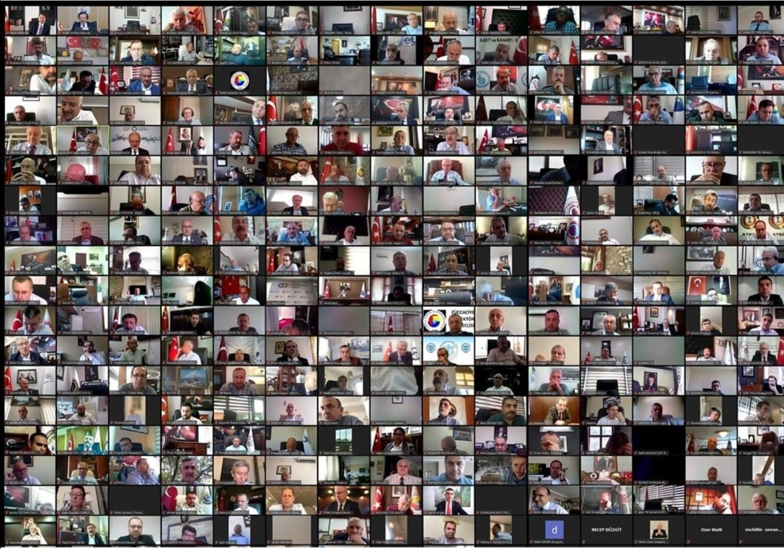

21.05.2020

Hazine ve Maliye Bakanımız Sn. Berat Albayrak'ın katılımıyla, Türkiye Odalar ve Borsalar Birliği genel başkanımız M. RifatHisarcıklıoğlu başkanlığında 365 Oda-Borsa ve 61 sektör meclisi başkanlarıyla birlikte #TOBB ekonomi buluşması toplantısını video konferans yöntemiyle gerçekleştirdik. Ekonomideki durumu, sektörleri ve ihtiyaç duyulan tedbir adımlarını istişare ettik.
#TOBB#M.Rifathisarcıklıoglu#sungurlutb#hmbakanliği

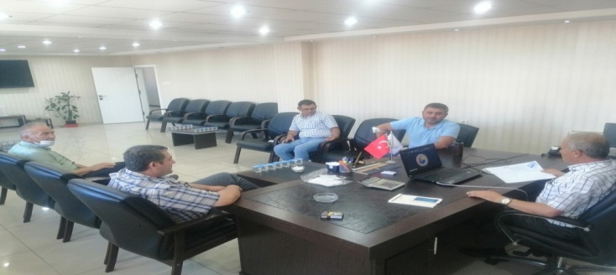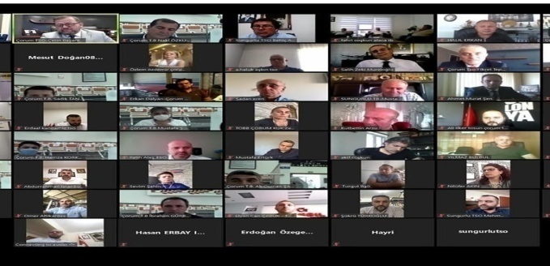

17.08.2020

TOBB Başkanımız M. RifatHisarcıklıoğlu'nun katılımı ile Çorum il ve ilçe Oda-Borsalarımızın Yönetim kurulu başkanları ve meclis üyeleri tarafından video konferans yöntemiyle toplantı gerçekleştirildi. Özel sektörün piyasadaki durumu istişare edilerek katımcılar tarafından sorunlar, talepler ve çözüm önerileri dile getirildi.
@rhisarciklioglu @tobbsungurlutb@corumtso@sungurlutso@alaca_tso@tobb

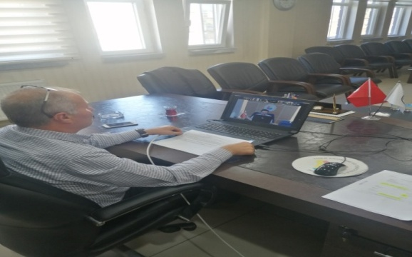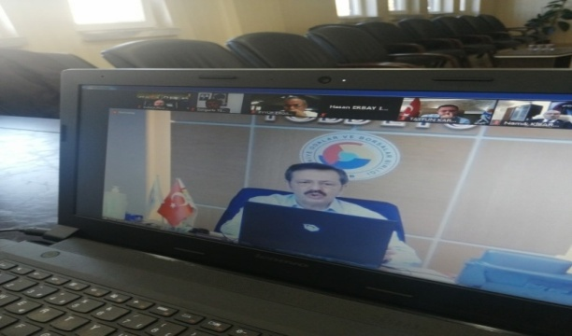

01.10.2020

Başkan Mustafa KÜRBÜZ Karadeniz bölgesi Oda ve Borsalar istişare toplantısına katıldı.
Türkiye Odalar ve Borsalar Birliği Genel Başkanı M. RifatHisarcıklıoğlu başkanlığında, piyasaları ve ekonomiyi değerlendirerek ilgili kamu kurumlarına iletilmek üzere sıkıntıları ve önerileri değerlendirildi.
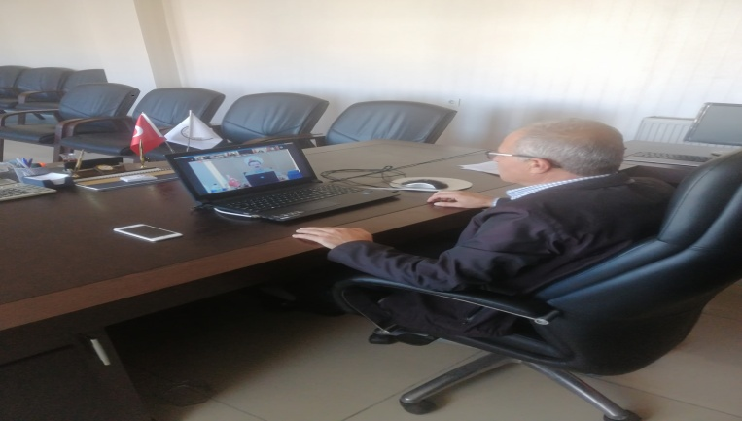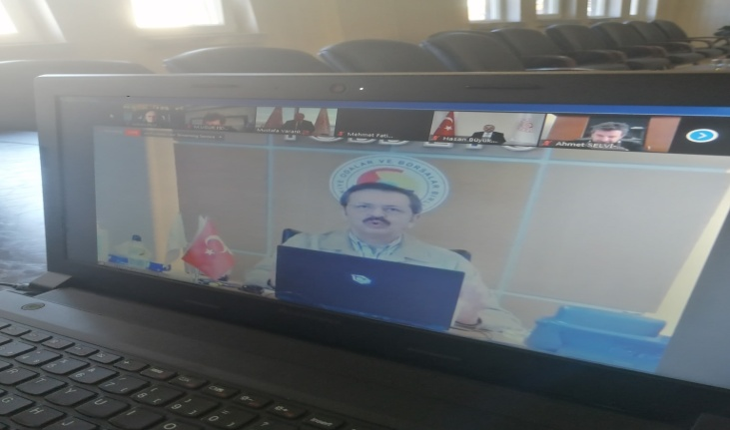

02.10.2020
Ticaret Borsası Yönetim Kurulu Başkanımız Mustafa KÜRBÜZ, Sanayi ve Teknoloji Bakanımız Sn. Mustafa Varank ve Türkiye Odalar ve Borsalar Birliği Başkanımız Sn. RifatHisarcıklıoğlu ile 365 Oda/Borsa Yönetim Kurulu Başkanlarının katılımlarıyla yapılan istişare toplantısına katıldı.
Toplantıda ilçe bazlı teşvik sistemi, kalkınma ajansları ve Organize Sanayi Bölgeleri nezdindeki sorunlar ele alındı.
Bu çerçevede Organize Sanayi Bölgesi teşfik uygulamaları kapsamında Çorum ilimiz 4. bölge kapsamımda olduğu, teşfik uygulamasında 5. Veya 6. Bölgeye alınması durumunda ilçemizde boş olan Organize Sanayi Bölgemize yatırımcının geleceğini bu çeçevede göçünde ciddi bir şekilde engelleneceğini ayrıca Organize Hayvancılık Sanayi Bölgesininde ilçemize kurulabiliceğini Başkan KÜRBÜZ dile getirerek taleplerimizi iletti.

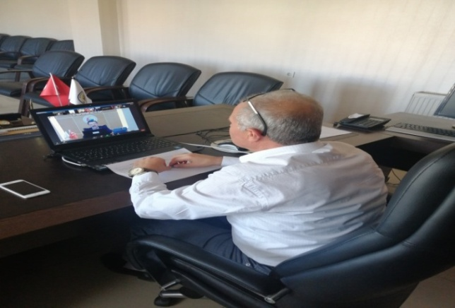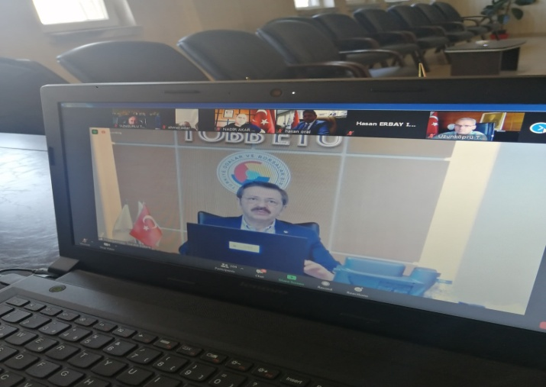

05.10.2020

Yönetim Kurulu Başkanımız Mustafa KÜRBÜZ, TOBB Başkanımız Sayın @RHisarciklioglu Başkanlığında gerçekleştirilen Lisanslı Depoculuk Toplantısı’na katılım sağladı.
TOBB | Türkiye Odalar ve Borsalar Birliği M.RifatHisarcıklıoğlu

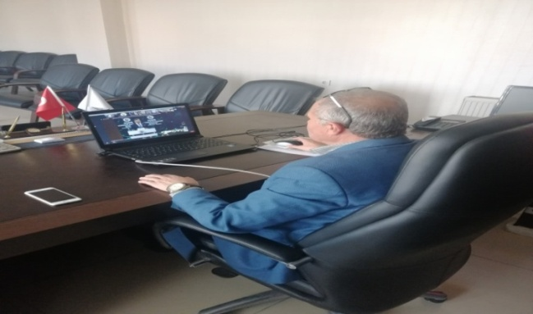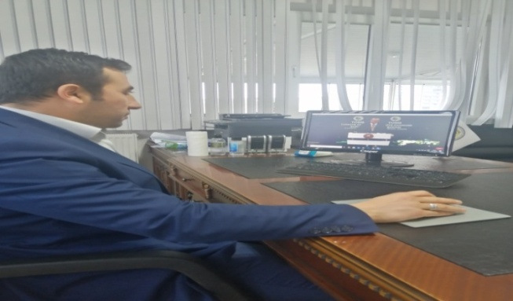

18.11.2020
BAŞKAN MUSTAFA KÜRBÜZ VE GENEL SEKRETER LEVENT AKKAŞ TOBB TÜRKİYE EKONOMİ ŞURASI’NA KATILDI
Türkiye Odalar ve Borsalar Birliği (TOBB) Başkanı M. RifatHisarcıklıoğlu, Cumhurbaşkanı Recep Tayyip Erdoğan ve bazı bakanların katılımıyla TOBB İkiz Kuleler'de düzenlenen TOBB Türkiye Ekonomi Şurası video konferans aracılığı ile gerçekleştirildi.
Toplantıda ilçe, İl ve bölge sorun ve çözüm önerileri yazılı olarak iletildi. Başta ilçe tarımının biran önce sulu tarıma geçilmesi, kırankışla barajının 2021 yılında tamamlanması, Hayvancılık ile ilgili yasal düzenlemelerin yeniden gözden geçirilmesi, organize sanayi bölgemizin teşfik kapsamında kademe artırımının yapılması, kredi faiz oranlarının düşürülmesi, Pandemi sürecinde kırsal kesim desteklerininin yeniden gözden geçirilerek iş yeri kapatılan küçük esnafların sorunları vurgulandı.
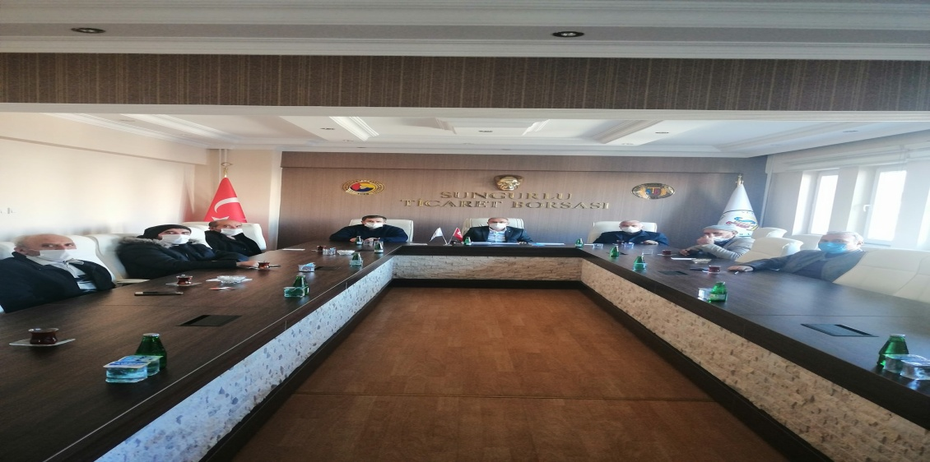

18.12.2020

Ticaret Borsamızın 2020 Aralık ayı Meclis Kurulu son toplantısı gerçekleştirildi.
Toplantıda 2021 yılına ait bütçe görüşüldü ve onaylandı. Alınan Kararların üyelerimize ve çiftçilerimize hayırlı olmasını temenni eder bu vesileyle 2021 yılınızı şimdiden kutlarız.

Mustafa KÜRBÜZYönetim Kurulu Başkanı

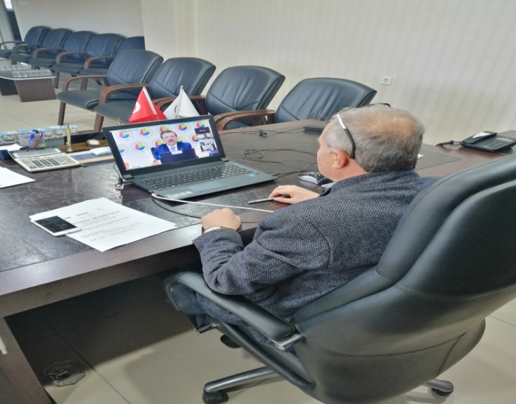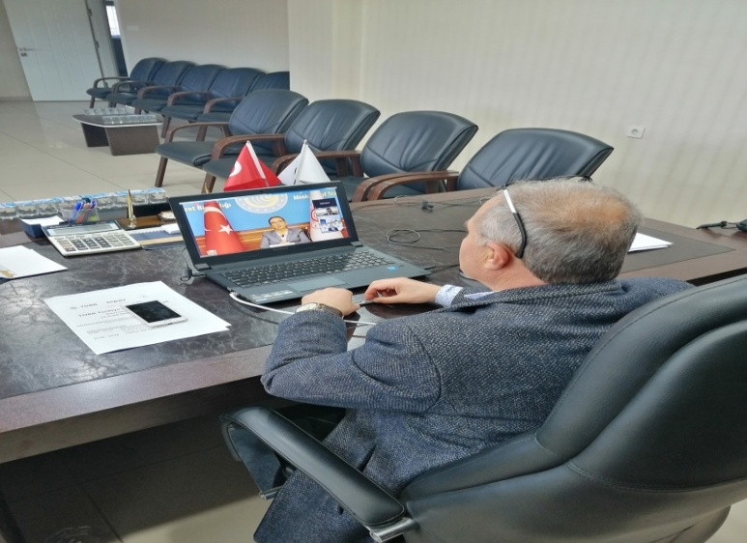

22.12.2020

Yönetim Kurulu Başkanı Mustafa Kürbüz, Türkiye 100 ödül törenine video konferans yolu ile katıldı.
Türkiye Odalar ve Borsalar Birliği Genel Başkanı Sayın M. RifatHisarcıklıoğlu başkanlığında, Ticaret bakanımız Sayın Ruhsar Pekcan ile birlikte video konferans üzerinden Türkiye 100 ödül töreni gerçekleştirildi. @tobbiletisim, TEPAV, @tobbetum işbirliği ile belirlenen Türkiyenin en hızlı büyüyen 100 şirketi 2016-2018 ciro artışı dikkate alınarak hesaplandı. Sıralamaya giren tüm şirketleri kutlarız.

BASINDA SUNGURLU TİCARET BORSASI

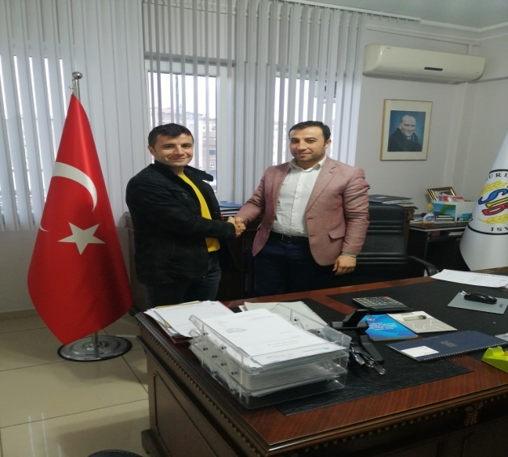

03.01.2020

Türkiyenin Otomobili (TOGG) SUV modeli siparişi vermek için borsamıza müraacat eden Sungurlu'nun esnaflarından İdris Memiş beyefendi, Yerli ve Miili araç almak istediğini beyan ederek ön sipariş vermiştir.

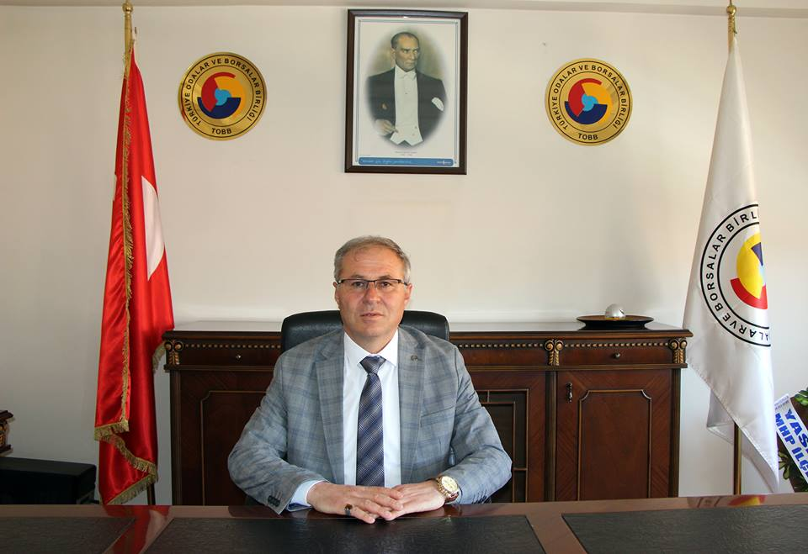

10.01.2020

Kamuoyunun aydınlatılması ve bilgilendirilmesi doğrultusunda, her şartta görevleri peşinde koşan, gazetecilik mesleğinin zor şartlarına rağmen mesai kavramı gözetmeksizin hizmet eden tüm gazetecilerin, 10 Ocak Çalışan Gazeteciler Günü'nü kutluyorum.

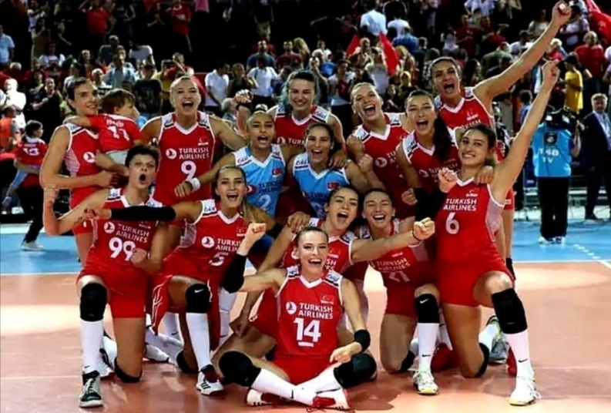

13.01.2020

Almanya’yı 3-0 yenip Tokyo 2020 Olimpiyatları vizesi alan #FileninSultanları’nı kutluyoruz. Elinize, yüreğinize sağlık.A Milli Kadın Voleybol Takımımıza 2020 CEV Tokyo Olimpiyat şampiyonluğu çok yakışır.

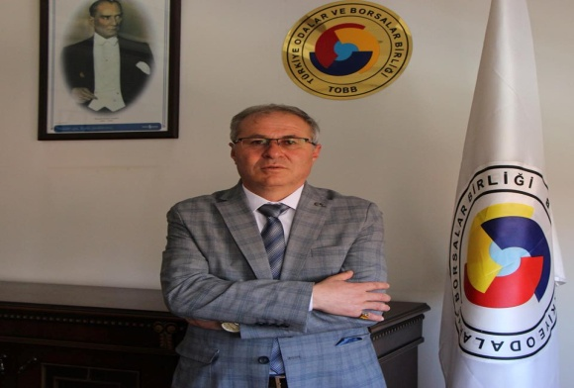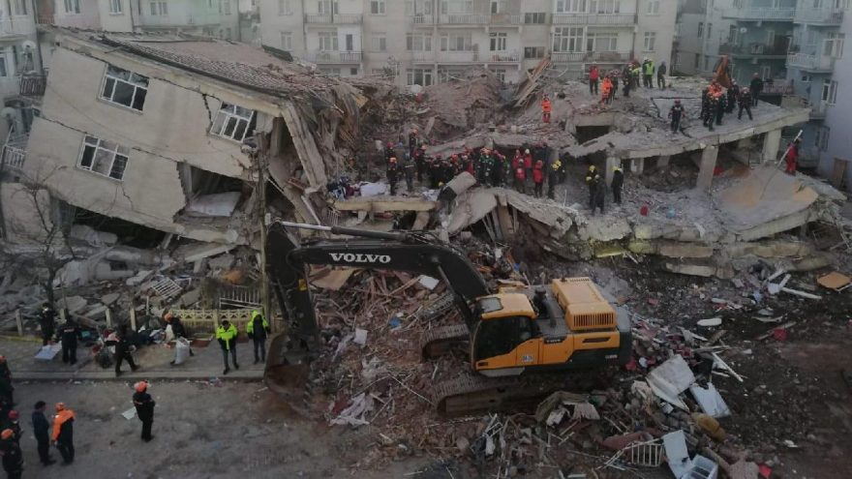

25.01.2020

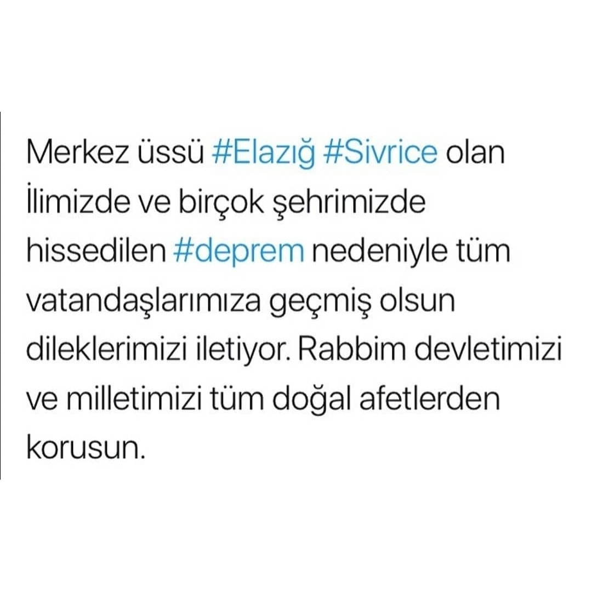

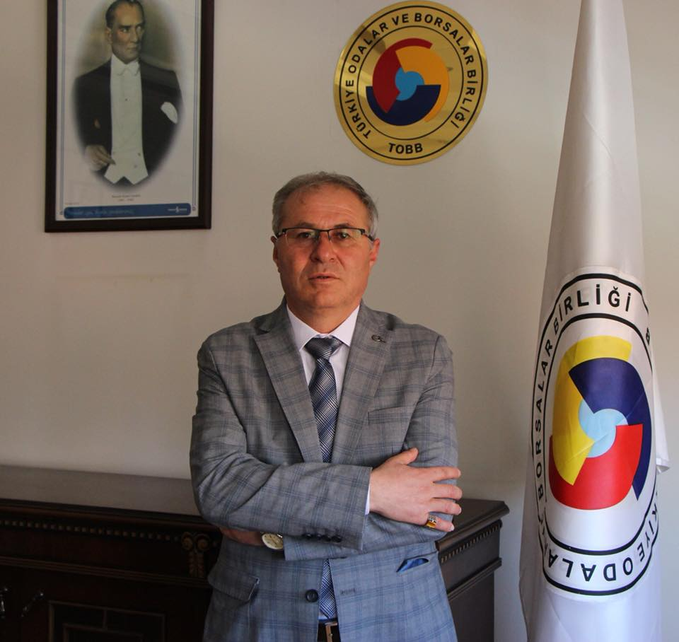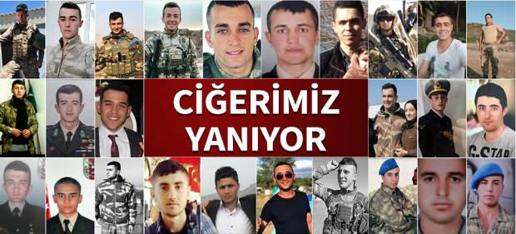

03.02.2020

İdlib'de şehit olan askerlerimize Allah’tan rahmet, yaralılara acil şifa, ailelerine başsağlığı diliyoruz.
Milletimizin başı sağ olsun. Mustafa KÜRBÜZ. Yönetim Kurulu Başkanı

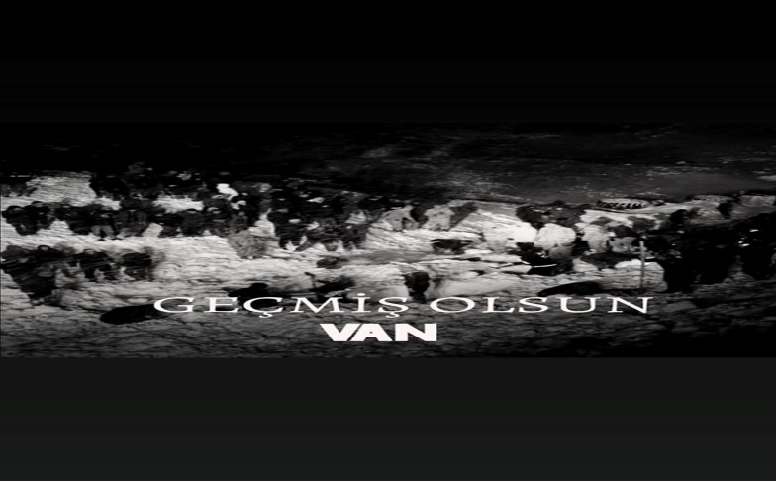

05.02.2020

Van/Bahçesaray'da çığ düşmesi sonucu Şehit olan 8 jandarma, 3 korucu, 3 itfaiye eri ve hayatını kaybeden sivil vatandaşlarımıza Allah'tan rahmet, yakınlarına baş sağlığı diliyoruz.

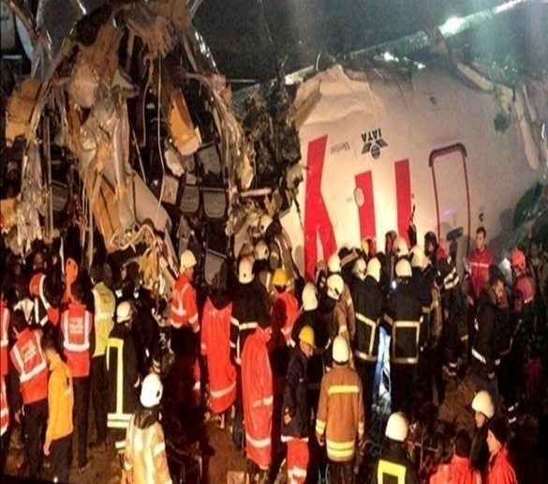

06.02.2020
Sabiha Gökçen havalimanındaki uçak kazasında ölenlere Allah'tan rahmet yaralılara acil şifalar diliyoruz. Milletimizin başı sağ olsun.

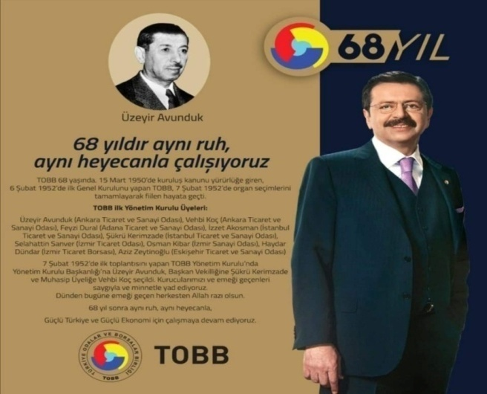

07.02.2020

Türkiye Odalar ve Borsalar Birliği (TOBB) 68 yaşında. Kurucularımızı ve emeği geçenleri saygıyla ve minnetle yad ediyoruz. Dünden bugüne emeği geçen herkesten Allah razı olsun. 68 yıl sonra aynı ruh, aynı heyecanla, Güçlü Türkiye ve Güçlü Ekonomi için çalışmaya devam ediyoruz. Mustafa KÜRBÜZ. Yönetim Kurulu Başkanı

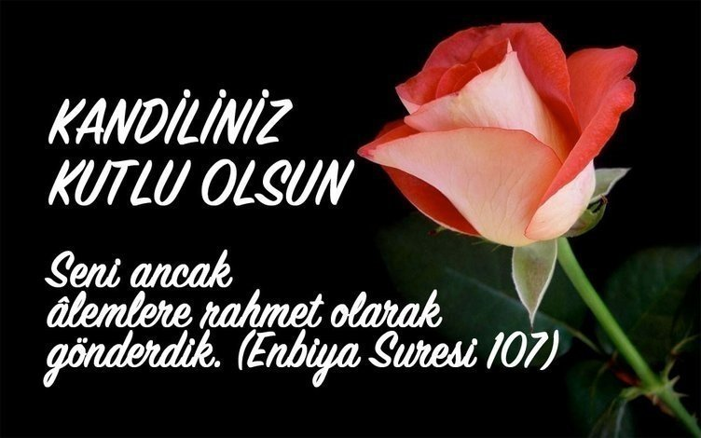

27.02.2020

Mübarek üç ayların müjdecisi Regaip Kandili'nin, Milletimizin sevgi ile kucaklaşmasına, birlik ve beraberliğimizin güçlenmesine vesile olmasını niyaz ediyor, sevdiklerinizle sağlıklı ve huzurlu bir ömür temennisiyle, herkesin ebediyete intikal eden yakınlarına Yüce Allah'tan rahmet diliyorum. Mustafa KÜRBÜZ Yönetim Kurulu Başkanı

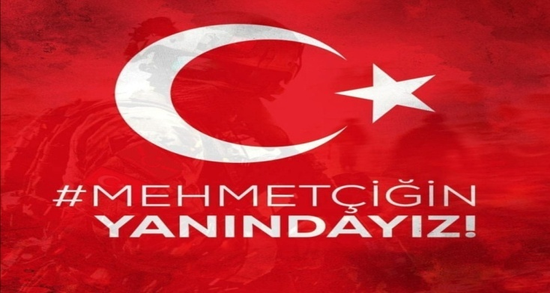

28.02.2020

İdlipte gerçekleşen hain ve kalleş saldırı sonrasında şehit olan askerlerimize Allah'tan rahmet, ailelerine ve milletimize sabırlar, yaralılarımıza acil şifalar diliyoruz. Devletimizin, Milletimizin ve Ordumuzun yanındayız. Şehitler Ölmez bu Vatan bölünmez. Şehitlerimizin kanı yerde kalmayacaktır. Mustafa KÜRBÜZ. Yönetim Kurulu Başkanı

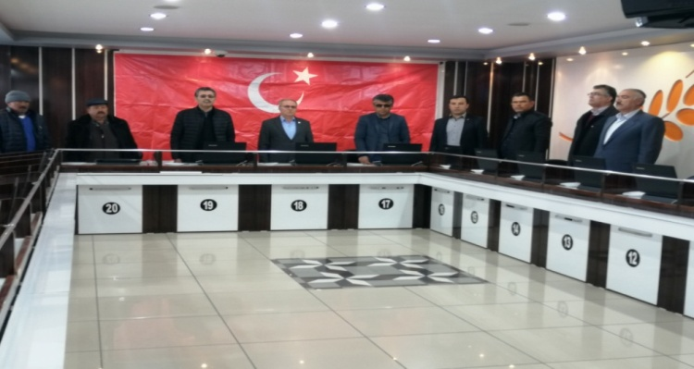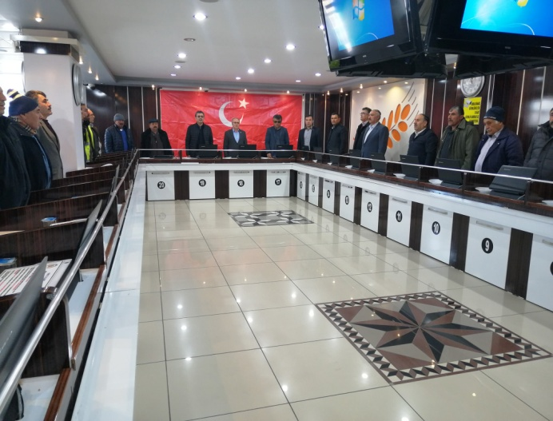

02.03.2020

İdlip'te şehit olan askerlerimiz ve tüm şehitlerimiz için 1 dakikalık saygı duruşu ve İstiklal Marşı okunmuştur. Akabinde basın açıklaması yapılmıştır.
Değerli basın mensupları, Hepiniz hoş geldiniz.
Şu an 81 İl’de Türkiye’nin önde gelen 30’a yakın meslek örgütü, sendika konfederasyonu ve sivil toplum kuruluşu, hep birlikte bu açıklamayı yapıyoruz
Bizler, her kritik dönemde milletimizin ve devletimizin yanında durduk
Üstlendiğimiz sorumluluğun hakkını vererek hareket ettik
Bugün de, İdlib’te gerçekleşen hain saldırıya ilişkin, ortak tepkimizi gösteriyoruz
Öncelikle vatanın huzuru, güvenliği ve mazlumları müdafaa etmek üzere üstlendikleri görevde şehit olan tüm kahraman askerlerimizin ruhları şad olsun
Rabbim şehitlerimizin mekânını cennet, eylesin
Yakınlarına sabır ve metanet, yaralılarımıza acil şifalar nasip eylesin. Milletimizin başı sağ olsun
Askerlerimiz İdlib’de, hem ülke sınırlarımızı ve hem de mazlumları korumaktaydı
Zira Suriye’de yaşanan zulümlere, yüzbinlerce sivilin zalimce katledilmesine, milyonların evinden, toprağından sürülmesine, dünya sessiz kaldı
Türkiye’nin barış ve huzur odaklı çabalarıysa, ne yazık ki, pek çok ülkede karşılık görmedi
Buradan tekrar sesleniyoruz
Karşımızda, insanlıktan nasibini almamış, tüm ahlaki, insani ve dini değerleri hiçe sayan, kendi yurttaşlarını bile topraklarından eden, canlarına kasteden, zihniyete sahip bir rejim bulunuyor
Suriye’yi her geçen gün daha da ağır bir yıkıma sürüklüyor
İşte rejim güçleri son olarak da, yapılan anlaşmalara uymayarak, askerlerimizi kalleşçe pusuya düşürdü
Bu saldırı, asla kabul edilemez
Dolayısıyla, masum insanları katleden ve ülkemizin güvenliğine de açık tehdit oluşturan bu rejim unsurlarına karşı sessiz kalmamız beklenemez
Tarihi ve kültürel bağlarımız bulunan, rejimin zulmünden kaçan Suriyeli kardeşlerimizin yaşama hakkını korumak tarihi, insanı ve vicdani sorumluluğumuzdur
Türk Devleti ve Ordusu, bugüne kadar, Fırat Kalkanı, Zeytin Dalı ve Barış Pınarı harekâtıyla terör örgütlerine ve destekçilerine gereken cevabı en güçlü şekilde vermiştir
Elbette bu acımasız saldırının sahipleri bunun bedelini ödeyecektir
“Bahar Kalkanı” harekâtıyla da bu bedeli ödemeye de başlamışlardır.
Şunu da herkes bilsin ki, biz, her türlü zorluğu aşmasını bilen bir milletiz
Mevzubahis vatan olunca, tüm siyasi ve fikri ayrılıkları bir tarafta bırakırız
İşte şimdi de birlik ve beraberlik içinde hareket ediyor, sabır ve dayanışma gösteriyoruz
Ülkemizin menfaatlerini her şeyin üstünde tutuyoruz
Bugün her zamankinden daha güçlü şekilde biriz, bütünüz ve birlikteyiz
Türkiye’nin tüm kesimlerini temsil eden Mesleki ve Sivil Toplum Örgütleri olarak, bayrağımızın altında kenetlendik
Katil rejime karşı kararlı şekilde mücadele eden devletimizin ve kahraman ordumuzun yanındayız
Alınacak her kararın, atılacak her adımın arkasındayız
Cenabı Hak ülkemizi korusun, milletimizin birliğini ve dirliğini muhafaza etsin, ordumuzu muzaffer kılsın.

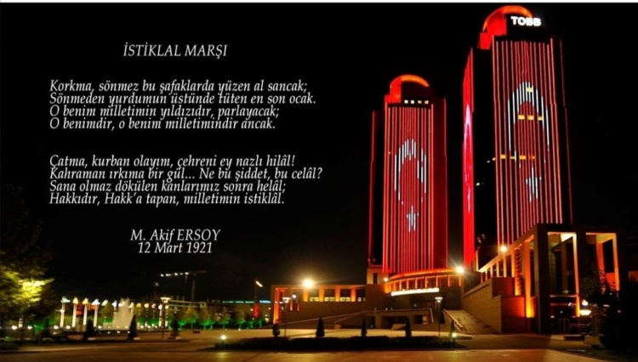

12.03.2020

İstiklal Marşı'mızın kabulünün 99.yılını kutluyor,milli şairimiz Mehmet Akif Ersoy'u ve milli mücadelemizin bütün kahramanlarını rahmet ve minnetle anıyoruz. Mustafa Kürbüz. Yönetim Kurulu Başkanı.

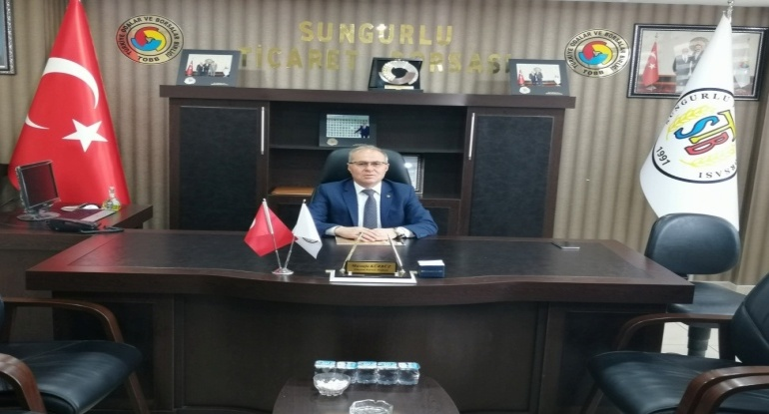

13.03.2020

HAKSIZ KAZANÇ ve REKABETE DİSiPLİN CEZASI UYGULANACAKTIR. SayinUyemiz, Ortaya cikan yeni tip Koronavirus (Covid-19) isimli hastaliksonrasinda, baziisletmelerinsoz konusu durumdan istifade ederek ticari urunlerdehaksiz fiyat artisigerceklestirdigihakkinda Türkiye Odalar ve Borsalar Birliği'ne (TOBB) şikayetlerulastigibildirilmistir. Bu cercevede, calismaalanimizda tespit edilecek bu tur isletmelerin, BORSAMIZ DİSİPLİN KURULUNA sevk edilecegi ve haklarinda Oda ve Borsa Uyelerine Verilecek Disiplin ve Para CezalariIle Disiplin Kurulu ve Yuksek Disiplin Kurulu HakkindaYonetmelikhukumlericercevesinde gerekli islemlerinbaslatilacagi hususu bilgilerinize sunulur. Saygılarımla, Mustafa KÜRBÜZ. Yönetim Kurulu Başkanı

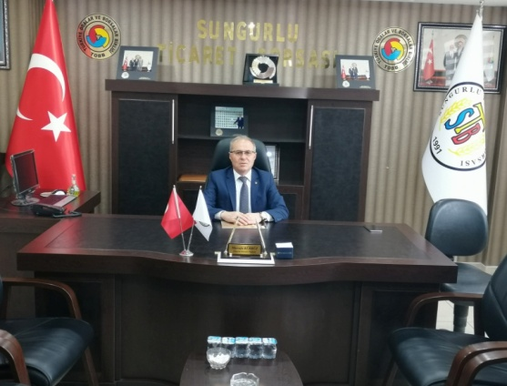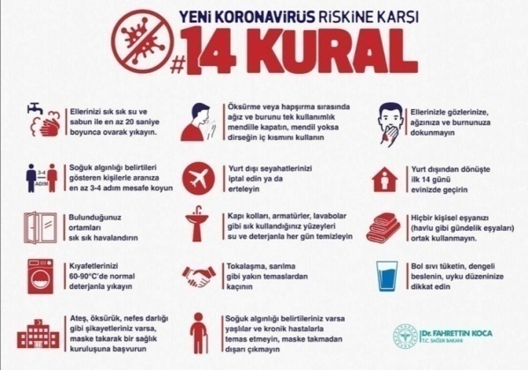

16.03.2020

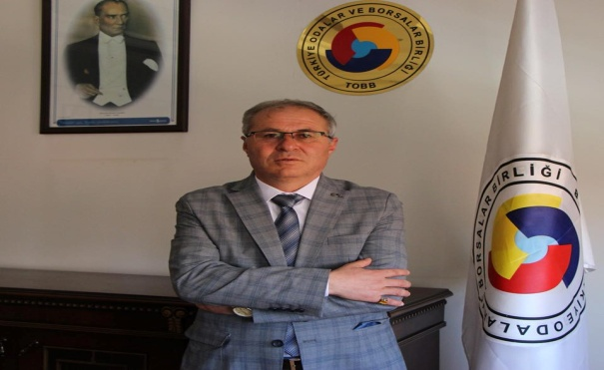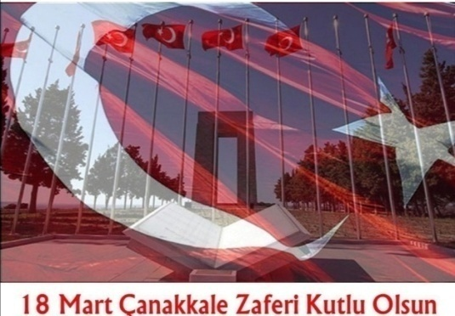

18.03.2020

Çanakkale Destanı, bir milletin bir ve beraber olduğunda neleri başarabildiğinin en güzel örneği. Her zaferin arkasında dayanışma ve beraberlik vardır.
18 Mart Çanakkale Zaferi‘nin 105. yıl dönümünde, Gazi Mustafa Kemal Atatürk ve aziz şehitlerimizi rahmet ve minnetle anıyorum.
MUSTAFA KÜRBÜZ. Yönetim Kurulu Başkanı

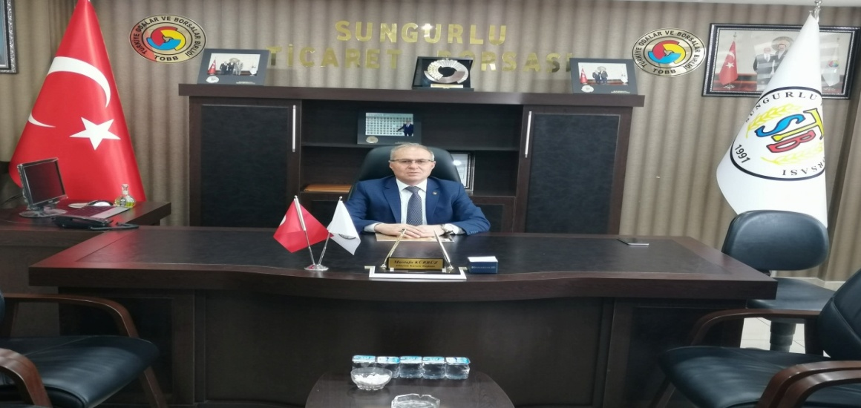

18.03.2020

ÜYELERİMİZE, HALKIMIZA ve TÜM KAMU OYUNA DUYURULUR.
Koronovirüsle mücadele eş güdümlü toplantı sonrasında Cumhurbaşkanımız Sayın Recep Tayyip Erdoğan'ın açıkladığı destek paketinin ülkemize hayırlı olmasını diliyorum.
Özel sektörümüzün sorun ve önerilerini iletmeye, sorunlara çözüm bulmaya yönelik çalışmalarımızı artırarak devam edeceğiz.
Saygılarımla, Mustafa Kürbüz. Yönetim Kurulu Başkanı.
Ekonomik İstikrar Kalkanı’nda şu uygulamalar yer alacaktır.
1- Perakende, AVM, Demir-Çelik, Otomotiv, Lojistik-Ulaşım, Sinema-Tiyatro, Konaklama, Yiyecek-İçecek, Tekstil-Konfeksiyon ve Etkinlik-Organizayon sektörleri için Muhtasar ve KDV tevkifatı ile SGK primlerinin Nisan, Mayıs ve Haziran ödemeleri 6’şar ay ertelenecek.
2- Konaklama vergisi Kasım ayına kadar uygulanmayacak.
3- Otel kiralamalarına ilişkin irtifak hakkı bedelleri ve hasılat payı ödemeleri Nisan, Mayıs ve Haziran ayları için 6 ay süreyle ertelendi.
4- İç havayolu taşımacılığında 3 ay süreyle KDV oranı yüzde 18’den yüzde 1’e indirilecek.
5- KOVİD-19 salgınıyla ilgili tedbirlerden etkilendiği için nakit akışı bozulan firmaların bankalara olan kredi anapara ve faiz ödemeleri asgari 3 ay ötelenecek ve gerektiğinde bunlara ilave finansman desteği sağlanacak.
6- İhracattaki geçici yavaşlama sürecinde kapasite kullanım oranlarının korunması amacıyla ihracatçıya stok finansmanı desteği verilecek.
7- Bu dönemde işlerinin olumsuz etkilendiğini beyan ederek talepte bulunan esnaf ve sanatkârların Halkbank’a olan kredi borçlarının, Nisan, Mayıs ve Haziran anapara ve faiz ödemeleri 3 ay süreyle ve faizsiz olarak ertelenecek.
8- Kredi Garanti Fonu limiti 25 milyar liradan 50 milyar liraya çıkartılacak, kredilerde öncelik gelişmelerden olumsuz etkilendiği için likidite ihtiyacı oluşan ve teminat açığı bulunan firmalar ile KOBİ’lere verilecek.
9- Vatandaşlar için uygun ve avantajlı şartlarda sosyal amaçlı kredi paketleri devreye alınması teşvik edilecek.
10- 500 bin liranın altındaki konutlarda kredilendirilebilir miktarı yüzde 80’den yüzde 90’a çıkartılacak, asgari peşinat yüzde 10’a düşürülecek.
11- Virüsün yayılmasına karşı alınan tedbirlerin etkisiyle Nisan, Mayıs ve Haziran aylarında temerrüde düşen firmaların kredi siciline “mücbir sebep” notu düşülmesi sağlanacak.
12- Stopaj gibi kaynağında yapılan kesintilerin ödemelerini içeren içeren muhtasar beyannamelerin süreleri 3 ay ertelenecek.
13- Asgari ücret desteği devam edecek.
14- Mevzuattaki esnek ve uzaktan çalışma modellerinin daha etkin hale getirilmesi temin edilecek.
15- Kısa Çalışma Ödeneği devreye alınacak, bundan faydalanmak için gereken süreçler kolaylaştırılacak ve hızlandırılacak. Böylece faaliyetine ara veren işyerlerindeki işçilere geçici bir gelir desteği verilecek, işverenlerin de maliyeti azaltılacak.
16- En düşük emekli maaşı 1.500 liraya yükseltilecek.
17- Emeklilerin bayram ikramiyesi Nisan ayı başında ödenecek. Yine emeklilerin maaş promosyon ödemelerinin de, şubelere gitmelerine gerek kalmaksızın, doğrudan hesaplarına yatırılması sağlanacak.
18- Aile, Çalışma ve Sosyal Politikalar Bakanlığı’nın belirlediği kriterlere göre ihtiyaç sahibi ailelere yapılacak nakdi yardımlar için ilave 2 milyar liralık bir kaynak ayrılacak.
19- İstihdamdaki sürekliliği temin etmek amacıyla 2 aylık telafi çalışma süresi 4 aya çıkartılacak.
20- Küresel tedarik zincirlerindeki aksama ihtimaline karşı hem üretimde, hem de perakende de belirlenen önceliklere göre alternatif kanallar geliştirilecek.
21- Tek başına yaşayan 80 yaş üstü yaşlılar için, sosyal hizmet ve evde sağlık hizmetlerinden oluşan periyodik takip programı devreye alınacak.

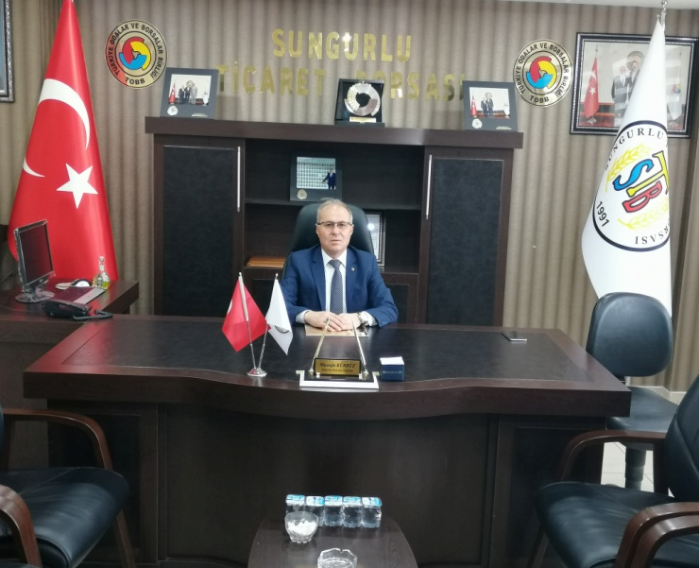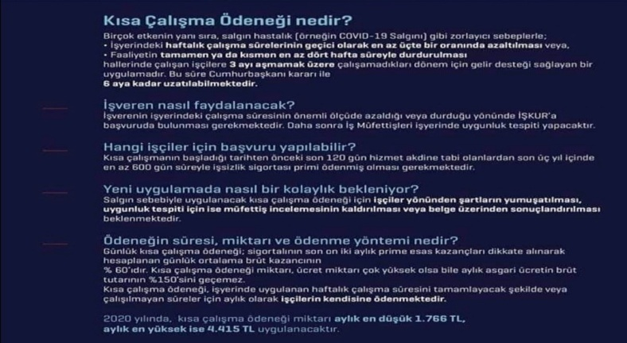

20.03.2020

Kısa Çalışma ödeneği hakkında bilgilendirme yapıldı.

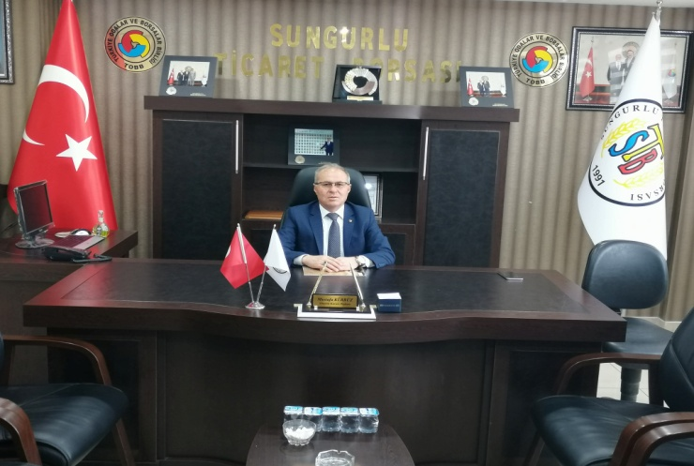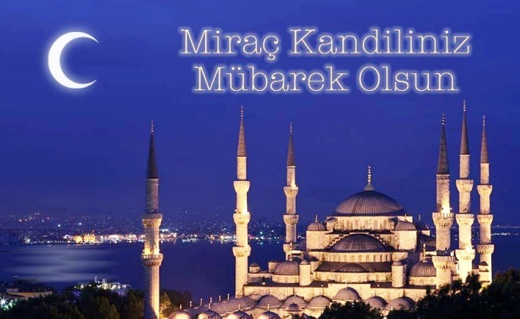

21.03.2020
Miraç, insanın erdem yolculuğu, Rabbimize vuslatıdır. Milletimizin ve İslam âleminin Miraç Kandili’ni tebrik ediyorum. Mustafa Kürbüz. Yönetim Kurulu Başkanı

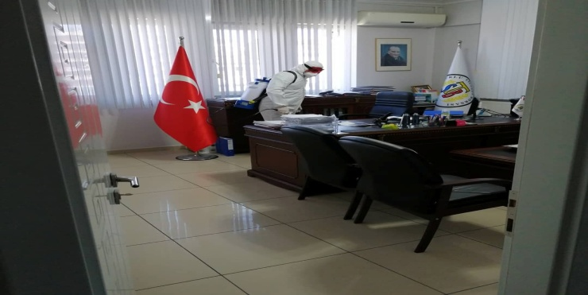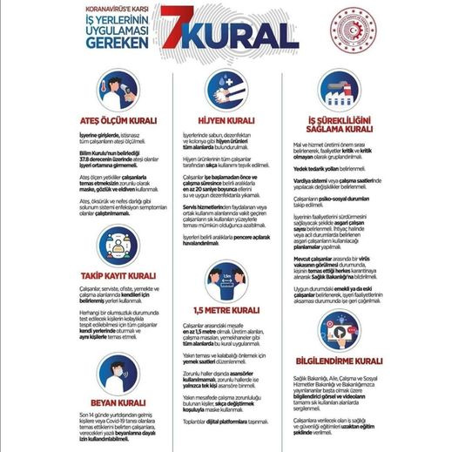

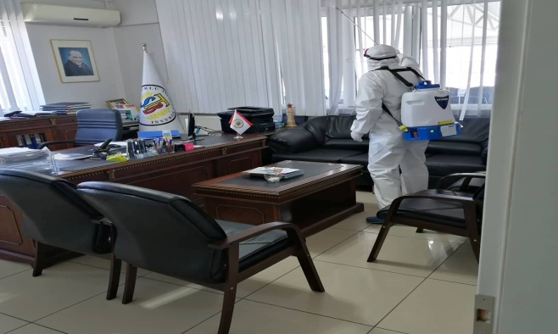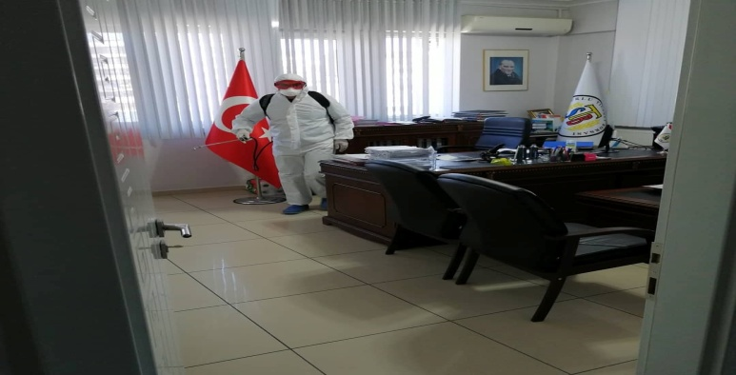

23.03.2020

Korona virüse karşı Kurumumuzda tedbirler alınmaya devam ediyor. Bu tedbirleri tüm işyerlerinde aldığımız sürede Allah'ın izniyle bu hastalığı aşacağız.
Saygılarımla,MustafaKürbüzYönetim Kurulu Başkanı

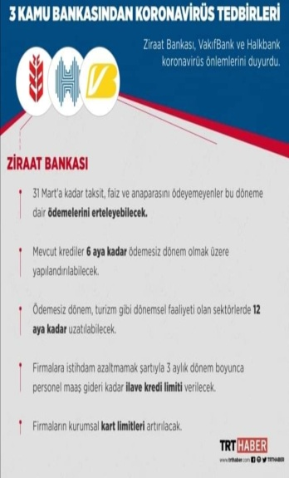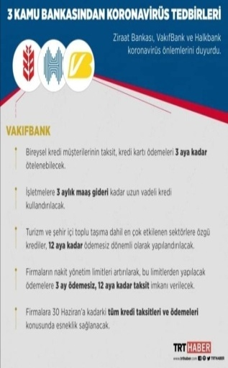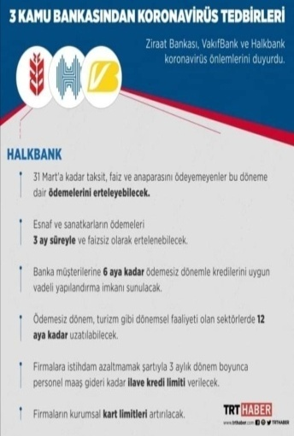

23.03.2020

Ziraat Bankası, Halkbank ve Vakıfbank, coronavirüs kapsamında alınan tedbirler kapsamında vatandaşlara firmalara ve esnaflara yönelik farklı destek paketleri açıkladı.
Tüm Üyelerimizin Bilgisine Sunulur.Mustafa KürbüzYönetim Kurulu Başkanı

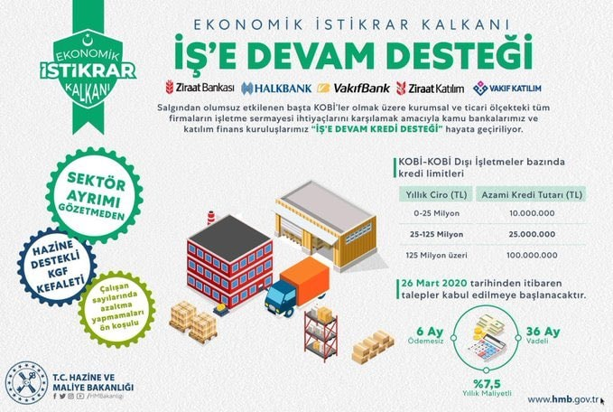

26.03.2020

Değerli Üyelerimiz; Oda ve Borsalarımızın kurucu ortağı olduğu KGF kefaleti ile "İŞ'E DEVAM KREDİ DESTEĞİ" 6 ay anapara ve faiz ödemesiz, toplam 36 ay vadeli ve yıllık %7,5 faiz oranlı kredi başvuruları Ziraat Bankası, Halkbank, Vakıfbank, Ziraat Katılım ve Vakıf Katılım bankaları tarafından 26/03/2020 tarihinden itibaren alınmaya başlanacaktır. Mustafa KürbüzYönetim Kurulu Başkanı

Türkiye Odalar ve Borsalar Birliği Covid-19 virüs salgını nedeniyle iş dünyasında alınması gereken tedbirleri ilgili Kamu kurumu ve Bakanlıklara ileterek takibini yapmaktadır.
25 MART TARİHİ İTİBARIYLA SONUÇLANAN TALEPLER
Kamu bankaları öncülüğünde “İş’e Devam Kredi Desteği” açıklandı. 6 ay anapara ve faiz ödemesiz, toplam 36 ay vadeli ve yıllık %7,5 faiz oranlı kredi başvuruları 26 Mart 2020 tarihi itibariyle başlayacak
Kısa Çalışma Ödeneği’nden yararlanma şartları iyileştirildi. 600 gün sigorta primi şartı 450 güne, son 120 günlük prim ödeme şartı 60 güne indirildi*
1 Mart 2020 ile 30 Haziran 2020’ye kadar işyeri kira bedelinin ödenememesi, kira sözleşmesinin feshi ve tahliye sebebi oluşturmayacak*
Turizm sektöründe 1 Nisan 2020 tarihi ile 30 Haziran 2020 tarihi arasında kamuya ödenecek tüm kira, hasılat, ecrimisil ödemeleri 6 ay ertelendi*
Konaklama Vergisi, 1 Ocak 2021 tarihine ertelendi*
24 Mart 2020 öncesine ait ödenmeyen kredi/çek/senet/kredi kartı borçları, 31 Aralık 2020 tarihine kadar ödenir veya yeniden yapılandırılırsa, sicile işlenmeyecek*
Telafi çalışma süresi 2 aydan 4 aya çıkartıldı*
*TBMM’DE KABUL EDİLMİŞ OLUP, ÖNÜMÜZDEKİ GÜNLERDE ONAYLANMASI BEKLENMEKTEDİR.
24 MART TARİHİ İTİBARIYLA SONUÇLANAN TALEPLER
Mart ayı KDV ve BA/BS beyannameleri ve ödemeleri 1 ay ertelendi.
Mart, Nisan, Mayıs aylarına ilişkin 6 aylık Muhtasar ve KDV ertelemeleri, tüm şahıs işletmelerini ve bazı ilave sektörleri (Mobilya, Madencilik, İnşaat, Endüstriyel Mutfak, Araç Kiralama, Matbaacılık, Sağlık Hizmetleri) de kapsayacak şekilde genişletildi.
Otopark Yönetmeliği’nin yürürlük tarihi 30 Haziran’a ertelendi.
SONUÇLANAN TALEPLER (23 Mart 2020 itibariyle)
Perakende, AVM, Demir Çelik, Otomotiv, Lojistik- Ulaşım, Sinema, Tiyatro, Konaklama, Yiyecek-İçecek, Tekstil Konfeksiyon ve Etkinlik - Organizayon sektörleri için Nisan, Mayıs ve Haziran’daki Muhtasar, KDV, SGK ödemeleri 6’şar ay ertelenecek
KGF desteği 25 milyar liradan 50 milyar liraya çıkartılacak, böylece 350 milyar TL’nin üzerinde ilave kefalet limiti sağlanacak. Kullandırımlarda likidite ve teminat açığı bulunan firmalar ile KOBİ'lere öncelik verilecek.
Kovid-19 salgınıyla ilgili tedbirlerden etkilendiği için nakit akışı bozulan firmaların kredi anapara ve faiz ödemeleri asgari 3 ay ötelenecek ve ilave finansman desteği sağlanacak.
Kamu bankaları ve bazı özel bankalar tarafından vadesi gelen çek, maaş, kredi, dönem sonu faizi gibi ödemeler için ilave kredi limiti tahsis edilecek.
İhracatçıya stok finansmanı desteği verilecek.
Reeskont kredisi geri ödemelerine 90 güne kadar vade uzatımı sağlanacak, yeni kullanımlara 12 ay ek taahhüt kapama süresi verilecek, kredi kullanım süreleri 240 güne ve uzun vadeliler için 720 güne çıkarılacak.
KOSGEB’in 30 Haziran’a tahakkuk edecek alacakları 2021 yılına ertelenecek.
Çalıştırılamayan personelin brüt maaşının %60’ına kadarının İşsizlik Fonu’ndan alınmasını sağlayan Kısa Çalışma Ödeneği süreci kolaylaştırılacak ve hızlandırılacak.
Bu dönemde çalışılamayan mesainin telafisi için tanınan Telafi çalışma süresi 2 aydan 4 aya çıkartılacak.
Esnek ve uzaktan çalışma modelleri daha etkin hale getirilecek.
İcra ve iflas takipleri 30 Nisan'a kadar durdurulacak.
Nisan, Mayıs ve Haziran aylarında temerrüde düşen firmaların kredi siciline 'mücbir sebep' notu düşülecek.
Konaklama vergisi Kasım ayına kadar uygulanmayacak.
Otel kiralamalarına ilişkin irtifak hakkı bedelleri ve hasılat payı ödemeleri Nisan, Mayıs ve Haziran ayları için 6 ay süreyle ertelenecek.
Havayolu yolcu taşımacılığında KDV oranı 30.06.2020 tarihine kadar % 1’e indirilecek
Faaliyetleri zorunlu olarak durdurulan iş yerleri için kamu idarelerince kira bedeli tahakkuk ettirilmeyecek.
Teknoparklardaki kuluçka firmalarından ve ticari işletmelerden 2 ay süreyle kira alınmayacak.
Geri kazanım payı (GEKAP) beyannameleri altı ayda bir verilecek.
Kapıkule Sınır Kapısı’nda (öncesinde Habur’da başlatılmıştı) tampon bölgede şoför, dorse veya konteyner değişimi başlatıldı. Uygulama İpsala ve Hamzabeyli kapılarına da yaygınlaştırılacak.

Türkiye Odalar ve Borsalar Birliğine Korona Virüs nedeniyle iş dünyasının yaşadığı sıkıntılar aktarılmaya devam etmektedir.
TOBB Başkanı M. RifatHisarcıklıoğlu iletilen talepleri ilgili kamu kurum ve kuruluşlarına ilgili bakanlıklara ileterek sonuçları takip etmektedir.
Bu kapsamda 26 Mart tarihi itibariyle aşağıdaki talepler sonuçlanmıştır.
Saygılarımla,
Mustafa Kürbüz
Yönetim Kurulu Başkanı
26 MART TARİHİ İTİBARIYLE SONUÇLANAN TALEPLER
1-Kısa Çalışma Ödeneği başvurusu için istenen belge sayısı 10’dan 2’ye düşürüldü
2-Mikro ve küçük ölçekli işletmeler için geçerli olan “Ticari Alacak Sigortası” kapsamında orta ölçekli (cirosu 125 Milyon TL’ye kadar olan) işletmeler de dahil edildi
3-Tarım ve Orman Bakanlığı, 27 Mart itibariyle yaklaşık 1.9 Milyar TL’lik destekleme ödemesi yapacak
4-Tarım ve Orman Bakanlığı öncülüğünde geleneksel hayvansal üretim yapan işletmeler için 100 bin TL’ye kadar, bitkisel üretim yapan işletmeler için 50 bin TL’ye kadar faizsiz kredi verilecek

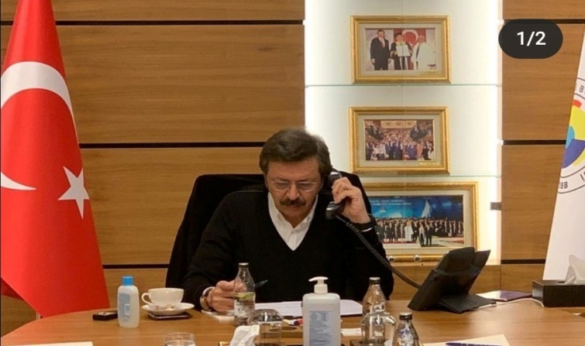

02.04.2020

Sanayici, Tüccar, Esnaf ve Üreticimizin her daim yanında olarak, gece gündüz demeden Devleti ve Milleti için fedakarca çalışan Türkiye Odalar ve Borsalar Birliği Başkanımız Sn. M.RifatHisarcıklıoğlu 'na Fatih Altayli tarafından yapılan haksız eleştiriyi ve üslubunu kınıyoruz.
Mustafa KÜRBÜZYönetim Kurulu Başkanı

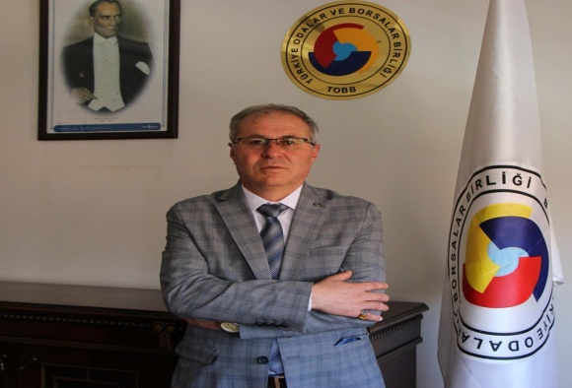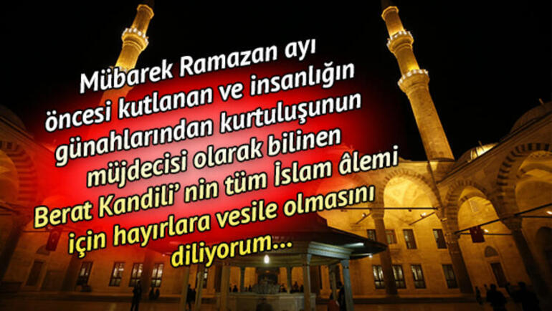

07.04.2020
Ramazan ayının müjdecisi Berat Kandili’nin ülkemize, milletimize ve bütün İslam alemine hayırlar getirmesini temenni ediyorum. Hayırlı Kandiller diliyorum.

Mustafa KürbüzYönetim Kurulu Başkanı

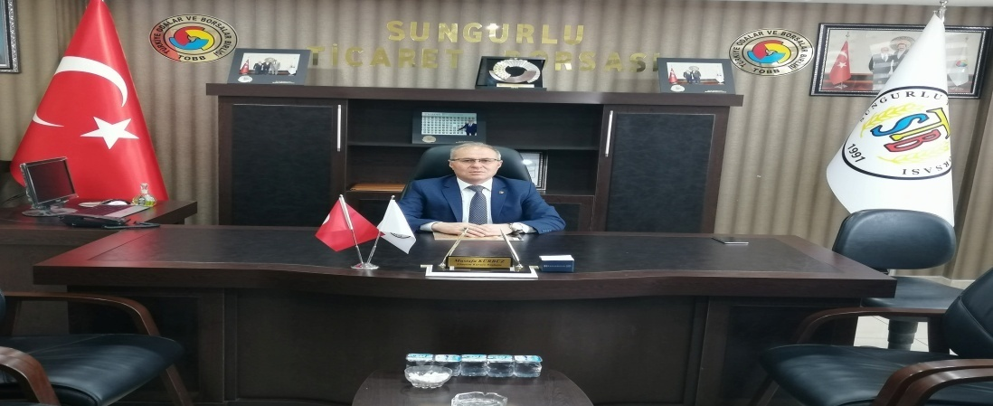

07.04.2020

"Koronavirüs salgınının ekonomimize etkisi dolayısıyla, sürecin başladığı ilk günden itibaren üyelerimizden iş dünyamızdan sorarak elde ettiğimiz sıkıntı ve çözüm yollarını Türkiye Odalar ve Borsalar Birliğimiz’e iletiyoruz.
TOBB Başkanımız M.RifatHisarcıklıoğlu’ nun ilgili bakanlıklar ve kurumlar nezdinde sürekli olarak takip ettiği talepler her geçen gün sonuçlanmaktadır.
Bu kapsamda 2-3-6 NİSAN tarihi itibariyle aşağıdaki talepler sonuçlanmıştır.
Saygılarımla,
Mustafa KürbüzYönetim Kurulu Başkanı

6 NİSAN TARİHİ İTİBARI İLE SONUÇLANAN TALEPLER
1-Pandemi hastanesi olarak ilan edilen özel hastanelere, SGK tarafından ödenecek tutarlar yükseltildi
2-SGK ve Muhtasar beyannameleri birleştirmesi, 1 Temmuz 2020’ye ertelendi
3-Tarım ve Orman Bakanlığı tarafından 21 ilde “Bitkisel Üretimin Geliştirilmesi” programı kapsamında tohum hibe desteği açıklandı
3 NİSAN İTİBARIYLE SONUÇLANAN TALEPLER
1-Taşımacılığın hızlandırılması ve hammadde tedarikinin aksamaması amacıyla Sağlık Bakanlığı tarafından “Kapıkule Gümrük Kapısına” hızlı tanı PCR testi yapan mobil laboratuvar kurulmasına ve hızlı tanı Kovid-19 testi yapılmasına onay verildi,
2-Turizm sektöründe, iş sözleşmeleri askıda olan çalışanlardan Nisan ayında sigortalı girişi yapılan işçiler “kısa çalışma ödeneği” kapsamına alındı
3-Kısa çalışma ödeneği kapsamında olan çalışanın kısa çalışma ücreti ile net maaşı arasındaki farkı ödemek isteyen işverenler, SGK bildirimini “0 gün” yaparak aradaki farkı sorun olmadan ödeyebilecek
4-Kısa çalışma kapsamında bulunan işyerlerinde çalışmasını sürdüren çalışanlar için, asgari ücret desteği ödenmeye devam edecek
5-Muayene süresi gelen tüm araçlar için araç muayene süreleri için 3 ay ertelendi
2 NİSAN TARİHİ İTİBARIYLE SONUÇLANAN TALEPLER
1-Mersin limanı’nda ardiye ücretleri düşürüldü
2-Kamu kurumları tarafından gerçekleştirilen ihaleler için, koronavirüs (Covid-19) salgını nedeniyle sözleşme şartlarının yerine getirilememesi halinde, “süre uzatımı verilmesi” veya “sözleşmenin feshedilmesi” mümkün hale geldi
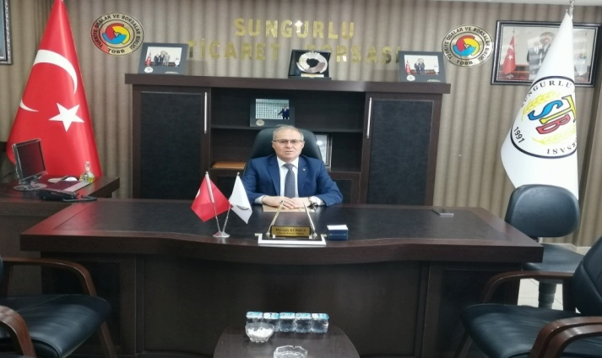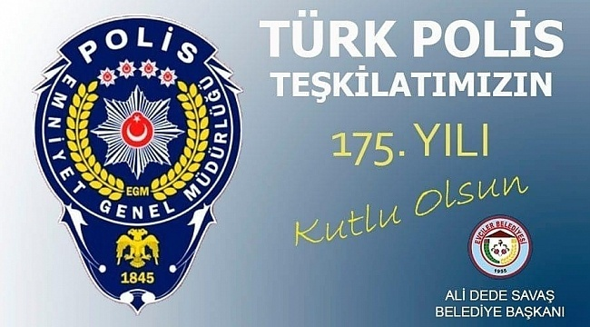

08.04.2020

TÜRK POLİS TEŞKİLATIMIZIN 175.YILI KUTLU OLSUN.

Türkiye Cumhuriyeti devletimizin, ülkesi ve milletiyle bölünmez bütünlüğünü halkımızın can ve mal güvenliğini sağlamak, huzur ve asayişi temin etmek, suç işlemesini önlemek suçluları adalete teslim etmek, gibi önemli görevleri başarıyla yerine getiren Polislerimizin Polis Haftası kutlu olsun
Mustafa KürbüzYönetim Kurulu Başkanı

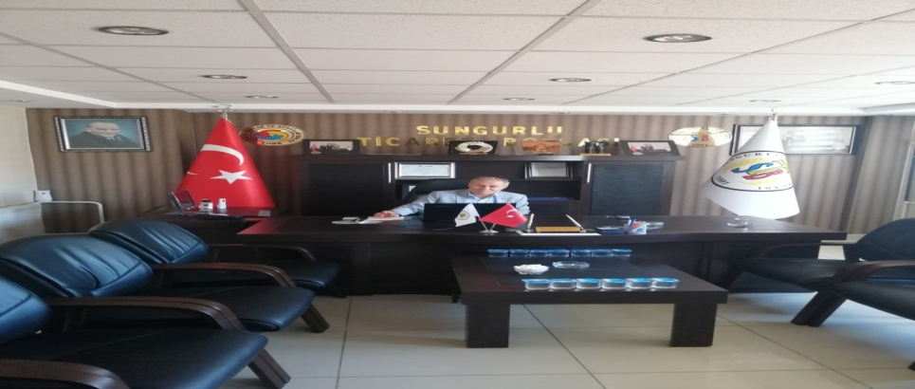

22.04.2020

"Koronavirüs salgınının ekonomimize etkisi dolayısıyla, sürecin başladığı ilk günden itibaren üyelerimizden iş dünyamızdan sorarak elde ettiğimiz sıkıntı ve çözüm yollarını Türkiye Odalar ve Borsalar Birliğimiz’e iletiyoruz.
TOBB Başkanımız M.RifatHisarcıklıoğlu’ nun ilgili bakanlıklar ve kurumlar nezdinde sürekli olarak takip ettiği talepler her geçen gün sonuçlanmaktadır.
Bu kapsamda 20 Nisan tarihi itibariyle aşağıdaki talepler sonuçlanmıştır.
Saygılarımla,
Mustafa KürbüzYönetim Kurulu Başkanı
20 NİSAN TARİHİ İTİBARİYLE EKONOMİDE HAYATA GEÇEN YENİ DÜZENLEMELER
1-Eximbank kredileri için Kredi Garanti Fonu kefaleti kullanılabilecek
2-Kısa çalışma ödeneği başvuruları için uygunluk tespitinin tamamlanması beklenmeksizin, işverenlerin beyanı doğrultusunda, kısa çalışma ödemesi gerçekleştirilecek
3-İşveren tarafından ücretsiz izine ayrılan çalışanlar ile 15 Mart 2020 tarihinden sonra iş sözleşmesi sona erdirilen ancak işsizlik sigortasından yararlanamayanlara 3 ay süreyle günlük 39,24 TL ödeme yapılacak
4-Sendikalar ve toplu iş sözleşmesi kanunu kapsamında yürütülen yetki ve toplu sözleşme prosedürleri 3 ay süreyle uzatılacak
5-Yeni koronavirüs (COVID-19) salgını ile ilgili zorlayıcı sebepler kapsamında;
a) Devlete ait ormanlarda ve mesire yerlerinde, orman izinleri ile bunlardan tahsil edilecek bedeller, başvuru şartı aranmaksızın 3 ay ertelenecek
b) Hazine taşınmazlarına ilişkin sözleşmeye istinaden ödenmesi gereken bedeller ile ecrimisiller 3 ay ertelenebilecek
C) Milli parklarda yapılan kiralamalardan tahsil edilmesi gereken bedeller başvuru şartı aranmaksızın 3 ay ertelenecek
6-Faaliyetleri durdurulan veya faaliyette bulunmayan işletmelerin yıllık ilan ve reklam vergileri ile çevre temizlik vergilerinin faaliyette bulunmayan dönemlere isabet eden kısmı alınmayacak
7-Faaliyetleri durdurulan veya faaliyette bulunmayan işletmelerin su giderleri 3 ay süreyle ertelenebilecek
8-Lisanslı depoların 2020 yılı içinde geçerlilik süresi dolacak olan lisansların geçerlilik süresi bir yıl uzatılacak
9-Tüm gemi, deniz araçları, gemi adamları ve şirketlerin belgeleri 3 ay süreyle uzatılacak
10-Denizde Can ve Mal Koruma Hakkında Kanun kapsamında yapılacak denetlemeler 1 Ağustos 2020 tarihine kadar ertelenecek
11-30 Nisan 2020 günü sonuna kadar verilmesi gereken 2019 hesap dönemine ait “Kurumlar Vergisi” beyannamelerinin verilme süreleri ile bu beyannameler üzerine tahakkuk eden vergilerin ödeme süreleri, 1 Haziran 2020 gün sonuna kadar uzatıldı
12-Seyahat Acentaları Birliği’ne ödenen yıllık aidat, 2020 yılında alınmayacak
13-Her türlü iş sözleşmesi 17 Nisan 2020 tarihinden itibaren üç ay süreyle İş Kanunu’nun 25 inci maddesinin birinci fıkrasının iki numaralı bendinde belirtilen sebepler dışında işveren tarafından feshedilemeyecek
14-Sermaye şirketlerinde 30 Eylül 2020 tarihine kadar 2019 yılı net dönem kârının yalnızca yüzde 25’ine kadarının dağıtımına karar verilebilecek. Bu kapsamda;
a) Geçmiş yıl karları ve serbest yedek akçeler dağıtıma konu edilemeyecek.
b) Madde kapsamına giren sermaye şirketlerine ilişkin istisnalar ile uygulamaya dair usul ve esasları belirlemeye Ticaret Bakanlığı yetkili olacak
15-Üretici, tedarikçi ve perakende işletmeler tarafından satış fiyatında fahiş artış yapılamayacak ve serbest rekabeti bozucu faaliyetler ile tüketicinin mallara ulaşmasını engelleyici faaliyetlerde bulunulamayacak. Bu kapsamda;
a)Yukarıdaki hususlara yönelik düzenlemeler yapmak, gerektiğinde denetim ve incelemelerde bulunarak idari para cezası uygulamak üzere 13 üyeden oluşan “Haksız Fiyat Değerlendirme Kurulu” oluşturulacak
b)Kurul üyeleri içerisinde “Türkiye Odalar ve Borsalar Birliği” temsilcisi de yer alacak
16-17 Nisan 2020 tarihinden itibaren, 3 aylık süreyi geçmemek üzere, işveren işçiyi tamamen veya kısmen ücretsiz izine ayırabilecek, bu durum işçiye haklı nedene dayanarak sözleşmeyi fesih hakkı vermeyecek

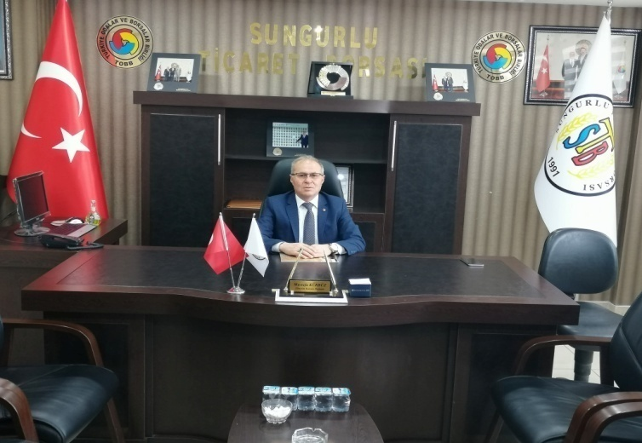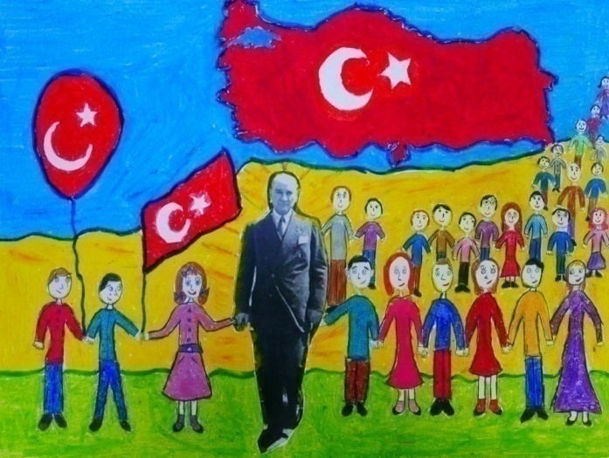

23.04.2020
Sevgili çocuklar,‬
#23 Nisan Ulusal Egemenlik ve Çocuk Bayramı’nı evinizde kutlayın. ‬
Ülkeniz, aileniz ve kendiniz için büyük hayaller kurmaya devam edin.‬
100 sene önce ecdadımız, imkânsız deneni mümkün kıldı. Yapılamaz deneni başardı.‬
Biz de birlikte başaracağız ‬
#YÜZ23NİSAN‬‬‬‬‬

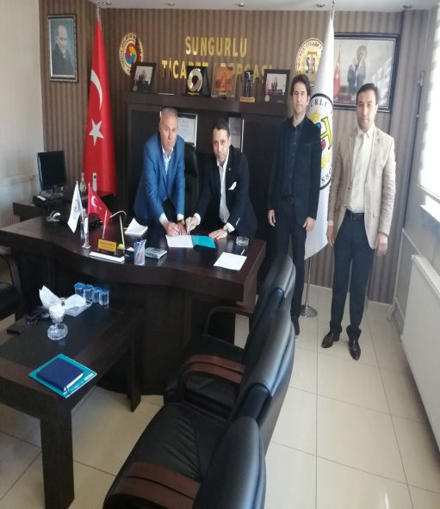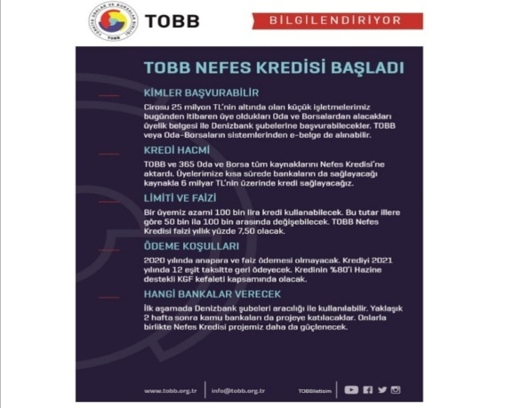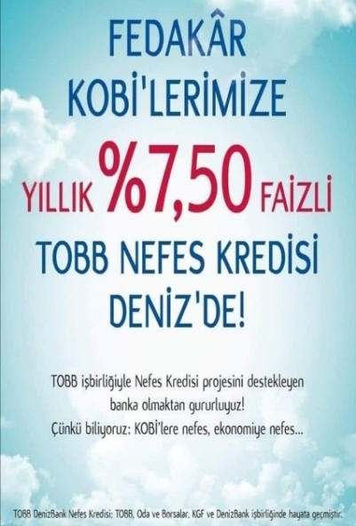

28.04.2020
TOBB NEFES KREDİSİ İÇİN DENIZBANK’LA ANLAŞTI..
TOBB Nefes Kredisi yeniden başladı. Şirketlerimize destek olmak için TOBB, 365 Oda ve Borsa olarak, tüm kaynaklarımızı aktardık.
Projeye destek veren Hazine ve Maliye Bakanımız @BeratAlbayrak’a, Oda ve Borsa Başkanlarımıza, @KGFTurkiye yönetimi ve @DenizBank’a teşekkür ediyoruz.
Nefes Kredisi’nde;
Vergi-SGK borcu yoktur yazısı istenmeyecek
İlave maddi teminat yok
50 bin lira kredi için 150 TL, 100 bin lira için 300 TL banka masrafı dışında ek masraf olmayacak
KGF kefaleti için mevzuat gereği %0,75 komisyon alınacak
Tüm sektörler başvurabilecek.

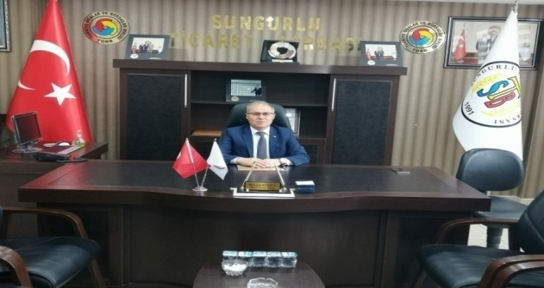

01.05.2020

Ticaret Borsası Başkanı Mustafa KÜRBÜZ, 1 Mayıs Emek ve Dayanışma Günü’nü kutladı. Emeğin ve alın terinin kıymetini kimsenin yadsıyamayacağını belirten Kürbüz, “Girişimciler, sanayiciler ve işçi arkadaşlarımız birbirinden ayrı düşünülemez. Üretim bir ekip işidir. Bütün emekçi ve işçi arkadaşlarımın 1 Mayıs Emek ve Dayanışma Günü’nü tebrik ediyorum” dedi.
Başkan Mustafa KÜRBÜZ mesajında şu cümlelere yer verdi:
“Bizler işçi ve işveren örgütleri olarak çıkarlarımız farklı da olsa; mesele ülke meselesi, millet meselesi olduğunda tek yürek olmayı, birbirimizi sevmeyi ve anlamayı başarmış bir milletiz. Gücümüz ve büyüklüğümüz de buradan gelir.
Biliyoruz ki iş fikirleri, girişimciler ve sanayiciler olmadan üretim olmayacağı gibi, işçi kardeşlerimizin emeği ve çalışmaları olmadan da üretim olmaz. İşçi ve işveren birbirinden asla ayrı düşünülemez.
Türkiye, Büyük Önder Atatürk’ün gösterdiği uygarlık hedefine bu emekçi-girişimci dayanışması ve birlikteliğiyle yürüyecektir.
Bu duygu ve düşüncelerle, emeğin ve alın terinin kutsal sayıldığı, adaletli paylaşımın esas alındığı bir medeniyetin mensupları olarak, bütün emekçi kardeşlerimin 1 Mayıs Emek ve Dayanışma Günü’nü tebrik eder, refah, sağlık ve mutluluk dilerim.''

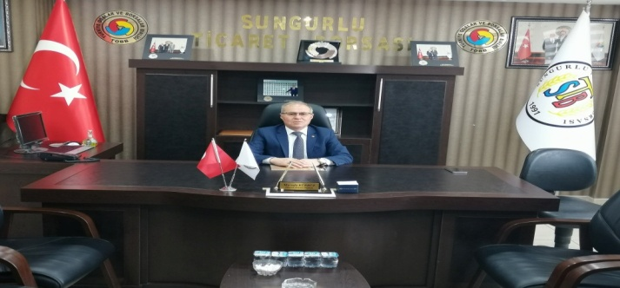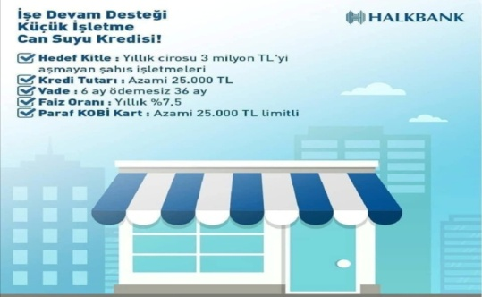

05.05.2020
İŞE DEVAM DESTEĞİ - KÜÇÜK İŞLETME CAN SUYU KREDİSİ...
Küresel bir salgına dönüşen ve etkileri ülkemizde de hissedilen Korona virüsü ile mücadele kapsamında, küçük işletme düzeyinde olan ve ihtiyaç duydukları kredi kaynaklarına ulaşmakta zorluk çeken Sanayi, Ticaret, Sanayi ve Ticaret Odaları ile Ticaret Borsaları ve Deniz Ticaret Odalarına kayıtlı şahıs firmalarının desteklenmesi amacıyla Ekonomik İstikrar Kalkanı tedbirleri kapsamında ‘‘İşe Devam Desteği-Küçük İşletme Can Suyu Kredisi’’ oluşturulmuştur.
Krediden yararlanacak “şahıs firmasının”; Sanayi, Ticaret, Sanayi ve Ticaret Odası, Ticaret Borsası ve Deniz Ticaret Odaları’na kayıtlı olması,
Yıllık cirosunun 3.000.000 TL'yi aşmaması,
İktisadi faaliyetlerine devam etmesi ve firmanın 01.04.2020 tarihinden evvel kurulmuş olması,
Bankamız Esnaf Destek Paketinden faydalanmamış olması,
İflas, fesih, iflas erteleme, iflas erteleme tedbir ve konkordato kararı olmaması ve aktif takip kaydının bulunmaması, ön koşullarını taşıması gerekmektedir.

10.05.2020
Hepimizin baş tacı tüm annelerimizin Anneler Günü'nü kutluyor, ebediyete intikal etmiş tüm annelerimizi rahmetle anıyorum.

Mustafa KÜRBÜZYönetim Kurulu Başkanı

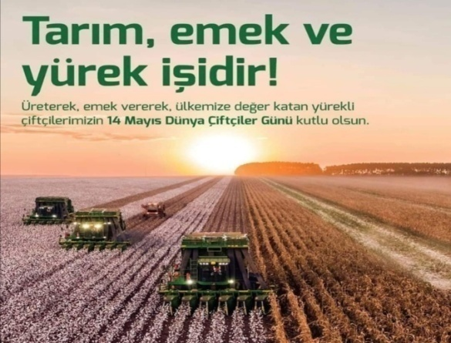

14.05.2020

Tarımsal üretimin her kademesinde alın teri olan Çiftçilerimizin 14 Mayıs Dünya Çiftçiler Günü kutlu olsun.
Mustafa KÜRBÜZ Yönetim Kurulu Başkanı

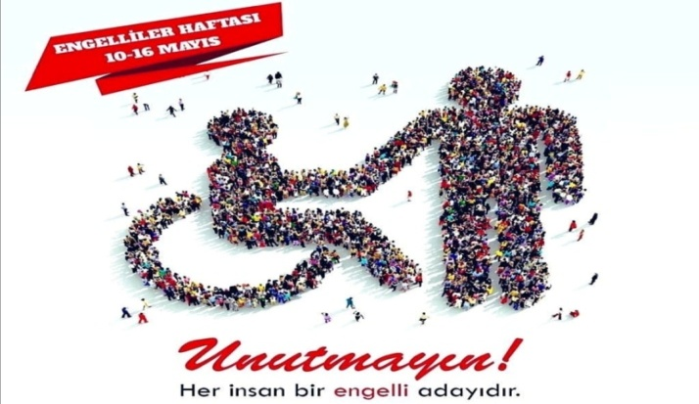

14.05.2020
Yeterki kalbimiz vicdanımız engelli olmasın...
Unutmayın her insan bir engelli adayıdır.En büyük engel sevgisizliktir.10-16 Mayıs #EngellilerHaftası

Mustafa KÜRBÜZYönetim Kurulu Başkanı

19.05.2020

19 Mayıs Atatürk’ü Anma, Gençlik ve Spor Bayramı kutlu olsun.‬
101 yıl önce Samsun'a çıkarak, bağımsızlık meşalemizi yakan Gazi Mustafa Kemal Atatürk ve Milli Mücadele kahramanlarımızı, tüm şehitlerimizi rahmet ve minnetle anıyorum.‬‬

Mustafa KürbüzYönetim Kurulu Başkanı

19.05.2020
Bin aydan daha hayırlı olan
Kadir Gecemiz mübarek olsun. Rabbim dualarımızı kabul etsin. Rahmet ve bereketin bol olduğu Kadir Gecesi’nin ülkemizin birliğine, milletimizin huzuruna vesile olmasını diliyorum.
Mustafa Kürbüz Yönetim Kurulu Başkanı

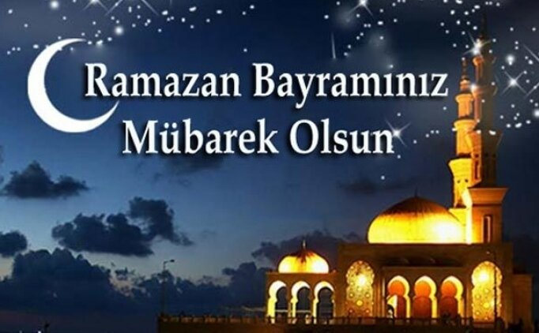

24.05.2020

Ramazan Bayramının ailenize, büyük milletimize, İslam âlemine ve bütün insanlığa, mutluluk, sağlık ve huzur getirmesi temennisiyle, selam ve saygılarımı sunuyorum.

Mustafa KÜRBÜZYönetim Kurulu Başkanı
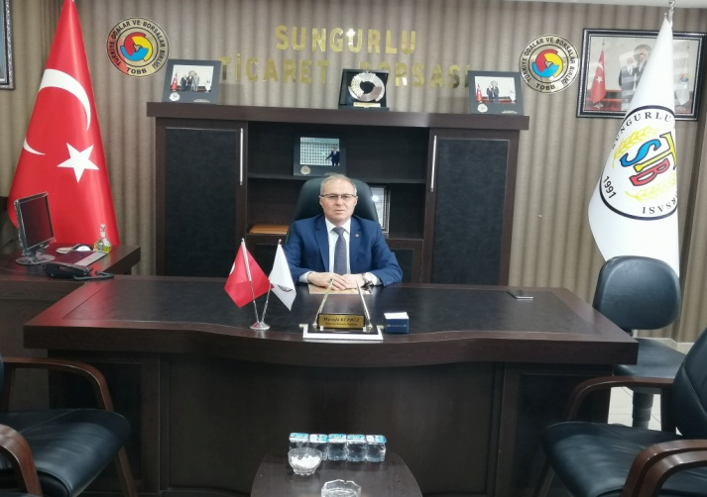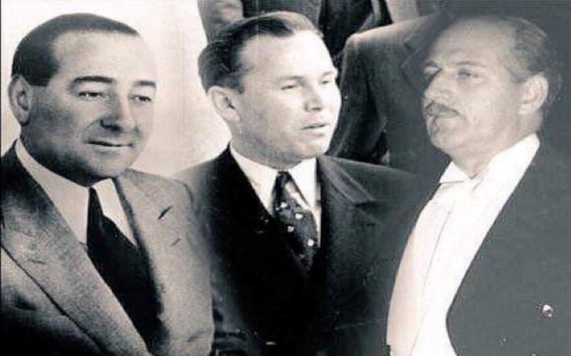

27.05.2020

Demokrasi tarihimizin utanç vesikası olan 27 Mayıs darbesinin yıldönümünde, Adnan Menderes ve dava arkadaşlarına Allah'tan rahmet diliyorum. O kara geceyi ve sonrasında yaşanan hiçbir hukuksuzluğu unutmadık.

Mustafa KÜRBÜZYönetim Kurulu Başkanı

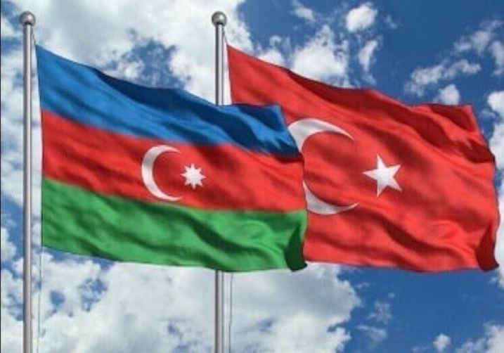

28.05.2020
Kardeş ülke Azerbaycan Cumhuriyeti'nin kuruluşunun 102. yılı kutlu olsun...
#Azerbaycan102yaşında

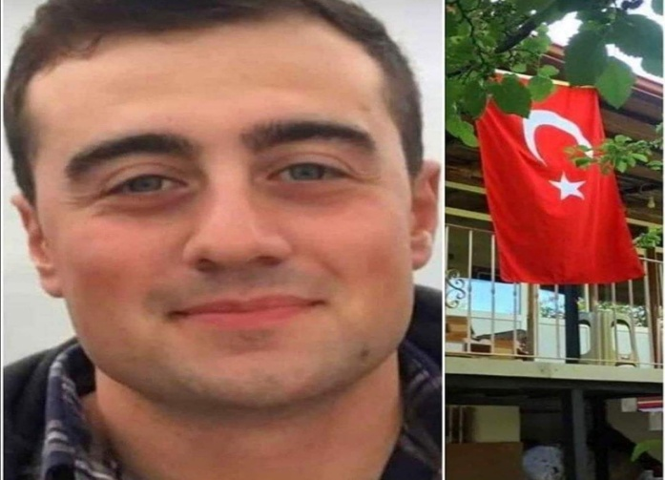

28.05.2020

Suriye'nin İdlib bölgesinde icra edilen devriye sırasında yaşanan patlama sonrası bir askerin şehit olmuştur. Saldırıda şehit olan Elazığlı Piyade Teğmen Canbert Tatar'ı Allah’tan Rahmet ailesine ve yakınlarına sabırlar diliyoruz. Ruha şad mekanı cennet olsun.

Mustafa KÜRBÜZYönetim Kurulu Başkanı
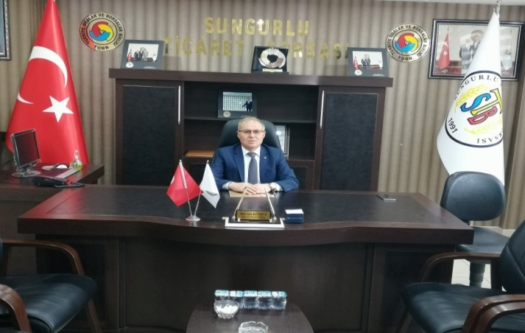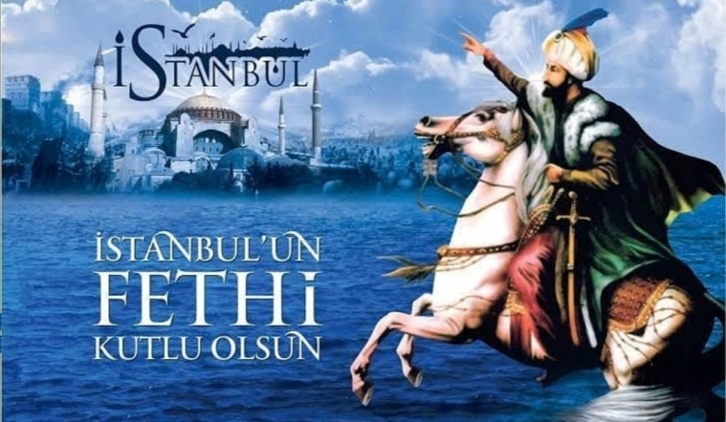

29.05.2020

"Hüner, bir şehir kurmak kadar orada yaşayanların kalbini de abad eylemektir." Cesaret ve gayretiyle İstanbul'u adalet ve dirayetiyle gönülleri fethetmiş büyük hükümdar Fatih Sultan Mehmet Han'ı rahmetle, saygıyla, şükranla yad ediyoruz. #29Mayıs1453

Mustafa KÜRBÜZYönetim Kurulu Başkanı

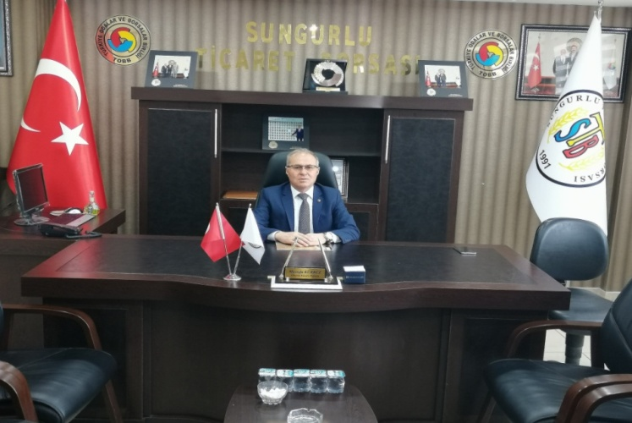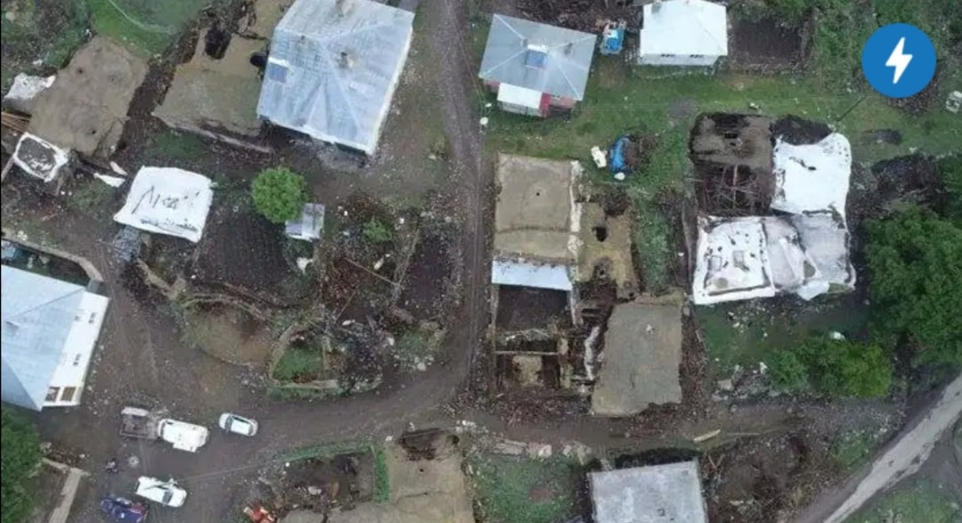

16.06.2020

Merkez üssü Bingöl Karlıova olan ve çevre illerden de hissedilen depremden etkilenen vatandaşlarımıza geçmiş olsun dileklerimizi iletiyoruz.Hayatını kaybeden vatandaşımıza Allah’tan rahmet,yaralılarımıza da acil şifalar diliyoruz.

Mustafa KÜRBÜZYönetim Kurulu Başkanı

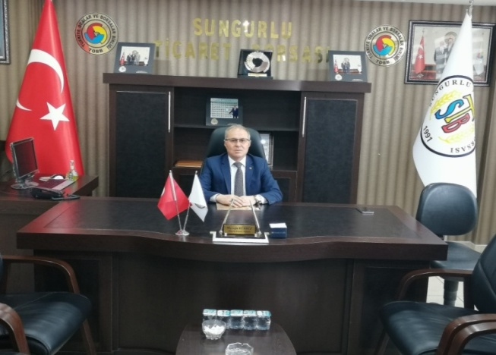

21.06.2020

Tüm babaların Babalar Günü’nü kutluyor, ebediyete intikal etmiş babalarımıza da Allah'tan rahmet diliyorum.

Mustafa KÜRBÜZYönetim Kurulu Başkanı
,
25.06.2020

Çiftçi ve üyelerimize sunulan hizmetlerimiz devam ediyor,
Ticaret Borsamız elektronik satış salonunda ürününü satmak isteyen çiftçiler, satılan ürünlerini borsa dışında da canlı olarak görmeleri için yeni yapılan dış mekanLed ekranımız hizmete sunulmaya başlamıştır.
Korona virüs önlemleri gereğince satış salonuna sınırlı sayıda çiftçileri almamız gerekmektedir. Borsa dışında kalan çiftçilerimizinde satılan ürünlerini görmeleri amacıyla bu hizmeti sunmuş bulunmaktayız.

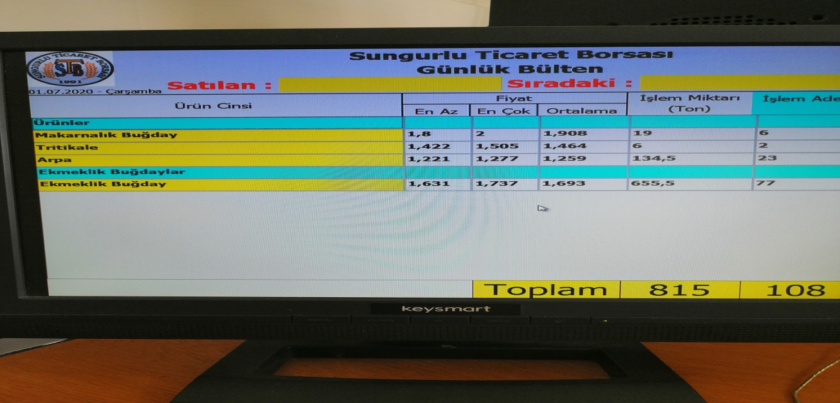

01.07.2020

Ticaret Borsamız Satış salonunda 01.07.2020 Çarşamba günü saat 08:00 da 1. Seansımızda satılan ürünlerin en az, en çok ve ortalama fiyatları aşağıda gösterilen tablodaki şekilde oluşmuştur.
Çiftçilerimizin ürettikleri ürünleri borsamız elektronik satış salonumuzda ihale usulu ile satıldığında ürün fiyat değerini bulmaktadır.
Tüm çiftçilerin satacakları ürünlerini borsamız elektronik satıl salonunda satmaları sonucunda ürettikleri ürünlerin fiyatları yüksek fiyattan satın alınmaktadır.
Ticaret Borsamız Elektronik Satış Salonu çalışma saatlerimiz aşağıdaki gibidir.
Numune alımı 06:00
1.seans. 08:00-09:30
2.seans. 11:00-12:00
3.seans. 14:00-15:00
4.seans. 16:00-
CUMARTESİ ÖĞLENE KADAR AÇIK 2 SEANS YAPILACAK
PAZAR GÜNÜ KAPALIDIR.
Birkez daha 2019-2020 yılı hasat sezonumuz hayırlı uğurlu olsun. Rabbim kazancımızı bereketli kılsın.

Saygılarımla,
Mustafa KÜRBÜZYönetim Kurulu Başkanı

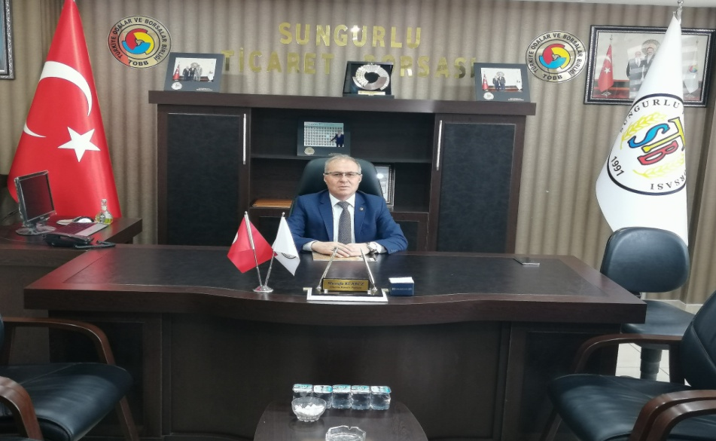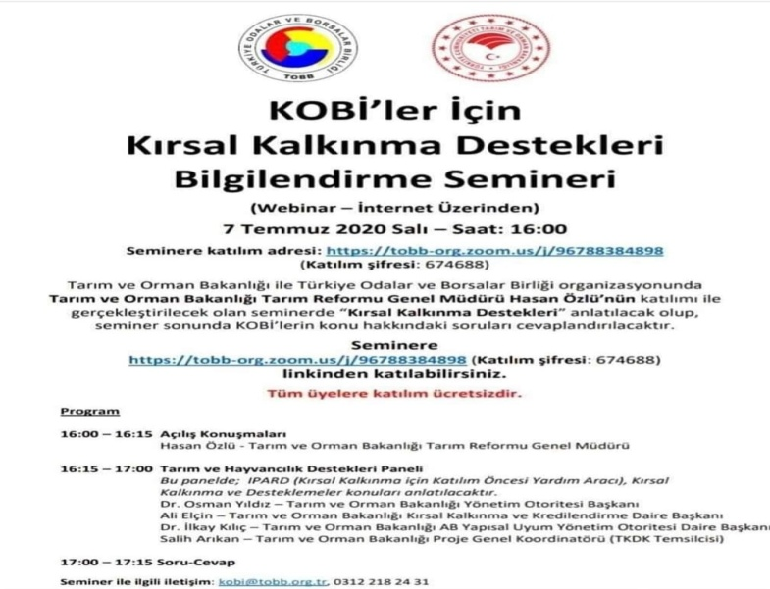

06.07.2020
Sayın Üyelerimiz,
Tarım ve Orman Bakanlığı ile Türkiye Odalar ve Borsalar Birliği organizasyonunda, KOBİ'ler için IPARD, tarım ve hayvancılık destekleri hakkında 7 Temmuz 2020 saat 16:00'da internet üzerinden "Kırsal Kalkınma Destekleri" semineri gerçekleştirilecektir.

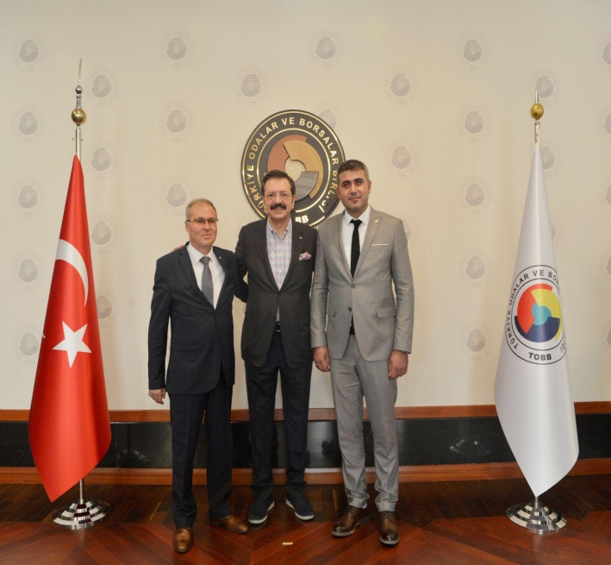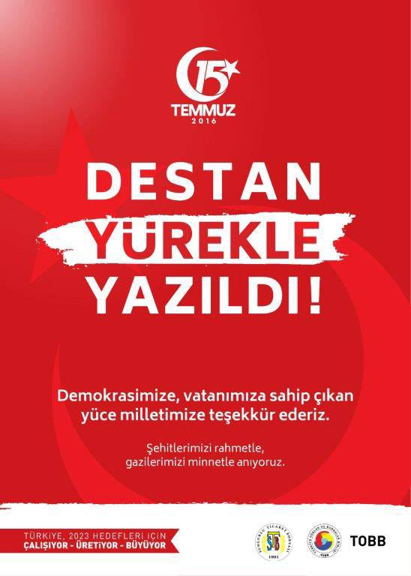
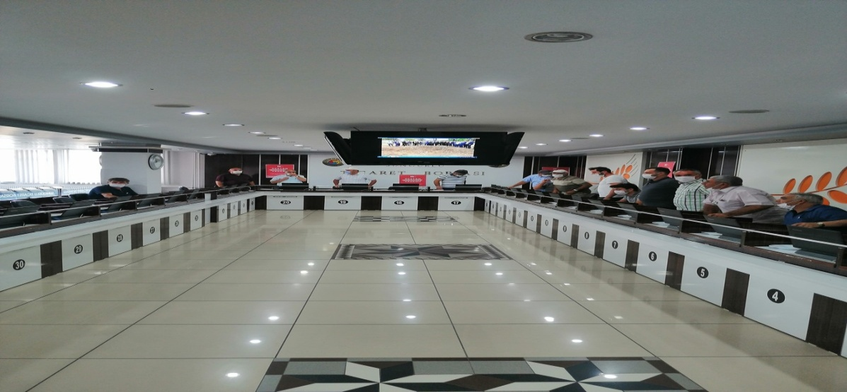
15.07.2020
15 Temmuz’da darbe bildirisi okunduğunda harekete geçen İLK MESLEK ÖRGÜTÜ olarak ‘Milletin iradesi ve demokrasi dışındahiçbir iradeyi tanımıyoruz. Gün demokrasiye sahip çıkmagünüdür’ dedik. Bugün de 81 ilimizde etkinliklerle hain darbe girişimini unutmadık, unutmayacağız diyoruz. Demokrasi ve Milli Birlik Günü’nde 81 ilde 365 oda ve borsamız ile beraber, “Destan Yürekle Yazıldı” diyebilmenin gururu ile milletimize bir kez daha şükranlarımızı sunuyor; şehitlerimizi rahmet, gazilerimizi minnetle anıyoruz.
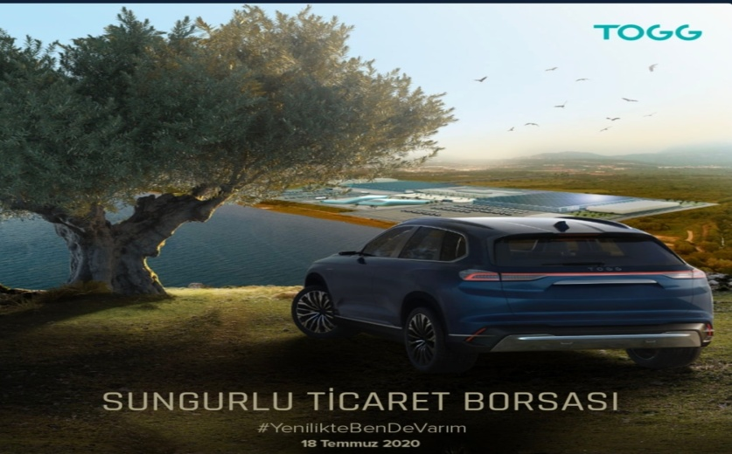

16.07.2020
Türkiye’de mobilite ekosistemini kurmak üzere çıktığımız ‘Yeni Lige Yolculuk’ bir sonraki adıma hazır. #YenilikteBenDeVarım demek için geri sayım başlıyor.
https://t.co/91gGegKFNx
#TOGG#TOBB#sungurlutbTOBB | Türkiye Odalar ve Borsalar BirliğiM.RifatHisarcıklıoğlu

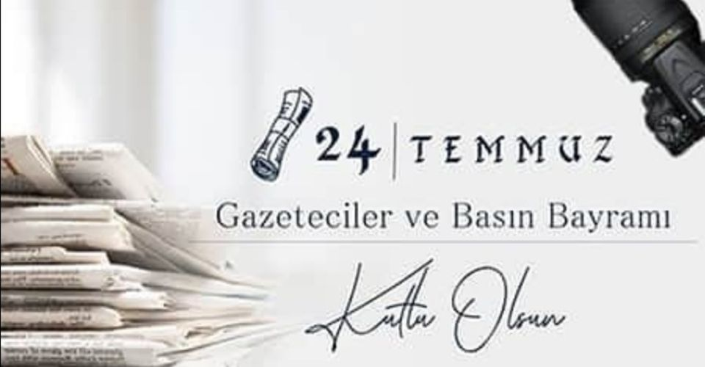

24.07.2020

24 Temmuz Gazeteciler ve Basın Bayramı kutlu olsun.

ı

30.072020

Cep telefonu ve bilgisayar başında mesajla iletişim dönemi yaşıyoruz.‬
Ama unutmayın, evi yuva yapan ocağında tüten muhabbettir.‬‬
Bu bayram “maskeli ve sosyal mesafeli” muhabbettiniz bol olsun.‬‬
Mübarek Kurban Bayramı'nın hayırlar, sağlık, huzur ve bereket getirmesini diliyorum.‬
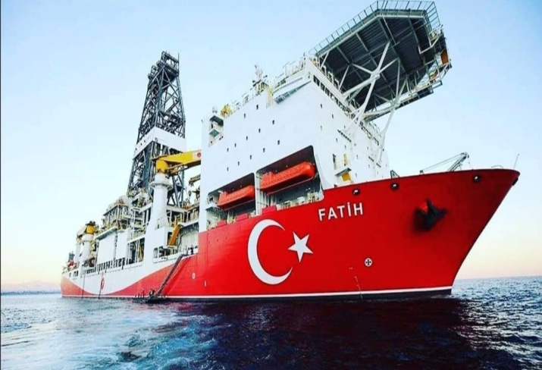

21.08.2020
Karadeniz’de keşfedilen doğal gaz rezervi, ülkemizin kalkınmasına, enerjide dışa bağımlılığının sora ermesine, stratejik öneminin güçlenmesine ve enerjide kaynak ülke olmasına büyük katkılar sağlayacaktır.
Ülkemize, milletimize hayırlı ve uğurlu olsun.
Mustafa KÜRBÜZ Yönetim Kurulu Başkanı

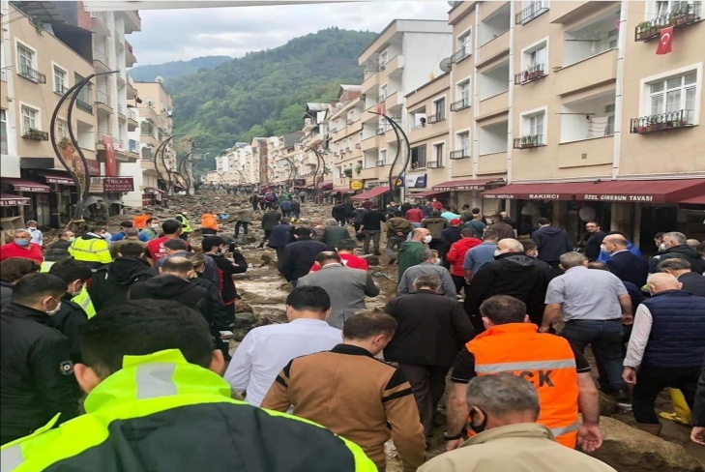

23.08.2020
Giresun'da meydana gelen sel felaketinde şehit olan askerlerimizi ve vatandaşlarımızı Allah rahmet eylesin. Milletimizin başı sağolsun...
Arama kurtarma çalışmasını yürüten görevlilerimizin en kısa zamanda kayıplarımızı bulması duasıyla, #Giresun'umuza geçmiş olsun.
Mustafa KÜRBÜZYönetim Kurulu Başkanı

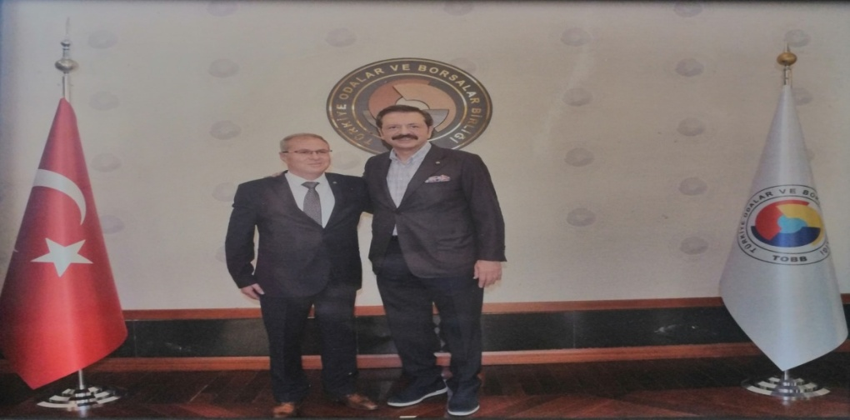

25.08.2020
Gazeteci Fuat UĞUR, TOBB Başkanımız M.RıfatHİSARCIKLIOĞLU'na haksız eleştiri yapmış olup bu durum tüm camiamızı rahatsız etmiştir.
Bizler ülkemizde olan her felakette TOBB Başkanımız M.Rıfat HİSARCIKLIOĞLU öncülüğünde elimizi değil gövdemizi taşın altına koyuyoruz. Ayrıca her yıl yüz binlerce kişiye ramazan yardımı yüz binlerce öğrencimize eğitim yardımı yapıyoruz.
Sayın Fuat UĞUR bir gazetecinin görevi yazmadan önce doğruları araştırarak yazmaktır. Önce siz gazetecilik görevinizi doğru yapın. Keşke yalan yanlış yazmadan önce bir araştırma yapıp TOBB olarak Van, Bingöl, Malatya-Elazığ depremleri, Soma ve Ermenek maden kazaları, 15 Temmuz Darbe girişimi ve sayamadığımız bir çok felakette ülkemizin başına gelen her türlü desteği vererek gövdemizi taşın altına koyduğumuzu görmüş olurdunuz.
Gecesini gündüzünü ülkesi ve Türk iş dünyası için harcayan TOBB Başkanımız M.RıfatHİSARCIKLIOĞLU'na yalan haberle saldırıp gündem olamazsınız yapılanları göremiyorsanız görmeyi öğrenmelisiniz.
Bu yüzden haksız yere yapmış olduğunuz eleştirinizi kınıyoruz,
M.RifatHisarcıklıoğlu#TürkiyeOdalarveBorsalarBirliği#tobbsungurlutbMustafa KÜRBÜZYönetim Kurulu Başkanı

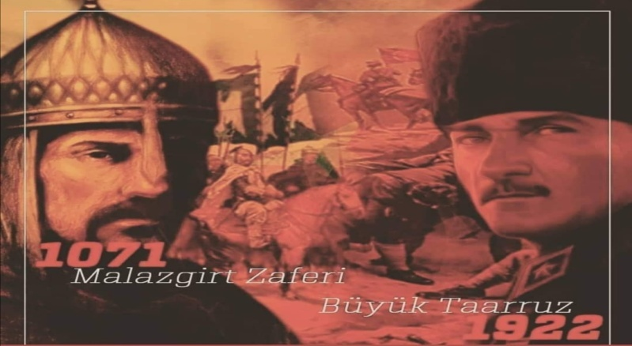

26.08.2020
Sultan Alparslan'dan Gazi Mustafa Atatürk'e bize yurdumuzu kazandıran tüm şanlı komutanlarımızı ve ecdadımızı rahmetle minnetle yad ediyorum. Ruhları şad olsun.
26 Ağustos 1071 #MalazgirtZaferi
26 Ağustos 1922 #BüyükTaaruz

Mustafa KÜRBÜZYönetim Kurulu Başkanı

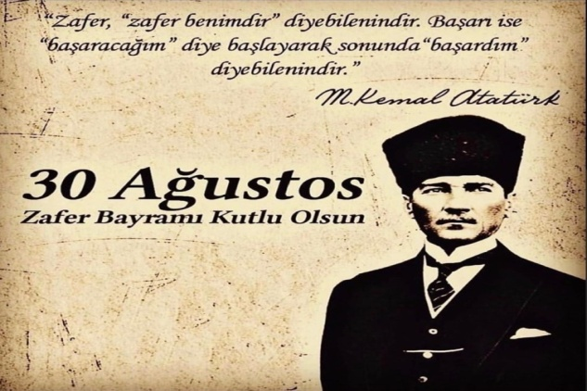

30.08.2020

Büyük zaferin 98. yıl dönümünde Gazi Mustafa Kemal Atatürk ve istiklal mücadelemizin tüm kahramanlarını, vatanımız için canını feda eden tüm şehitlerimizi, gazilerimizi rahmet ve minnetle anıyorum.
30 Ağustos Zafer Bayramımız kutlu olsun!

Mustafa KÜRBÜZYönetim Kurulu Başkanı
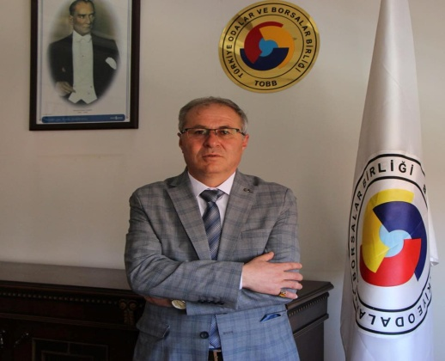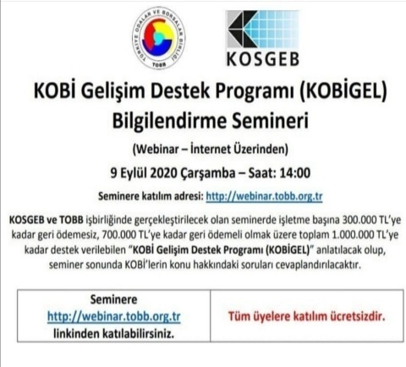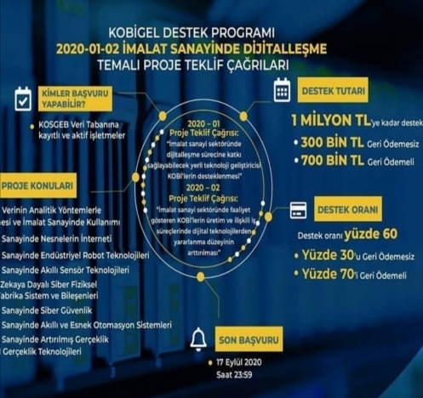
08.09.2020

Kobi Gelişim Destek Proğramı Bilgilendirme Semineri

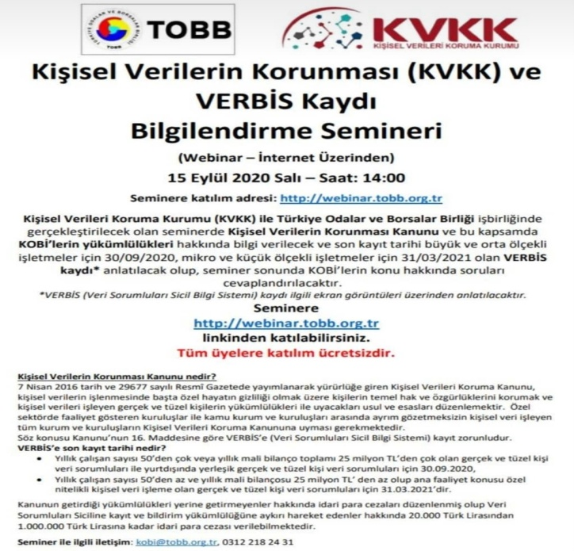

14.09.2020
Kişisel verilerin Korunması (KVKK) VERBİS Kaydı Bilgilendirme Semineri

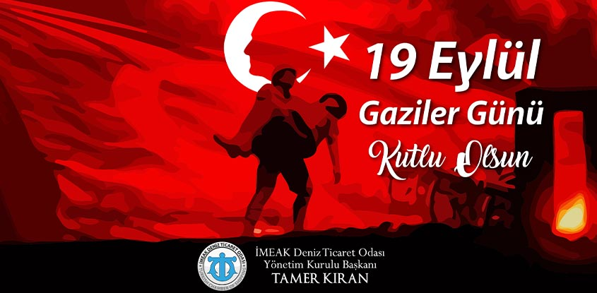

19.09.2020
Vatanımızın ve Milletimizin bölünmez bütünlüğü uğruna canlarını ortaya koyan başta Gazi Mustafa Kemal ATATÜRK olmak üzere vefat eden gazilerimizi rahmetle anıyor, bütün kahraman gazilerimize, sevgi, minnet ve şükranlarımızı sunuyoruz.

Mustafa. KÜRBÜZYönetim Kurulu Başkanı

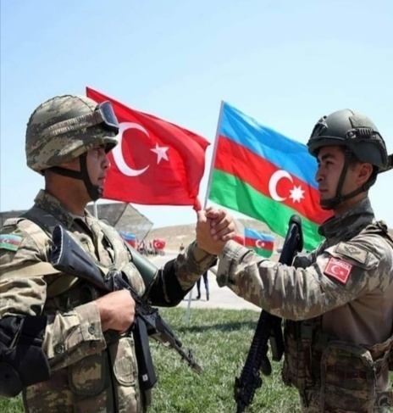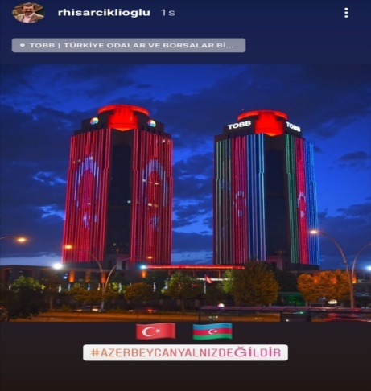
28.09.2020
Ermenistan’ın #Azerbaycan’a saldırısını kınıyoruz. Bu vesileyle, şehit düşen Azerbaycanlı kardeşlerimize Allah’tan rahmet, yaralılara acil şifa ve Can Azerbaycan’a başsağlığı diliyoruz.
Azerbaycan'ın sonuna kadar yanındayız
Azerbaycan iş dünyasının temsilcisi Azerbaycan Sahipkarlar Konfederasyonu Başkanı Mehmet Musayev’le telefon görüşmesi yaptık. Kardeş Azerbaycan halkının yanındayız mesajımızı verdik.
TOBB İkiz Kuleleri bu akşam Türk ve Azerbaycan bayrakları ile donattık.

#AzerbeycanYalnızDeğildirMustafa KÜRBÜZYönetim Kurulu Başkanı

28.10.2020
Rahmet Elçisi Hz. Peygamberimizin (S.A.V.) doğumunu kutladığımız MevlidKandili’nin gönüllerimizi aydınlatması ve tüm insanlığa hayırlara vesile olmasını temenni ediyorum.

Mustafa KÜRBÜZ Yönetim Kurulu Başkanı

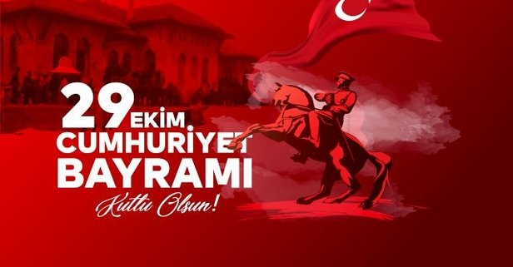

29.10.2020
29 Ekim Cumhuriyet Bayramı’mız kutlu olsun.
Gazi Mustafa Kemal Atatürk ve silah arkadaşları başta olmak üzere tüm şehit ve gazilerimizi saygı, rahmet, minnetle anıyoruz.
Cumhuriyetimiz 97 yıldır yolumuzu aydınlatıyor. Sonsuza kadar #YaşasınCumhuriyet#29EkimCumhuriyetBayramı

Mustafa KÜRBÜZYönetim Kurulu Başkanı

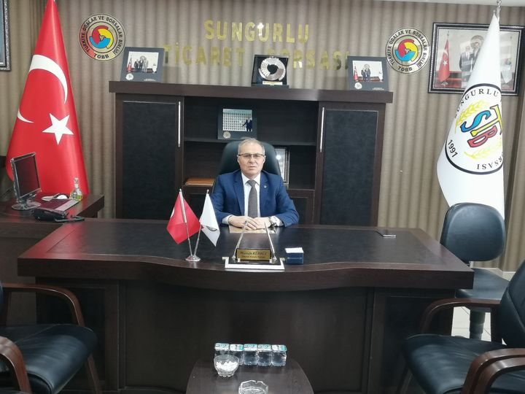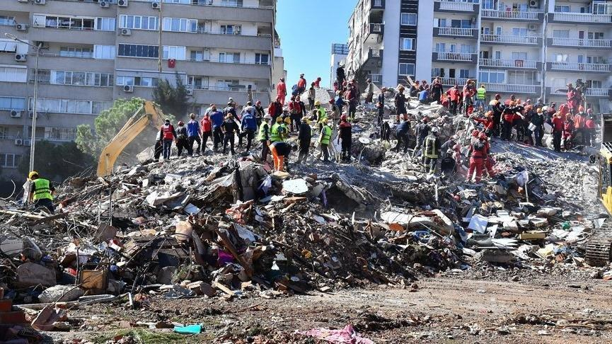

31.10.2020
İzmir'de meydana gelen deprem nedeniyle hayatlarını kaybeden vatantaşlarımıza Allah'tan rahmet yaralılarımıza acil şifalar diyorum. Arama kurtarma çalışması yapan tüm ekiplere teşekkür ediyorum.
İzmir yalnız değilsin

Mustafa KÜRBÜZ Yönetim Kurulu Başkanı
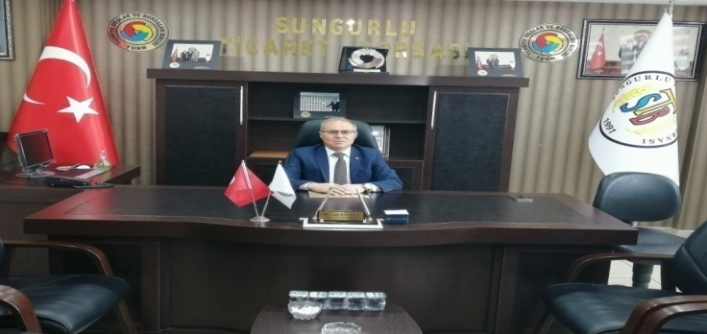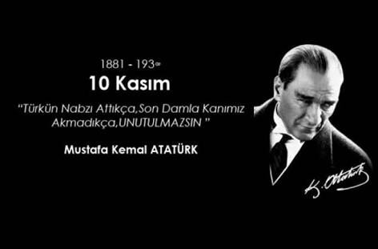

10.11.2020
Aramızdan ayrılışının 82. yıldönümünde Türkiye Cumhuriyeti’nin kurucusu Gazi Mustafa Kemal Atatürk’ü rahmet, minnet, şükranla anıyoruz. Ruhu şâd olsun.Gösterdiği yolda ilelebet yürüyeceğiz.

Mustafa KÜRBÜZ Yönetim Kurulu Başkanı

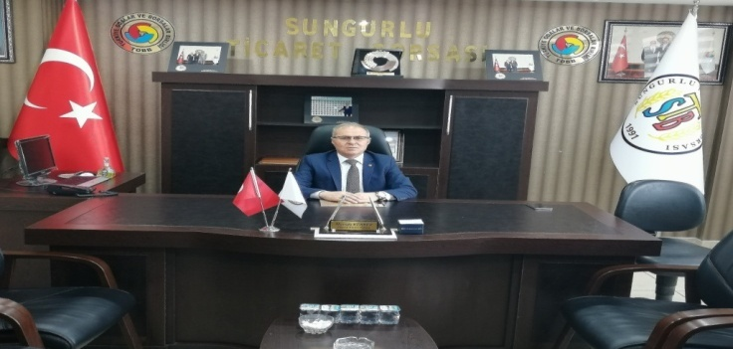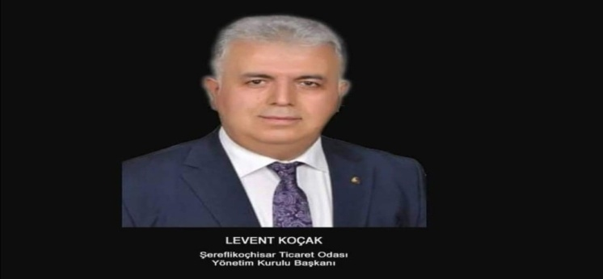

12.11.2020
Geçirdiği kalp krizi sonucu vefat eden, Şereflikoçhisar Ticaret Odası Başkanı Levent Koçak'ın vefatını derin bir üzüntü ile öğrendim.Kendisine Allahtan rahmet, ailesine, yakınlarına ve camiamıza başsağlığı dilerim.

MUSTAFA KÜRBÜZ Yönetim Kurulu Başkanı
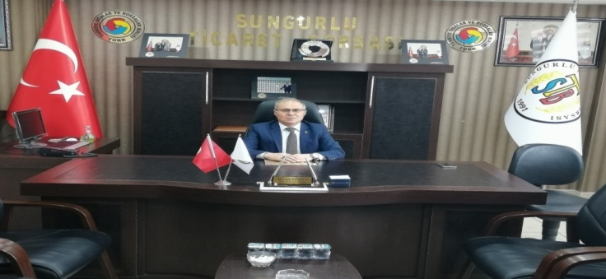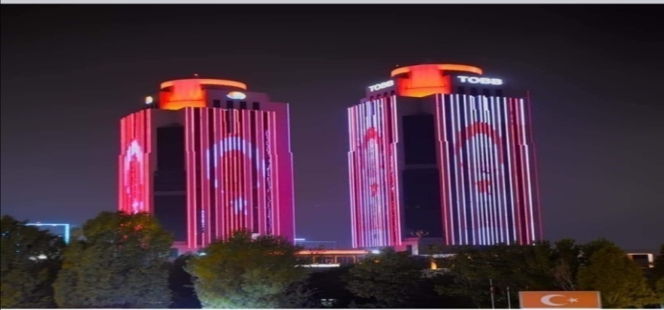

15.11.2020
Kuzey Kıbrıs Türk Cumhuriyeti'nin 37. kuruluş yıldönümü kutlu olsun!
KKTC kurucu Cumhurbaşkanı Rauf Denktaş’ı ve Kıbrıs davası için şehit olan kahramanlarımızı saygı ve rahmetle anıyorum.
Mustafa Kürbüz Yönetim Kurulu Başkanı
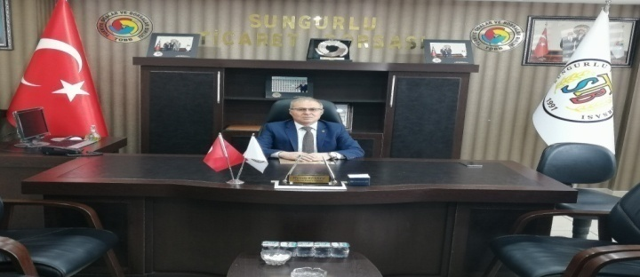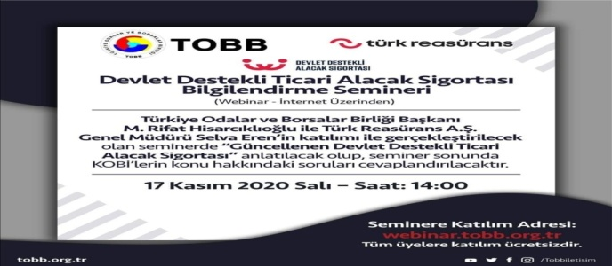

16.11.2020
TOBB | Türkiye Odalar ve Borsalar Birliği Başkanı M.RifatHisarcıklıoğlu ile Türk Reasürans A.Ş. Genel Müdürü Selva Eren’in katılımı ile gerçekleştirilecek olan “Devlet Destekli Ticari Alacak Sigortası Bilgilendirme Webinarı”na katılımınızı bekliyoruz.
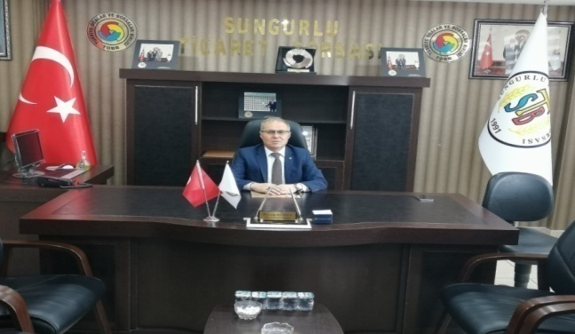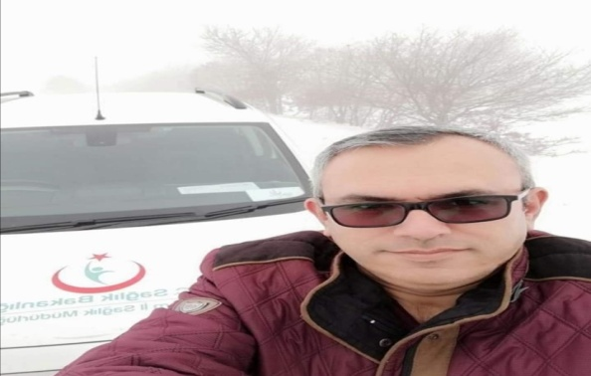

22.11.2020
Eski üyelerimizden Ali Tunga'nın oğlu, Yönetim Kurulu Üyelerimizden Mehmet Tunga'nın abisi, Yakup Tunga'nın vefatını üzüntüyle öğrenmiş bulunmaktayız.Kendisine Allah'tan Rahmet Ailesine ve yakınlarına başsağlığı dileriz.
Mustafa KÜRBÜZ Yönetim Kurulu Başkanı

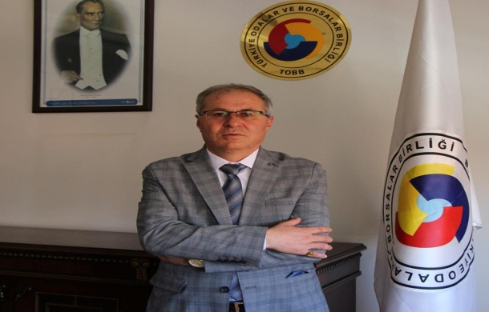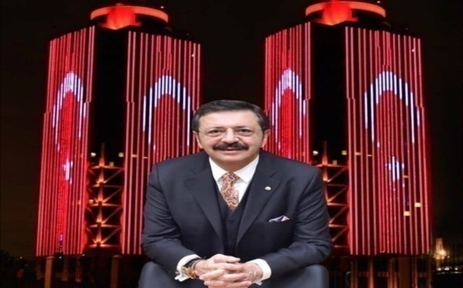

22.11.2020
Değerli Başkanımız Sayın M.RifatHisarcıklıoğlu 'nun doğum gününü en içten dileklerimle kutlar, sağlıklı ve başarı dolu nice yıllar dilerim.Mustafa KÜRBÜZ Yönetim Kurulu Başkanı

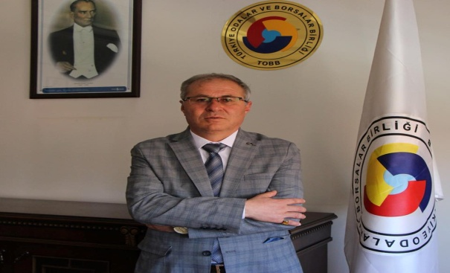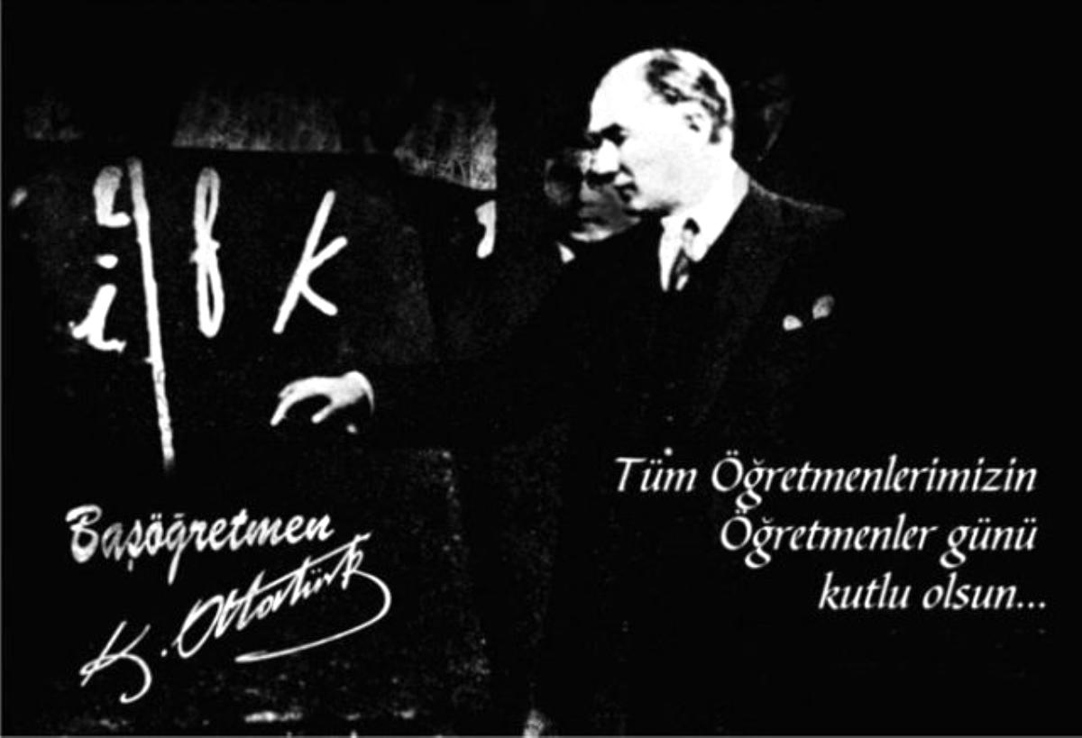

24.11.2020
Başta Başöğretmen Mustafa Kemal Atatürk olmak üzere tüm öğretmenlerimizin 24 Kasım Öğretmenler Günü'nü kutluyor, şehit öğretmenlerimizi rahmetle anıyorum.Mustafa KÜRBÜZ Yönetim Kurulu Başkanı

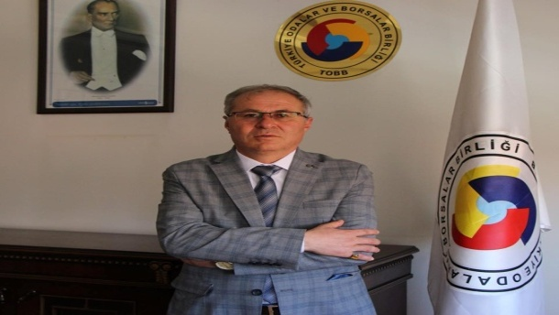

03.12.2020
""Engeller engelliler için engel değil, engelliler için en büyük engel biziz."
"En büyük engel, engellenmektir."
3 Aralık Engelliler gününü, tüm engelliler için bu duygu ve düşüncelerimle kutlarım.
Mustafa KÜRBÜZYönetim Kurulu Başkanı
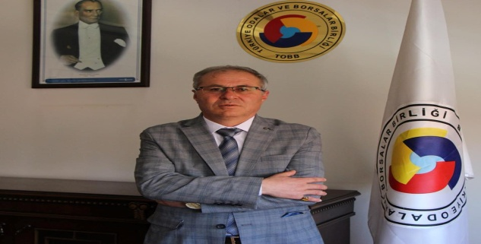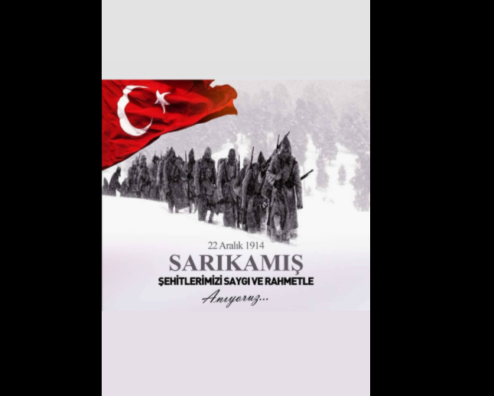

22.12.2020
Allahuekber dağlarında mukaddesatımız, istiklal ve istikbalimiz uğruna canlarını feda ederek bu toprakları bizlere vatan kılan aziz şehitlerimizi, #SarıkamışHarekâtı’nın 106. yılında rahmet ve minnetle yâd ediyorum.
#22Aralık1914
Mustafa KÜRBÜZYönetim Kurulu Başkanı

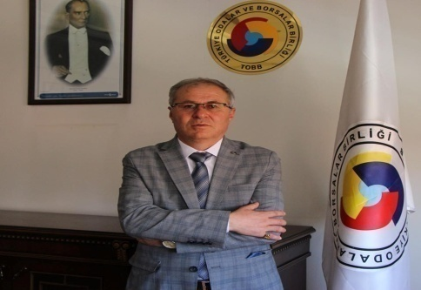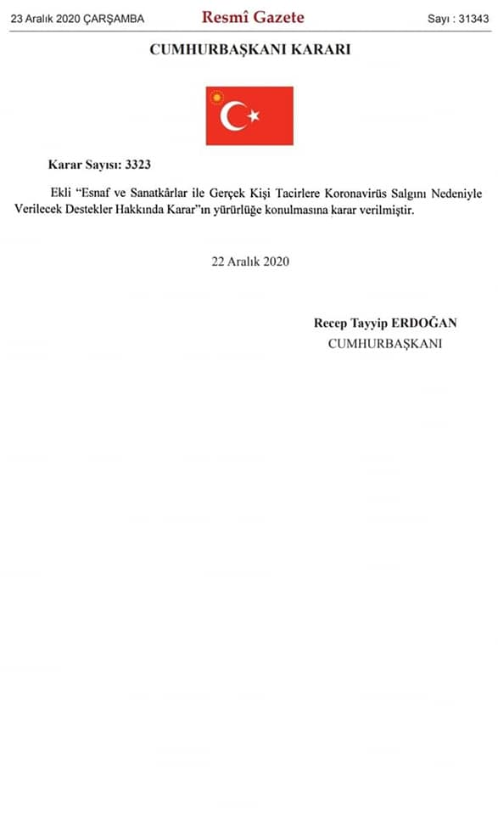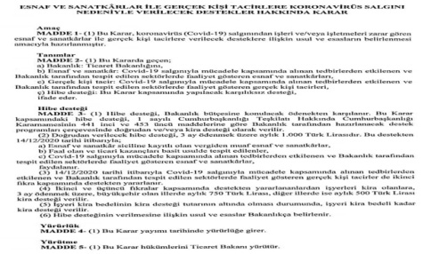

24.12.2020
SUNGURLU TİCARET BORSASINDAN DUYURULUR....DİKKATİNİZE....
Esnaf Ve Sanatkarlar İle Gerçek Kişi Tacirlere Koronavirüs Salgını Nedeniyle Verilecek Destekler Hakkında KararTOBB | Türkiye Odalar ve Borsalar BirliğiM.RifatHisarcıklıoğlu
Sungurlu Ticaret Borsası Mustafa Kürbüz

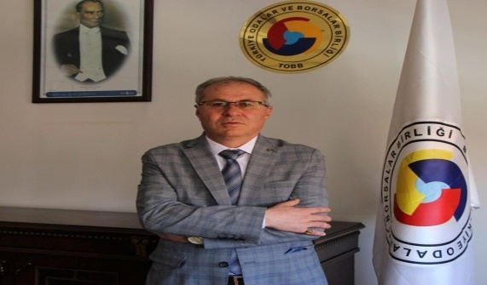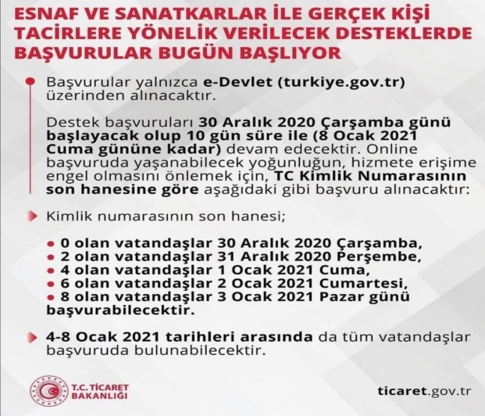

30.12.2020
Esnaf, sanatkar ve gerçek kişi tacirlere verilecek desteklerde başvurular bugün başlıyor.
Başvurular yalnızca e-Devlet (turkiye.gov.tr) üzerinden yapılacaktır!
Mustafa KürbüzYönetim Kurulu Başkanı
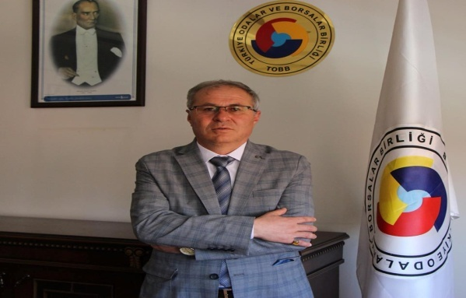

31.12.2020
Yeni yılın, size ve sevdiklerinize sağlık, huzur ve mutluluklar getirmesi temennisiyle, 2021'in olumlu izler bırakan, kendi güzellikleriyle, sevinçleriyle hatırlanan bir sene olmasını diliyor, selam ve saygılarımı sunuyorum.
MUSTAFA KÜRBÜZYönetim Kurulu Başkanı
MUAMELAT İŞLEMLERİ

2017-2018-2019-2020 YILLARI FAAL ÜYE LİSTESİ
Sungurlu Ticaret Borsasına 2017 yılında kayıtlı faal olan Gerçek ve Tüzel kişi sayısı 96adet iken 2018 de 104adet2019 yıllında 87 adet 2020 yılında 81 adet faal üye sayısı görülmüştür.
 |  |  |  |  |  |  |  |  |  |  |  | 2017 |  |  | 2018 |  |  |  |  | 2019 |  | 2020
 | GERÇEK KİŞİ |  |  |  |  |  |  |  |  |  |  | 52 |  |  | 57 |  |  |  |  | 48 |  | 48
 | LİMİTED ŞİRKET |  |  |  |  |  |  |  |  |  |  | 31 |  |  | 34 |  |  |  |  | 26 |  | 19
 | KOOPERATİF |  |  |  |  |  |  |  |  |  |  | 3 |  |  | 8 |  |  |  |  | 9 |  | 9
 | ANONİM ŞİRKET |  |  |  |  |  |  |  |  |  |  | 8 |  |  | 4 |  |  |  |  | 4 |  | 5
 | RESMİ DAİRE |  |  |  |  |  |  |  |  |  |  | 2 |  |  | 1 |  |  |  |  | 0 |  | 0
 | TOPLAM |  |  |  |  |  |  |  |  |  |  | 96 |  |  | 104 |  |  |  |  | 87 |  | 81
2017-2018-2019-2020 YILLARI YENİ ÜYE KAYITLARI
Sungurlu Ticaret Borsasına 2017 yılında 11 kişi yeni kayıt yapılmıştır.2018yılında 7 adet 2019 yıllında ise 7 adet 2020 yılında 11 adet yeni üye kaydı yapılmıştır.

 |  |  |  |  |  |  |  |  |  |  | 2017 |  |  |  | 2018 |  |  |  |  | 2019 |  | 2020
 | GERÇEK KİŞİ |  |  |  |  |  |  |  |  |  | 6 |  |  |  | 5 |  |  |  |  | 3 |  | 9
 | ANONİM ŞİRKETİ |  |  |  |  |  |  |  |  |  | 4 |  |  |  | 1 |  |  |  |  | 3 |  | 1
 | KOOPERATİF |  |  |  |  |  |  |  |  |  | 1 |  |  |  | 1 |  |  |  |  | 1 |  | 1
 | TOPLAM |  |  |  |  |  |  |  |  |  | 11 |  |  |  | 7 |  |  |  |  | 7 |  | 11
2020 YILINDA YENİ KAYIT OLAN ÜYELERİMİZ
- EROL YÜCETÜRK (ÖZGÜVEN KASABI)
- MUSA TAŞTEMUR (EREN ET)
- SUNGURBEY UNLU MAMÜLLERİ SANAYİ VE TİC.A.Ş
- HAYDAR KÜRBÜZ
- NEJAT KOLCU
- ARSLAN BULUT
- BÜLENT DOĞAN
- OSMAN DOĞAN
- 1645 SAYILI BÜYÜKAVŞAR TARIM KREDİ KOOPERATİFİ
- RAŞİT KARGIN
- BİLAL VARGELOĞLU

2017-2018-2019-2020 YILLARI ASKI ÜYESAYISI

Sungurlu Ticaret Borsasına 2017 yılında askı üye sayısı 3 adet iken, 2018 de 7 adet, 2019 yılında 2 adet
2020 6 adet olarak gerçekleştirilmiştir.

 |  |  |  |  |  |  |  |  |  | 2017 |  |  |  |  | 2018 |  |  |  |  | 2019 |  | 2020
 |  | GERÇEK KİŞİ |  |  |  |  |  |  |  | 1 |  |  |  |  | 2 |  |  |  |  | 2 |  | 3
 |  | KOOPERATİF |  |  |  |  |  |  |  |  |  |  |  |  | 1
 |  | LİMİTED ŞİRKET |  |  |  |  |  |  |  | 2 |  |  |  |  | 4 |  |  |  |  |  |  | 3
 |  | ANONİM ŞİRKET
 |  | TOPLAM |  |  |  |  |  |  |  | 3 |  |  |  |  | 7 |  |  |  |  | 2 |  | 6
2020 YILINDA ÜYELİKLERİ ASKIYA ALINAN ÜYELERİMİZ
- ERCAN ÖZSARAY
- KARAÇİLLER NAK GIDA HAY SAN VE TİC LTD ŞTİ
- MURAT YELMENOĞLU
- RAMAR GIDA VE İHTİYAÇ MAD.PAZ.DAĞ.SAN.VE TİC.LTD.ŞTİ
- SAVAŞ KARGIN
- ZENGİNLER PETROL ÜRN TEKS NAK GIDA ZAH SAN TİC LTD ŞTİ
2017-2018-2019-2020 YILLARI ÜYETERK SAYISI

Sungurlu Ticaret Borsasına 2017 yılında üye terk sayısı 8 adet iken 2018 de17 adet 2019 da 5 adet 2020 yılında ise
13 adet olarak görülmüştür.
 |  |  |  |  |  |  |  |  |  | 2017 |  |  |  |  | 2018 |  |  |  |  | 2019 |  | 2020
 | GERÇEK KİŞİ |  |  |  |  |  |  |  |  | 6 |  |  |  |  | 8 |  |  |  |  | 3 |  | 6
 | ANONİM ŞİRKET |  |  |  |  |  |  |  |  |  |  |  |  |  | 1
 | LİMİTED ŞİRKET |  |  |  |  |  |  |  |  | 2 |  |  |  |  | 8 |  |  |  |  | 1 |  | 6
 | RESMİ DAİRE |  |  |  |  |  |  |  |  |  |  |  |  |  |  |  |  |  |  | 1
 | KOOPERATİF |  |  |  |  |  |  |  |  |  |  |  |  |  |  |  |  |  |  |  |  | 1
 | TOPLAM |  |  |  |  |  |  |  |  | 8 |  |  |  |  | 17 |  |  |  |  | 5 |  | 13
2020 YILINDA ÜYELİKLERİ SİLİNENFİRMALAR
1-RAŞİT KARGIN
2-DURAN GÜZELLİ
3-AKKUŞLAR TARIM ÜRN.GIDA SAN.TİC.LTD.ŞTİ
4-ALİ OSMAN YİĞİTTAŞCI
5-TUNÇAYLAR GIDA İNŞ DAY TÜK MALZ SAN TİC LTD ŞTİ
6-1488 SAYILI BOĞAZKALE TARIM KREDİ KOOPERATİFİ
7-HALİT KUZAN
8-EVLİYAOĞLU GÜLEÇYÜZ TARIM HAY.GIDA SAN.VE TİC.LTD.ŞTİ.
9-HAKAN BATAK
10-HİTİT TOHUMCULUK SAN.VE TİC.LTD.ŞTİ
11-HÜRBAK GIDA NAKLİYE SAN.TİC.LTD.ŞTİ
12-KARLİTA GIDA SANAYİ VE TİCARET LTD.ŞTİ
13-RAŞİT KARGIN
2017-2018-2019-2020 YILLARI ARASINDA GELEN GİDEN EVRAK SAYILARI
 |  |  |  |  | 2017 |  |  | 2018 |  |  |  |  | 2019 |  |  |  |  |  | 2020
AYLAR |  |  |  |  | GELEN  EVRAK | GİDEN  EVRAK |  | GELEN  EVRAK | GİDEN  EVRAK |  |  |  | GELEN  EVRAK |  |  | GİDEN  EVRAK |  |  | GELEN EVRAK |  |  | GİDEN EVRAK
OCAK |  |  |  |  | 53 | 34 |  | 49 | 46 |  |  |  | 70 |  |  | 43 |  |  | 54 |  |  | 28
ŞUBAT |  |  |  |  | 47 | 33 |  | 28 | 25 |  |  |  | 49 |  |  | 20 |  |  | 69 |  |  | 15
MART |  |  |  |  | 40 | 29 |  | 35 | 36 |  |  |  | 49 |  |  | 18 |  |  | 71 |  |  | 16
NİSAN |  |  |  |  | 34 | 22 |  | 53 | 50 |  |  |  | 53 |  |  | 11 |  |  | 52 |  |  | 15
MAYIS |  |  |  |  | 40 | 20 |  | 36 | 27 |  |  |  | 64 |  |  | 17 |  |  | 47 |  |  | 14
HAZİRAN |  |  |  |  | 31 | 33 |  | 42 | 37 |  |  |  | 37 |  |  | 17 |  |  | 43 |  |  | 17
TEMMUZ |  |  |  |  | 46 | 26 |  | 62 | 15 |  |  |  | 54 |  |  | 22 |  |  | 61 |  |  | 15
AĞUSTOS |  |  |  |  | 32 | 26 |  | 38 | 21 |  |  |  | 51 |  |  | 13 |  |  | 56 |  |  | 15
EYLÜL |  |  |  |  | 28 | 31 |  | 23 | 15 |  |  |  | 61 |  |  | 24 |  |  | 69 |  |  | 12
EKİM |  |  |  |  | 49 | 42 |  | 34 | 28 |  |  |  | 57 |  |  | 22 |  |  | 50 |  |  | 14
KASIM |  |  |  |  | 42 | 28 |  | 36 | 19 |  |  |  | 40 |  |  | 10 |  |  | 53 |  |  | 9
ARALIK |  |  |  |  | 37 | 32 |  | 43 | 25 |  |  |  | 60 |  |  | 27 |  |  | 54 |  |  | 13
TOPLAM |  |  |  |  | 479 | 356 |  | 479 | 344 |  |  |  | 645 |  |  | 245 |  |  | 679 |  |  | 183
2017-2018-2019-2020 YILLARI ARASINDA CEVAPLANAN EVRAK SAYISI
 |  |  |  | 2017 |  |  | 2018 |  |  |  |  |  |  | 2019 |  |  |  |  |  |  | 2020
 |  |  |  | 62 |  |  | 69 |  |  |  |  |  |  | 60 |  |  |  |  |  |  | 42
SATIŞ SALONU VE LABARATUAR
2020 yılı içerisinde borsa satış salonunda satılan ürünlerin cinsleri,miktarları,işlem adetleri ve tutarlarıgösterilmektedir.Laboratuarda yapılan kayıtlar ve analiz bilgilerini içermektedir.

BORSA SATIŞ SALONU ÜRÜN SATIŞ İSTATİSTİKLERİ
ÜRÜN CİNSİ |  |  | İŞLEM MİKTARI (KG) |  | İŞLEM TUTARI (TL) |  | İŞLEM ADEDİ
1.SINIF EKMEKLİK BUĞDAY |  |  | 22,374,200 |  | 39,671,429,40 |  | 3,668
2.SINIF EKMEKLİK BUĞDAY |  |  | 749,900 |  | 1,240,870,20 |  | 129
3.SINIF EKMEKLİK BUĞDAY |  |  | 27,800 |  | 42,785,20 |  | 5
4.SINIF EKMEKLİK BUĞDAY |  |  | 0 |  | 0 |  | 0
1.SINIF MAKARNALIKK BUĞDAY |  |  | 8,8193,300 |  | 17,257,585,80 |  | 2,611
2. SINIF MAKARNALIKK BUĞDAY |  |  | 258,500 |  | 440,315,50 |  | 73
3. SINIF MAKARNALIKK BUĞDAY |  |  | 33,300 |  | 55,027,40 |  | 31
YEMLİK BUĞDAY KIRMIZI |  |  | 112,500 |  | 174,312,50 |  | 32
YEMLİK BUĞDAY BEYAZ |  |  | 29,00 |  | 46,698,50 |  | 15
YEŞİL MERCİMEK |  |  | 75,000 |  | 358,227,50 |  | 39
NOHUT |  |  | 1,400,200 |  | 5,021,384,50 |  | 591
TRİTİKALE |  |  | 6,020,900 |  | 9,638,282,35 |  | 1,366
ARPA |  |  | 11,324,200 |  | 14,984226,90 |  | 2,085
ANALİZ |  |  | 0 |  | 0 |  | 136
FİĞ |  |  | 8,300 |  | 29,936,50 |  | 5
YAĞLIK AYÇİÇEĞİ |  |  | 2,000 |  | 8,000 |  | 1
İPTAL ÜRÜNLER |  |  | 1,874,300 |  | 2,569,628,50 |  | 482
TOPLAM |  |  | 53,178,900 |  | 91,538,710,75 |  | 11,105
SATIŞ SALONU ÜRÜN SATIŞ İSTATİSTİKLERİ

2020 YILI BORSA LABARATUAR İSTATİSTİKLERİ

 |  | TRAKTÖR |  | 8,528 |  | ADET
 |  | KAMYONET |  | 1,544 |  | ADET
 |  | KAMYON |  | 590 |  | ADET
 |  | TIR |  | 307 |  | ADET
 |  | ANALİZ |  | 136 |  | ADET
 |  | TOPLAM |  | 11,105 |  | ADET

- 11,105adet ürün, satılmak üzere analizi yapılmıştır.
- 136adet ürün, çiftçilerin ürün bilgilerini öğrenmek için analizi yapılmıştır.
BORSA TESCİL BİRİMİ
Borsa tescil biriminde,2020 yılı içerisinde en çok tescil ücreti ödeyen ilk on üye,Miktarınagöre ilk on ürün, tutara göre
ilk on ürün ve yıllara göre işlem hacimlerigösterilmektedir.

 |  | 2020 YILINDA EN ÇOK TESCİL ÜCRETİ ÖDEYEN İLK 10 ÜYEMİZ
S.NO |  | FİRMALAR |  |  |  |  |  |  |  |  |  |  |  |  | TESCİL ÜCRETİ
1 |  | UYANIKERLER GIDA NAK SAN TİC.LTD.ŞTİ. |  |  |  |  |  |  |  |  |  | 94,625,87-TL
2 |  | UYANIKER TARIM SANAYİ VE TİCARET LİMİTED ŞİRKETİ. |  |  |  |  |  |  |  |  |  | 74,011,77-TL
3 |  | ÇORUM ŞEKER FABRİKASI ANONİM ŞİRKETİ |  |  |  |  |  |  |  |  |  | 54,118,61-TL
4 |  | MUSTAFA KÜRBÜZ |  |  |  |  |  |  |  |  |  | 46,562,20-TL
5 |  | KOÇOĞULLARI PETROL NAKL.ZAH. GIDA İNŞ.SAN.TİC.LTD.ŞTİ. |  |  |  |  |  |  |  |  |  | 44,874,81-TL
6 |  | TOPRAK MAHSULLERİ OFİSİ A.Ş.SUNGURLU AJANS |  |  |  |  |  |  |  |  |  | 32,371,94-TL
7 |  | ALİ OSMAN KARASAKAL |  |  |  |  |  |  |  |  |  | 27,966,48-TL
8 |  | ÇET-BAK TAR.ÜRÜN.NAK.GÜB.GIDA SAN. VE TİC.LTD.ŞTİ. |  |  |  |  |  |  |  |  |  | 27,400,77-TL
9 |  | MEHMET TUNGA |  |  |  |  |  |  |  |  |  | 21,097,88-TL
10 |  | OCAKLI UN OTOM. GIDA SAN.TİC.A.Ş |  |  |  |  |  |  |  |  |  | 21,022,16-TL
2020 YILINDA ENÇOK İŞLEM GÖREN ÜRÜNLER

S.NO | ÜRÜN CİNSİ |  |  |  |  | MİKTARI/ALIŞ |  | MİKTAR/SATIŞ |  | TUTARI |  |  |  | TESCİL ÜCRETİ
1 | BUĞDAY |  |  |  |  | 87,829,765 |  | 147,770,795 |  | 427,324,193,42 |  |  |  | 286,079,17
2 | ŞEKER PANCARI |  |  |  |  | 90,365,669 |  |  |  | 29,337,752,67 |  |  |  | 54,118,61
3 | ARPA |  |  |  |  | 52,475,831 |  | 32,717,966 |  | 115,822,703,84 |  |  |  | 114,569,38
4 | NOHUT |  |  |  |  | 11,519,193 |  | 19,062,281 |  | 103,460,408,05 |  |  |  | 93,894,58
5 | BUĞDAY UNU |  |  |  |  |  |  | 9,146,001,25 |  | 20,844,881,30 |  |  |  | 20,877,57
6 | MISIR |  |  |  |  | 1,297,280 |  | 1,258,210 |  | 3,740,594,89 |  |  |  | 3,337,68
7 | YEŞİL MERCİMEK |  |  |  |  | 2,639,822 |  | 2,077,750 |  | 23,763,356,01 |  |  |  | 17,447,37
8 | ÇELTİK |  |  |  |  | 2,157,330 |  |  |  | 8,788,395,60 |  |  |  | 7,191,64
9 | AYÇEKİRDEĞİ |  |  |  |  | 1,215,470 |  |  |  | 16,027,988,73 |  |  |  | 13,722,35
10 | YAĞLIK AYÇİÇEĞİ |  |  |  |  | 846,465 |  | 740,945 |  | 6,167,212,66 |  |  |  | 4,935,66
11 | BUĞDAY KEPEĞİ |  |  |  |  |  |  | 3,162,586,57 |  | 2,893,537,26 |  |  |  | 2,895,05
12 | KASAPLIK B.BAŞ HAYVAN  KASAPLIK B.BAŞ HAYVAN |  |  |  |  | 165,224  140-ADET |  | 35788 |  | 5,671,388,74  837,368 |  |  |  | 6,573,25
13 | DİĞER ÜRÜNLER |  |  |  |  | 2,764,536 |  | 677,929 |  | 12,334,491,54 |  |  |  | 12,364,54
 | TOPLAM |  |  |  |  | 253,273,507,17 |  | 216,650,252,42 |  | 777,014,272,71 |  |  |  | 638,006,85
YILLARA GÖRE İŞLEM HACİMLERİ TABLO VE GRAFİKLERİ

YILI |  |  | TESCİL ADEDİ | TESCİL İŞLEM SAYISI |  |  | İŞLEM HACMİ |  | TOPLAM MİKTAR |  | TESCİL GELİRİ |  |  |  |  | TOPLAM GELİR
2016 |  |  | 2,251 | 25,376 |  |  | 256,242,973.84-TL |  | 302,556,832.90 |  | 415,877.34-TL |  |  |  |  | 567.234,38-TL
2017 |  |  | 2,344 | 20,793 |  |  | 310,442,391.06-TL |  | 318,009,668.60 |  | 464,627.81-TL |  |  |  |  | 651.090,67-TL
2018 |  |  | 2,447 | 19,227 |  |  | 383,636,746.33-TL |  | 387,058,805.00 |  | 403,830.89-TL |  |  |  |  | 633.269,08-TL
2019 |  |  | 2,743 | 4,972 |  |  | 492.387.973.02-TL |  | 399,773,149.80 |  | 441,235.97-TL |  |  |  |  | 990.976,13-TL
2020 |  |  | 2,804 | 3,948 |  |  | 777,014,272,71-TL |  | 469,923,759,59 |  | 638,006,85-TL |  |  |  |  | 931.527,32-TL
YILLARA GÖRE İŞLEM HACİMLERİ
BORSAMIZDA İŞLEM GÖREN ÜRÜNLERE AİT TABLOLAR

ANADOLU KIRMIZI BUĞDAY
Anadolu Kırmızı Buğday'ın Yıllar itibariyle İşlem Hacmi ve Fiyatları

YILLAR | MİKTAR  (KG) | İŞLEM DEĞERİ  (TL.) | ORTALAMA FİYAT  (TL.)
2016 | 121.374.251 | 99.385.927,40 | 0,819
2017 | 110.908.056 | 101.752.941,46 | 0,917
2018 | 96.115.473 | 93.643.731,64 | 0,974
2019 | 97.139.872 | 128.522.137,60 | 1,323
2020 | 87,829,765 | 160,076,443,92 | 1,822

Anadolu Kırmızı Buğday'ın Yıllar ve Aylar İtibariyle Ortalama Fiyatları (TL.)

YILLAR  AYLAR | 2017 | 2018 | 2019 | 2020
OCAK | 0,878 | 0,948 | 1,229 | 1,626  1,620  1,650  1,715  1,690  1,677  1,833  1,856  1,890  2,025  2,315  2,330
ŞUBAT | 0,990 | 0,956 | 1,290
MART | 0,900 | 0,962 | 1,304
NİSAN | 0,898 | 0,872 | 1,429
MAYIS | --- | 0,982 | 1,656
HAZİRAN | 0,960 | 0,935 | 1,243
TEMMUZ | 0,933 | 0,905 | 1,300
AĞUSTOS | 0,904 | 0,996 | 1,308
EYLÜL | 0,862 | 1,043 | 1,340
EKİM | 0,925 | 1,072 | 1,399
KASIM | 0,925 | 1,079 | 1,485
ARALIK | 0,922 | 1,102 | 1,550

ARPA
Arpa'nın Yıllar itibariyle İşlem Hacmi ve Fiyatları

YILLAR | MİKTAR  (KG) | İŞLEM DEĞERİ  (TL.) | ORTALAMA FİYAT  (TL.)
2016 | 9.726.655 | 6.747.473,42 | 0,694
2017 | 11.985.653 | 10.250.249,21 | 0,855
2018 | 22.055.741 | 19.044.199,19 | 0,863
2019 | 33.687.967 | 37.775.767,47 | 1,121
2020 | 52.475.831 | 70.313.111,11 | 1,400

Arpa'nın Yıllar ve Aylar İtibariyle Ortalama Fiyatları (TL.)
YILLAR  AYLAR | 2017 | 2018 | 2019 2020
OCAK | 0,782 | 0,891 | 1,119 1,340
ŞUBAT | 0,755 | 0,853 | 1,036 1,240
MART | 0,835 | 0,834 | 1,020 1,250
NİSAN | 0,849 | 0,848 | 1,170 1,290
MAYIS | --- | 0,810 | --- 1,300
HAZİRAN | --- | 0,809 | 1,050 1,220
TEMMUZ | 0,870 | 0,818 | 1,118 1,295
AĞUSTOS | 0,833 | 0,870 | 1,093 1,325
EYLÜL | 0,802 | 0,998 | 1,149 1,314
EKİM | 0,837 | 1,030 | 1,170 1,380
KASIM | 0,843 | 0,994 | 1,250 1,600
ARALIK | 0,866 | 1,049 | 1,300 1,600

YEŞİL MERCİMEK
Yeşil Mercimek Yıllar itibariyle İşlem Hacmi ve Fiyatları
YILLAR | MİKTAR  (KG) | İŞLEM DEĞERİ  (TL.) | ORTALAMA FİYAT  (TL.)
2016 | 2.083.266 | 6.919.719,13 | 3,322
2017 | 2.185.556 | 8.182.264,37 | 3,744
2018 | 1.968.158 | 5.121.498,30 | 2,602
2019 | 3.156.914 | 9.732.362,17 | 3,082
2020 | 2,639,822 | 12.487.276,46 | 4,730

Yeşil Mercimek Yıllar ve Aylar İtibariyle Ortalama Fiyatları (TL.)
YILLAR  AYLAR | 2017 | 2018 | 2019 2020
OCAK | 3,000 | 3,705 | 2,180 2,423
ŞUBAT | --- | 3,679 | 2,211 3,010
MART | 4,025 | 4,053 | 2,130 3,220
NİSAN | --- | 3,175 | 2,550 2,500
MAYIS | --- | --- | 2,803 4,500
HAZİRAN | --- | 2,914 | 2,000 4,890
TEMMUZ | 3,410 | 2,429 | 2,800 4,760
AĞUSTOS | 3,472 | 2,449 | 3,330 4,740
EYLÜL | 3,936 | 2,372 | 3,120 4,390
EKİM | 4,106 | 2,645 | 3,150 4,950
KASIM | 4,404 | 2,693 | 3,180 4,980
ARALIK | 4,278 | 2,536 | 2,910 4,980

NOHUT
Nohut Yıllar itibariyle İşlem Hacmi ve Fiyatları
YILLAR | MİKTAR  (KG) | İŞLEM DEĞERİ  (TL.) | ORTALAMA FİYAT  (TL.)
2016 | 1.720.821 | 7.146.341,25 | 4,153
2017 | 2.253.254 | 12.926.868,19 | 5,737
2018 | 4.332.198 | 14.484.520,05 | 3,343
2019 | 9.710.044 | 26.885.728.62 | 2,769
2020 | 11,519,193 | 45.252.768,71 | 3,928

Nohut Yıllar ve Aylar İtibariyle Ortalama Fiyatları (TL.)
YILLAR  AYLAR | 2017 | 2018 | 2019 2020
OCAK | 5,117 | -- | 2,490 2,720
ŞUBAT | --- | 4,365 | 2,741 2,220
MART | 5,167 | 5,862 | 2,761 3,390
NİSAN | --- | 4,215 | 2,714 2,520
MAYIS | --- | -- | 2,710 2,460
HAZİRAN | --- | 2,796 | 2,570 4,500
TEMMUZ | 4,353 | -- | 2,850 3,150
AĞUSTOS | 5,337 | 3,820 | 3,220 4,118
EYLÜL | 5,914 | 3,239 | 2,778 3,300
EKİM | 6,479 | 3,290 | 2,327 4,080
KASIM | 6,724 | 3,050 | 2,410 4,380
ARALIK | 6,505 | 2,471 | 2,380 4,470

ŞEKER PANCARI
YILLAR | MİKTAR  (KG) | İŞLEM DEĞERİ  (TL.) | ORTALAMA FİYAT  (TL.)
2016 | 31.381.792 | 5.712.674,65 | 0,182
2017 | 41.502.244 | 7.946.357,49 | 0,192
2018 | 48.580.269 | 9.690.942,85 | 0,200
2019 | 57.991.826 | 13.997.822,36 | 0,241
2020 | 90.365.669 | 29.337.752,67 | 0,325

BUĞDAY UNU

YILLAR | MİKTAR  (ÇUVAL) | İŞLEM DEĞERİ  (TL.) | ORTALAMA FİYAT  (TL.)
2016 | 193.053 | 11.697.407,51 | 60.59
2017 | 184.889 | 11.806.589,83 | 63,86
2018 | 177.333 | 12.520.841,72 | 70,60
2019 | 7.098.826-KG | 12.664.018,60 | 1,784
2020 | 9.146.001,25-KG | 20.844.881,30 | 2,283

2020 YILI TOPRAK MAHSÜLLERİ OFİSİ ALIM VE SATIMLARI

ÜRÜN CİNSİ | MİKTAR (KG) | TUTAR (TL) | SATIŞ ŞEKLİ
ARPA | 907.420 | 1.156.960,50 | MÜSTAHSİL
BEZOZTA | 45.660 | 71.914,50 | MÜSTAHSİL
ARPA | 512.360 | 714.293,80 | SATIM
BEZOSTA | 4.594.000 | 6.885.476,80 | SATIM
NOHUT | 3.570.900 | 9.718.869,60 | SATIM

2020 YILI KOOPERATİF ALIM VE SATIMLARI

ÜRÜN CİNSİ | MİKTAR (KG) | TUTAR (TL) | SATIŞ ŞEKLİ
ARPA | 7.438.269 | 9.287.176,26 | MÜSTAHSİL
YAŞ ÜZÜM | 7.529 | 35.762,75 | MÜSTAHSİL
ARPA | 6.091.935 | 7.868.011,48 | SATIM
YAŞ ÜZÜM | 7.529 | 36.478,01 | SATIM

2017-2018-2019-2020 YILLARI ARASINDA YAPILAN TESCİL ADETLERİ

 | 2017 | 2018 | 2019 | 2020
ALIŞ | 1,033 | 1,066 | 1,235 | 1,193
SATIŞ | 1,235 | 1,271 | 1,425 | 1,517
CANLI HAYVAN ALIŞ | 33 | 70 | 59 | 72
CANLI HAYVAN SATIŞ | 1 | 2 | 6 | 3
İHRAÇ | 41 | 27 | 6 | 0
İPTAL BEYANNAMELER | 1 | 11 | 12 | 19
TOPLAM | 2,344 | 2,447 | 2,743 | 2,804

2020 Yılında Diğer Borsalara 72-adet Teyit bilgisi verilmiştir.

.

.

